**مک آدرس چیست؟**

هر دستگاه هوشمندی که در یک شبکه محلی یا جهانی (مانند اینترنت) وجود دارد دو نوع آدرس دارد. یک آدرس فیزیکی و دیگری آدرس اینترنتی. به آدرس فیزیکی دستگاه، کنترل دسترسی رسانه media access control یا به اختصار MAC می‌گویند. مک ادرس تشکیل شده است از یک آدرس هگزادسیمال که از ۶ جفت عدد یا کاراکتر دو رقمی در قالب xx:xx:xx:xx:xx:xx نمایش داده می شود. هر xx نشانه ۸ بیت است. مانند **۰۰:۰۰:۵e:00:53:af.**

هر دستگاه‌ ممکن است بیش از یک مک آدرس داشته باشد. برای نمونه یک لپ تاپ را در نظر بگیرید. در صورتی که این لپتاپ دارای پورت اترنت و wifi باشد، برای هر یک از این دو اتصال مک آدرس‌های متفاوتی وجود دارد. بلوتوث نیز با مک آدرس خاص خودش کار می‌کند.

**پیدا کردن مک آدرس لپ تاپ (در صورتی که سیستم عامل آن ویندوز باشد)**

* کلید‌های start + R را بزنید.
* در پنجره‌ای که باز می‌شود که پنجره RUN است کلمه CMD را تایپ کرده و ENTER بزنید.
* در خط فرمان تایپ کنید : ipconfig /all و کلید ENTER را بزنید.
* اکنون مک آدرس ها برای شما لیست می‌شوند. برای رابط‌های سیمی عبارت اترنت یا گیگا بیت را در بخش نام یا توضیحات جستجو کنید و برای رابط‌های بدون سیم عبارات Wireless یا WIFI را جستجو کنید.

آدرس IP

مخفف واژه Internet Protocol و آدرسی است که برای شناسایی دستگاه‌های سخت‌افزاری در شبکه استفاده می‌شود. آدرس‌ IP به دستگاه‌ها اجازه می‌دهد به یکدیگر متصل شوند و داده‌ها را در یک شبکه محلی یا ازطریق اینترنت انتقال دهند.

آدرس IP رشته‌ای از اعداد است که با نقطه از‌هم جدا شده‌اند. آدرس‌های IP به‌صورت مجموعه‌ای از چهار عدد بیان می‌شوند. به‌عنوان مثال، این یک آدرس آی‌پی است: ۱۹۲.۱۵۸.۱.۳۸. هر عدد در این مجموعه می‌تواند از ۰ تا ۲۵۵ باشد؛ بنابراین، بازه آدرس‌دهی IP کامل از ۰.۰.۰.۰ تا ۲۵۵.۲۵۵.۲۵۵.۲۵۵ است.

راه کشف آدرس IP خصوصی

در ویندوز می‌توانید IPconfig را در commandline تایپ کنید.

اگر کاربر مک هستید، می‌توانید دستور ifconfig را در ترمینال تایپ کنید.

**کشف آدرس آی‌پی عمومی**

شما می‌توانید از طریق جستجوی عبارات «آدرس IP من» یا " What is my IP" در جستجوی گوگل به وب‌سایت WhatIsMyIP.com بروید و آدرس آی‌پی عمومی خود را مشاهده کنید.

**کشف آدرس آی‌پی در بخش اتصال شبکه ویندوز**

می‌توانید با وارد کردن عبارت ncpa.cpl در کادر جستجوی RUN و زدن اینتر به بخش اتصالات شبکه رفته و پنجره Network Connections نمایش داده شود.

در این قسمت نحوۀ اتصال خود از طریق وای‌فای، بلوتوث، کابل شبکه و ... را انتخاب کرده و روی آن کلیک راست کنید. در کادر بازشده گزینه Status را بزنید تا اطلاعات وضعیت اتصال نمایش داده شود.

در ادامه با انتخاب جزئیات (Details) تمامی اطلاعات شبکۀ نمایش می‌یابد که می‌توانید آدرس آی‌پی خود را در قسمت IPv4 Address مشاهده کنید.

**کشف آدرس آی‌پی در بخش Network Connections**

روش دیگر پیدا کردن IP رفتن به بخش Network status است. شما با سرچ این عبارت می‌توانید پنجره مربوط به آن را باز کنید. در پنجره‌ای که باز می‌شود گزینه Network Connections را بزنید و وارد پنجره جدید شده و گزینه View your network properties را بزنید تا آدرس آی‌پی ورژن 4 به شما نشان داده شود.

هر فرد یا کسب‌وکاری که از خدمات اینترنتی استفاده می‌کند، با دو نوع آدرس IP سروکار خواهد داشت:

* آدرس IP خصوصی
* آدرس IP عمومی

آدرس‌های IP عمومی به دو صورت ثابت و متغیر هستند. در حالت کلی، ISP تعداد زیادی IP در دست دارد و وقتی به اینترنت متصل می‌شوید یا مودمتان را روشن می‌کنید، یکی از آن IPها را به شما می‌دهد. این IP متغیر با قطع اتصالتان از اینترنت، آزاد می‌شود و دراختیار کاربر دیگری قرار می‌گیرد. اگر IP ثابت می‌خواهید، باید آن را از شرکت ارائه‌دهنده اینترنت ISP سفارش دهید. اکثر افراد و مشاغل به آدرس IP ثابت نیاز ندارند؛ اما برای مشاغلی که قصد دارند سرور خود را میزبانی کنند، داشتن آدرس IP ثابت بسیار مهم است.

IPv6 پروتکل جدیدی است که در سال ۱۹۹۸ معرفی شد؛ ولی استقرار آن از اواسط دهه ۲۰۰۰ آغاز شد و تاکنون ادامه دارد. وقتی از WhatIsMyIP.com استعلام می‌کنید، می‌توانید متوجه شوید که آیا آدرس IPv6 به شما اختصاص داده شده است یا خیر.

این پروتکل جدید از آدرس‌های ۱۲۸بیتی استفاده می‌کند که شبیه به این آدرس هستند: 4ggr:1925:5656:7:600:t4tt:tc54:98vt. در این آی‌پی اعداد به 8 بخش 16 بیتی تقسیم‌بندی شده و جداسازی آن‌ها از طریق دو نقطه «:» انجام می‌شود. بنای قابل استفاده برای IPV6 هگزادسیمال است که برای اعداد 0 تا 9 از اعداد معمول و برای 10 تا 15 حروف A تا F قابل استفاده است. پروتکل IPv6 می‌تواند حدود ۳۴۰‌تریلیون‌تریلیون‌تریلیون آدرس IP ارائه دهد.

انواع کلاس IP

IP Address ها کلاً به 5 قسمت یا 5 کلاس مختلف تقسیم میشن A , B , C , D , E که کلاس های D و E مصارف خاصی را دارند که در انتهای مطلب خدمتتون عرض میکنم.

* **کلاس A :**بزرگترین شبکه از نظر آدرس دهی محسوب میشه Octet اول شماره شبکه و سه Octet باقی مونده تعداد host ها را معین میکنه به تصویر زیر نگاه کنید
* 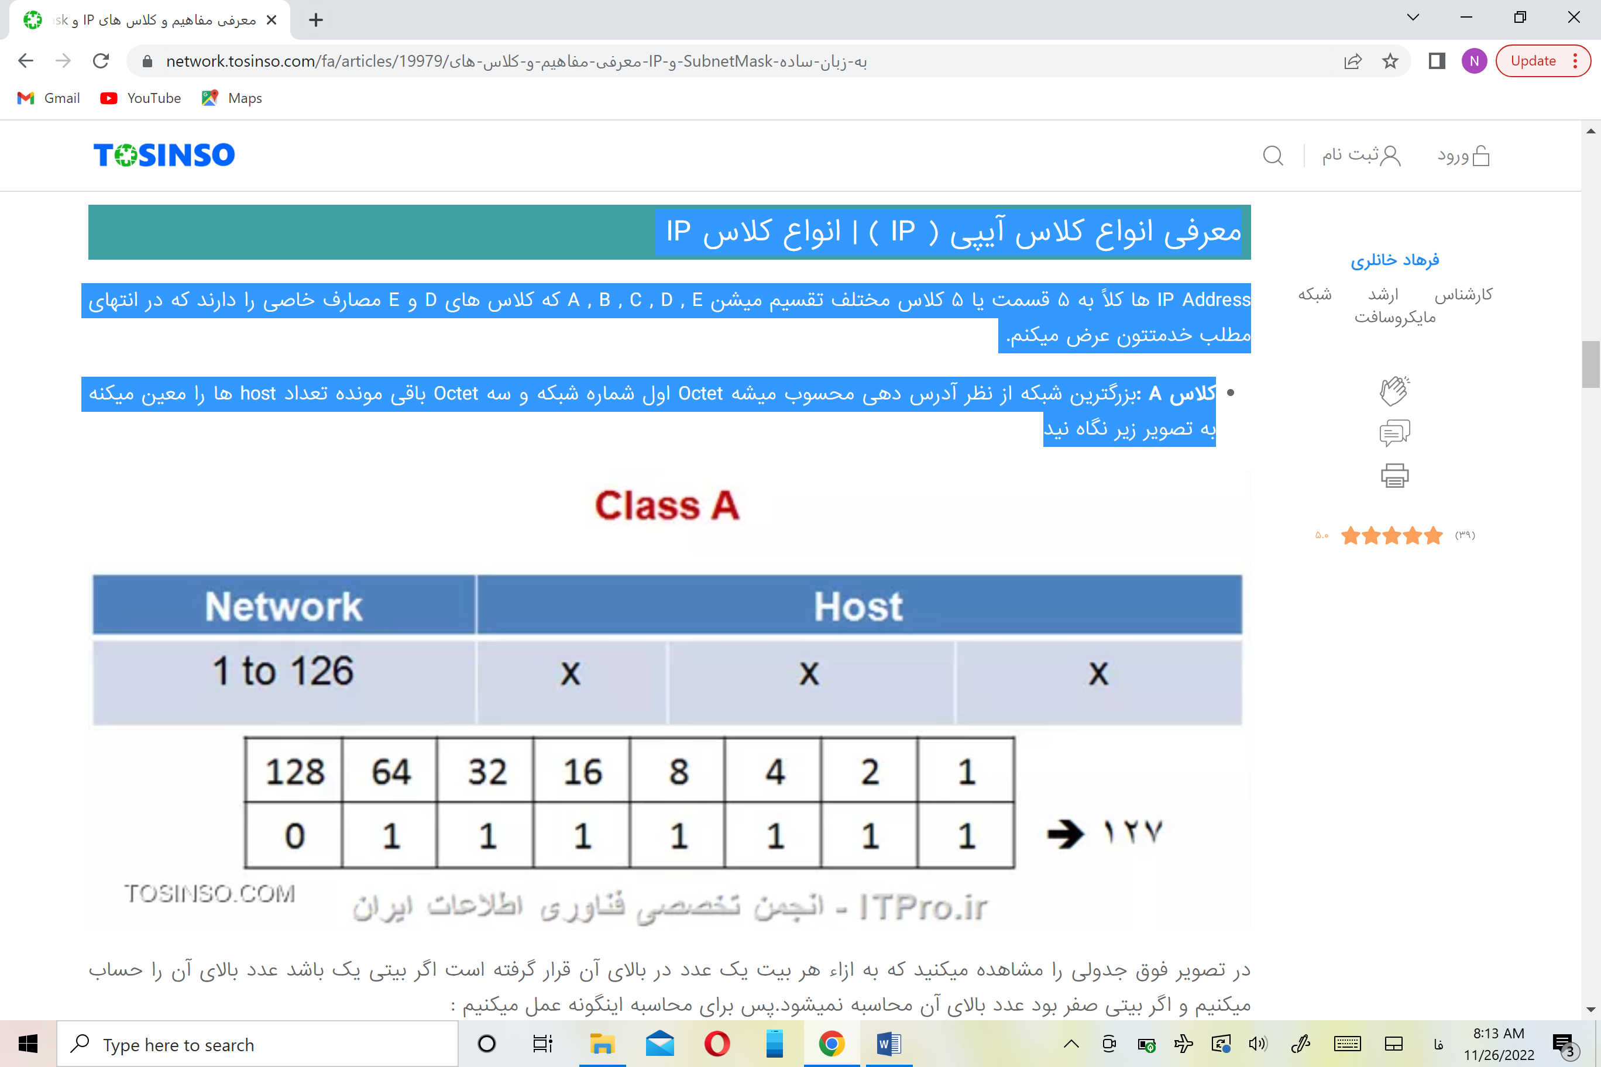

01111111 = 0 + 64 + 32+ 16+ 8+ 4+ 2+ 1 = 127

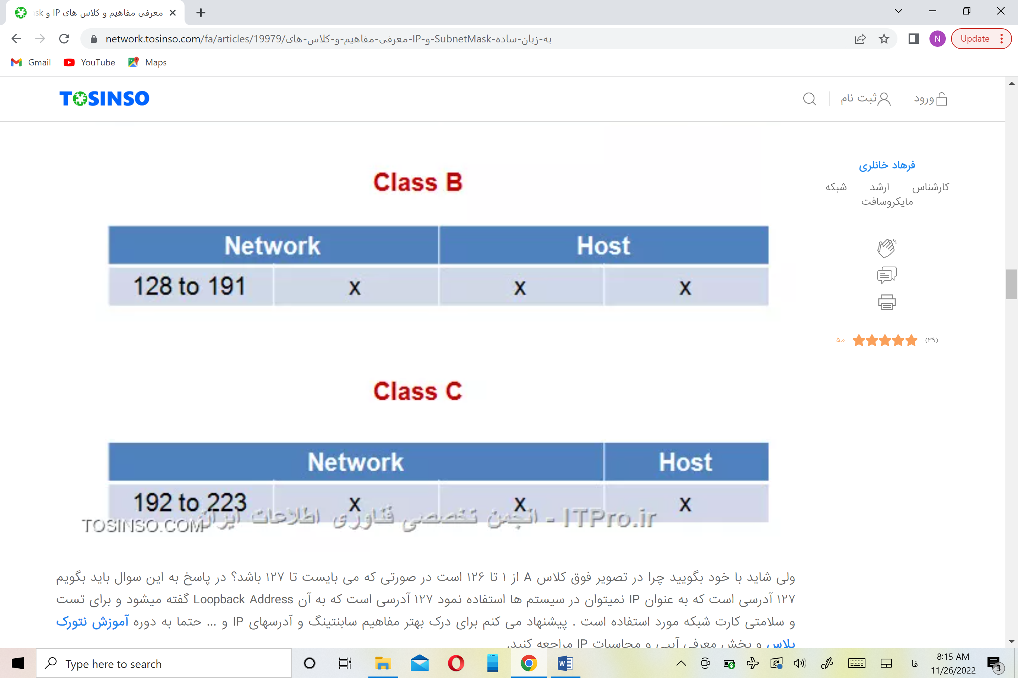

 چرا در تصویر فوق کلاس A از 1 تا 126 است در صورتی که می بایست تا 127 باشد؟ 127 آدرسی است که به عنوان IP نمیتوان در سیستم ها استفاده نمود 127 آدرسی است که به آن Loopback Address گفته میشود و برای تست و سلامتی کارت شبکه مورد استفاده است .

در کلاس A تعداد بیت هایی که برای HostId می ماند 24 است و به عبارتی 2 به توان 24 آدرس آی پی میتواند برای Host ها در نظر گرفته شود چرا 2به توان 24 ؟ برای اینکه ما فقط دو حالت 0 یا 1 را میتوانیم در نظر بگیریم نتیجه 2 به توان 24 میشود 16,777,216 البته نکته ای که این وسط هست این عدد باید منهای دو شود یعنی 16,777,214 اما این دو تا آی پی کجا مورد استفاده قرار میگیرند . اگر تمام HostId ها برابر با 1 باشد (BroadCast) و اگر تمام hostId ها برابر با 0 شود (یعنی خود Network Number) پس آدرس ابتدا و انتهایی هر HostID نمیتواندبه عنوان آدرس معتبر برای سیستم ها باشند .

**کلاس B**

اگر دو بیت octet اول را که به صورت ثابت 10راقرار دهیم آخرین عدیدی که میتوان قرار داد برابر است با 10111111 = 128+ 0+ 32+ 16+ 8+ 4+ 2+ 1 = 191

* **کلاس C :**حتماً حدس زده اید که این بار سه تا Octet اول مربوط به NetId یا شماره شبکه هست و فقط Octet آخری مربوط به HostId هست و این بار سه بیت اول Octet اول 110 هست و این نشانه ای است که فقط مربوط به کلاس C است و در octet اول فقط 5 بیت میتواند متغیر باشد در این کلاس تعداد بیت های قسمت Netid به 21 میرسد و تعداد Hostid به دو به توان 8 منهای دو 254 آدرس است.

**کلاس D :**آدرس کلاس D برای **[Multicasting](https://network.tosinso.com/fa/articles/41653/%D8%A2%D9%85%D9%88%D8%B2%D8%B4-%D8%AA%D8%B9%DB%8C%DB%8C%D9%86-%D8%A2%D8%AF%D8%B1%D8%B3-%D9%81%DB%8C%D8%B2%DB%8C%DA%A9%DB%8C-%D8%A8%D8%B1%D8%A7%DB%8C-Multicast)**استفاده میشود.224 تا 239

**کلاس E :**در این کلاس وضعیت چهار بیت اول 1111 است این کلاس برای کار های تحقیقاتی و تجربی محیا شده است: 240 تا 254

سیستم ها براي تشخیص تعلق یا عدم تعلق به يك شبكه از مفهومي به نام Subnet Mask استفاده مي كند. به اين صورت كه تمام بيت هاي Network را 1 و تمام بيت هاي Host را 0 در نظر مي گيرد تا Subnet mask را بسازد. در نظر داشته باشید که هر کلاسی که ما میتونیم ازشون به عنوان یک آدرس استفاده کنیم یک SubnetMask استاندارد داره به عبارت دیگر هر ip دارای یک SubnetMask است و برای کلاس هایی که در بالا گفته شد این SubnetMask ها به صورت استاندارد زیر هستند:

Standard Subnet Masks:

Class A : 255.0.0.0

Class B : 255.255.0.0

Class C: 255.255.255.0

مثال

IP: 192.168..1.2  
Subnet mask: 255.255.255.0

IP هادر صوورت قابل نمایش هستند

1. subnet mask format
2. prefix format

192.168.1.2/24

چطور SubnetMask آدرس آی پی را متوجه شویم ؟

توی Run دستور ncpa.cpl رو وارد کنید تا به قسمت تنظیمات کارت شبکه خودتون وارد بشید و از اونجا از یکی از کارت شبکه هاتون یا روی گزینه Local Area Connection راست کلیک کرده و properties بگیرید و وارد تنظیمات IP ورژن 4 بشید. بعد از این که 4 Octet آی پی های خوتون رو وارد کردید کلید TAB رو بزنید تا به صورت خودکار Subnet mask آی پی خودتون رو مشاهده کنید.

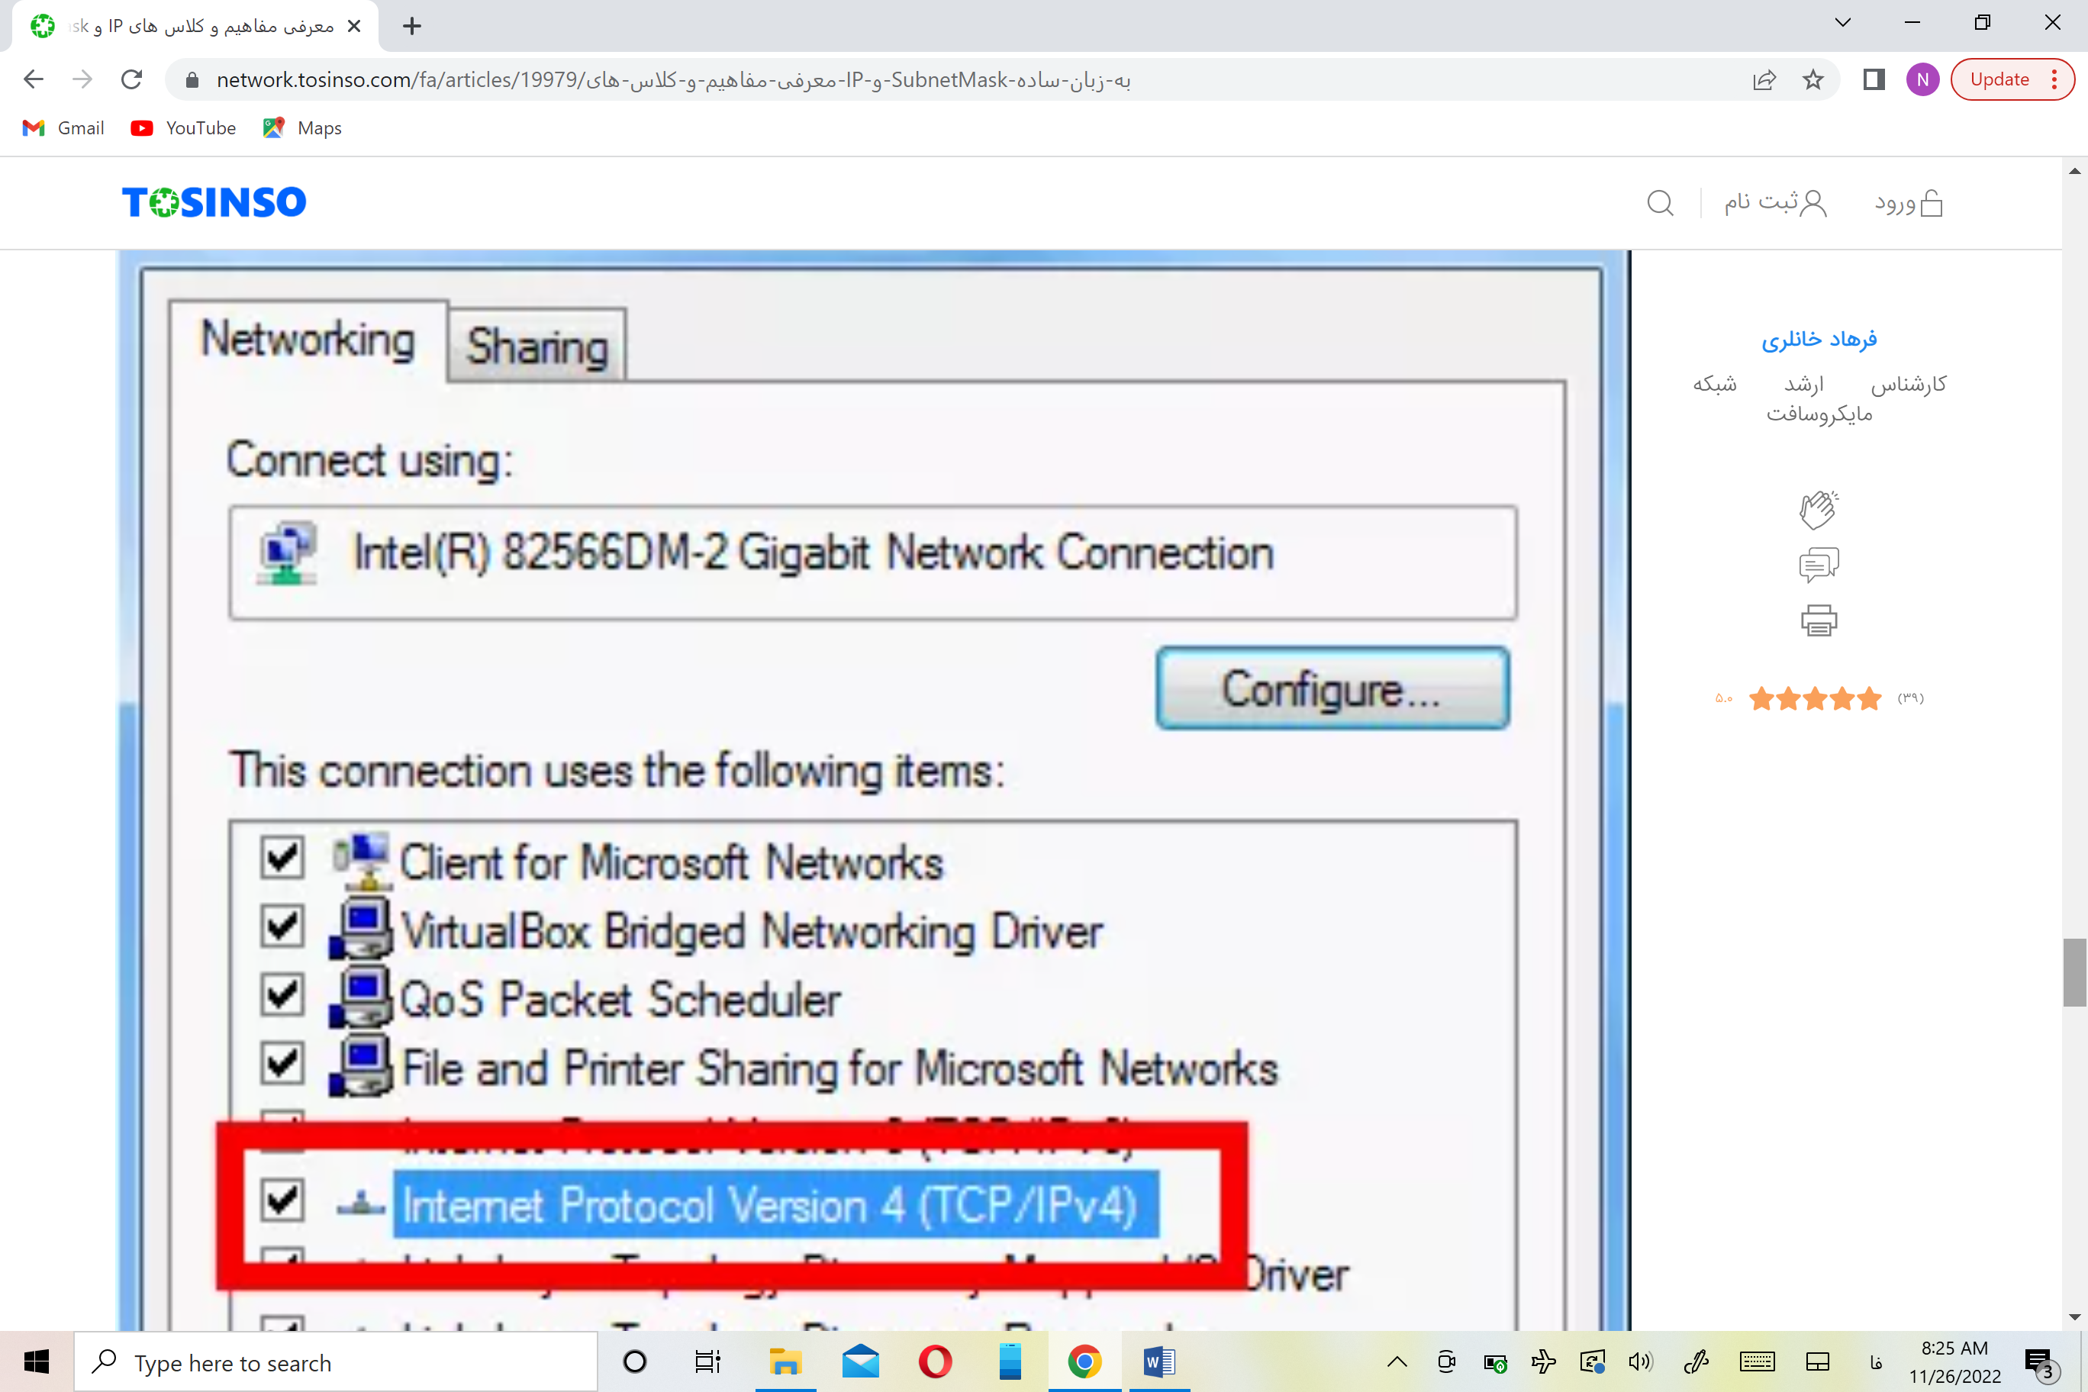

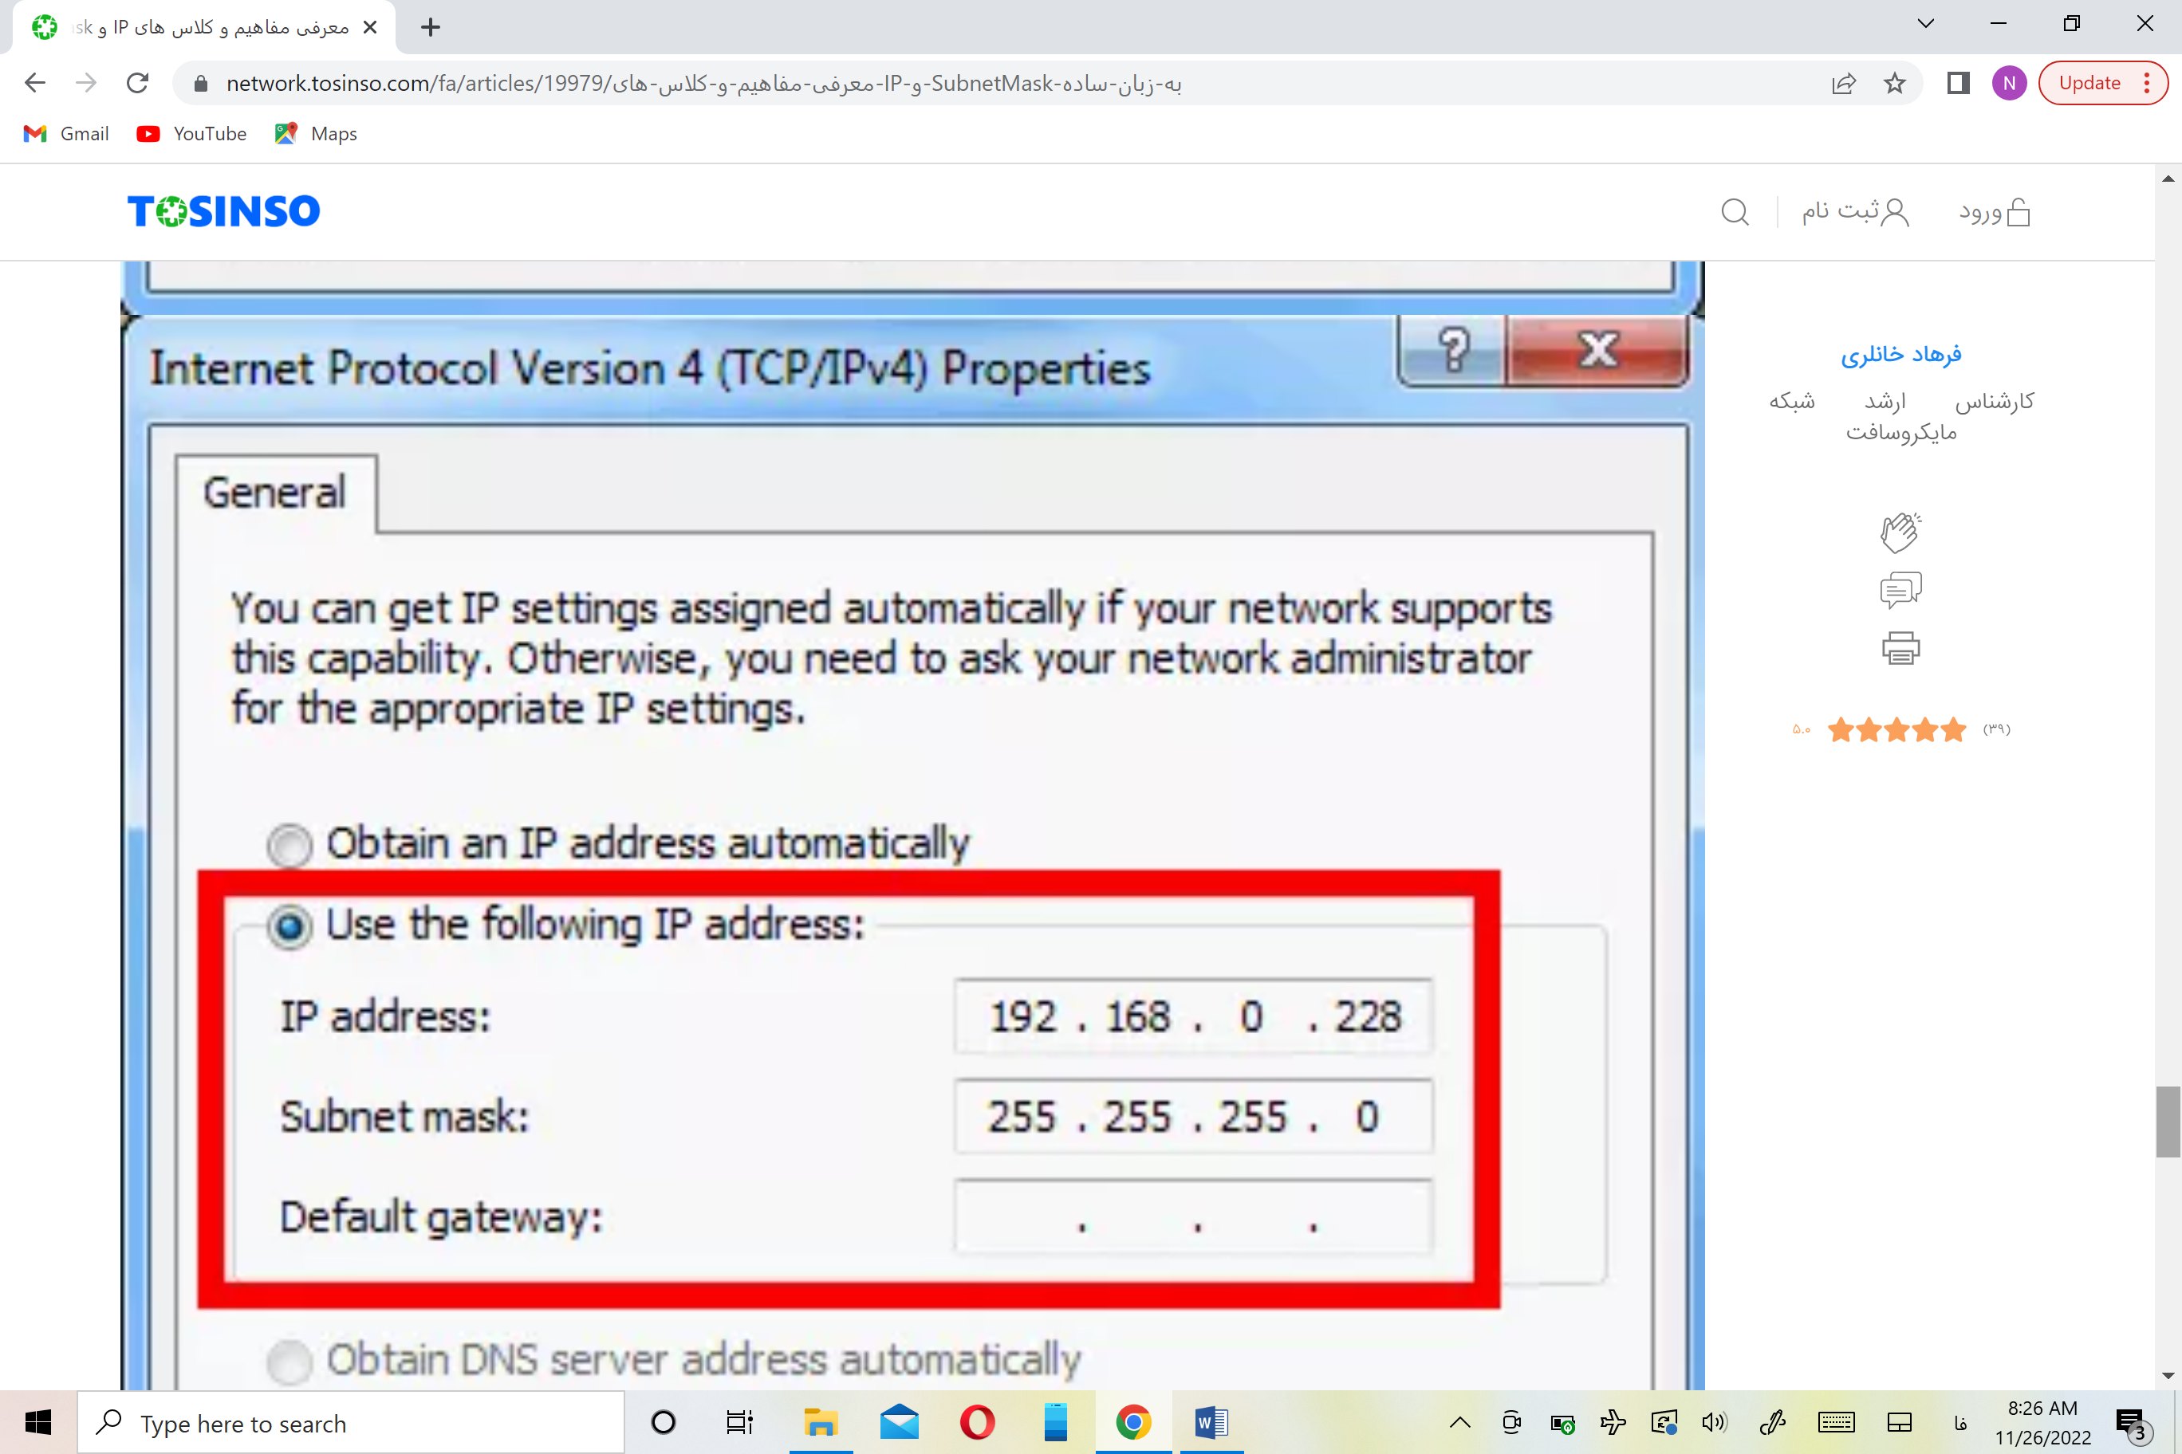

[فرآیند سابنتینگ Subnetting چیست؟](https://network.tosinso.com/fa/articles/19979/%D9%85%D8%B9%D8%B1%D9%81%DB%8C-%D9%85%D9%81%D8%A7%D9%87%DB%8C%D9%85-%D9%88-%DA%A9%D9%84%D8%A7%D8%B3-%D9%87%D8%A7%DB%8C-IP-%D9%88-SubnetMask-%D8%A8%D9%87-%D8%B2%D8%A8%D8%A7%D9%86-%D8%B3%D8%A7%D8%AF%D9%87)

سابنتینگ یا Subnetting به فرآیند انجام دادن محاسبات بر روی آدرسهای IP و اختصاص دادن آدرس هایی با محدوده بزرگتر یا کوچکتر گفته می شود که معمولا متخصصین حوزه زیرساخت به ویژه سیسکو به این محاسبات نیاز دارند و یک نیاز عمومی در تخصص شبکه محسوب نمی شود.

اگر بخواهیم به صورت ساده تر بیان کنیم یعنی شکستن یک شبکه بزرگ به شبکه های کوچکتر برای مدیریت بهتر و راحت تر.

subnetting یک سازمان را قادر می‌سازد تا پیچیدگی شبکه را آسان کند و با افزودن زیرشبکه‌ها بدون راه اندازی شبکه جدید، ترافیک شبکه را کاهش دهد. گاهی اوقات در شبکه های بسیار بزرگ نیاز است که شبکه های آنها از هم جدا باشند تا یکدیگر را برای موارد امنیتی و حفاظتی نبینند. در اینصورت subnetting است که به کمک آنها می‌آید و راه را آسان می‌کند.

مزایای subnetting عبارتند از:

* کاهش حجم ترافیک شبکه
* تعداد دلخواه کاربران در سازمان از مزایای اصلی آن است. هر سازمان با هر تعداد کاربری می تواند فعال باشد.
* ایجاد لایه های امنیتی

جالب است بدانید سایت هایی وجود دارند که به صورت آنلاین برای شما این کار را انجام می‌دهند و نیازی نیست که شما مدتها زمان برای این کار بگذارید.

**تقسیم شبکه با Subnetting**

مثال شبکه ای را بیان می کنیم که در آن سابنتینگ درست صورت نگرفته در نتیجه شبکه عملکرد درستی نخواهد داشت . به شکل زیر دقت کنید : همانگونه که می بینید در این شبکه یک کامپیوتر Client و یک کامپیوتر Server و یک Router (با رنگ نارنجی مشخص شده) داریم که توسط سوییچ به هم متصل شده است . در نگاه اول شاید فکر کنید که این شبکه مشکلی ندارد و درست آی پی دهی شده است . آی پی کلاینت ۱۹۲.۱۶۸.۱۰.۱۰۱ و آیپی سرور ۱۹۲.۱۶۸.۱۰.۲۰۱ و آیپی روتر ۱۹۲.۱۶۸.۱۰.۲۰۰ می باشد . مشکل این شبکه کجاست ؟ سابنت ماسک ۲۵۵.۲۵۵.۲۵۵.۲۴۸   اگر بخواهیم با استفاده از این سابنت ماسک شبکه را آی پی دهی کنیم نتیجه کار متفاوت خواهد بود .

Client : 192.168.10.101  
Server : 192.168.10.201  
Router : 192.168.10.200  
Subnet Mask : 255.255.255.248

برای مشاهده مشکل بایستی آیپی سرور , کلاینت و رورتر را به باینری تبدیل کنیم :

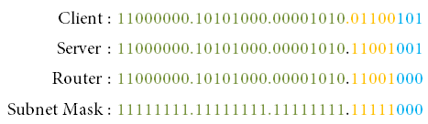

ملاحظه می کنید که Subnet ID که با رنگ نارنجی و Host ID با رنگ آبی و Network ID مجموعه رنگ سبز و نارنجی می باشد . اکنون اگر کمی در سابنت آیدی دقت کنیم ملاحظه می کنید که سابنت آیدی کامپیوتر کلاینت (۰۱۱۰۰) با سرور و روتر (۱۱۰۰۱) متفاوت است .می دانید این به چه معنی است ؟ درست مثل اینکه کامپیوتر کلاینت ما در شبکه دیگری قرار دارد .

با استفاده از فرمول هایی که در درس گذشته بیان کردیم این شبکه  8-2=6 کامپیوتر یا هاست را آیپی دهی می کند . یعنی قادر به آیپی دهی ۶ کامپیوتر هستیم . پس چرا در شکل زیر ۸ آیپی را نشان داده ایم ؟ آیپی اول از این هشت آِیپی یعنی ۱۹۲.۱۶۸.۱۰.۰ سابنت آیدی ما می باشد و آیپی آخر از این هشت آیپی یعنی ۱۹۲.۱۶۸.۱۰.۷ برودکست آِیپی می باشد و بقیه ۶ آیپی دیگر از ۱۹۲.۱۶۸.۱۰.۱ تا ۱۹۲.۱۶۸.۱۰.۶ آیپی های کامپیوترهای شبکه ما می باشند .

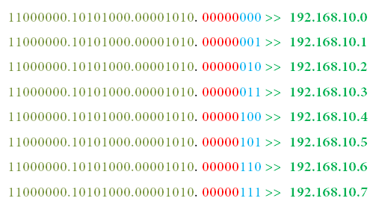

ملاحظه می کنید که در شکل زیر آیپی های شبکه را اصلاح کردیم و سه آدرس آیپی که در یک سابنت(زیر شبکه) وجود دارند را اختصاص دادیم .

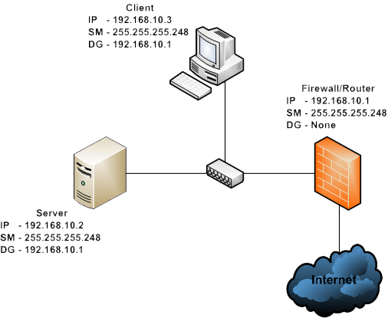

اکنون که کامپیوتر های شبکه را به شیوه CIDR آیپی دهی (آدرس دهی بدون کلاس. کردیم , برای نشان دادن آدرس آیپی و سابنت ماسک دو راه داریم روش اول همان روشی است که تاکنون از آن استفاده می کردیم . مثلا می نوشتیم برای مثال بالا می نوشتیم :      ۲۵۵.۲۵۵.۲۵۵.۲۴۸   ۱۹۲.۱۶۸.۱۰.۱   بله مشکلی ندارد روش درستی است ولی اگر بخواهیم کمی حرفه ای تر برخورد کنیم , بایستی با استفاده از روش دوم که CIDR Notation که به معنی نشانه گذاری در CIDR می باشد بنویسیم . برای مثال بالا و با استفاده از روش دوم به این صورت می نویسیم : ۱۹۲.۱۶۸.۱۰.۱/۲۹

ساب نت ماسک ما در این جا ۲۵۵.۲۵۵.۲۵۵.۲۴۸ بود . از کجا به عدد ۲۹ رسیدیم ؟  
باز هم با تبدیل به باینری . برای این منظور سابنت ماسک را به باینری تبدیل می کنیم :  
۱۱۱۱۱۱۱۱.۱۱۱۱۱۱۱۱.۱۱۱۱۱۱۱۱.۱۱۱۱۱۰۰۰  
اکنون تعداد بیت های یک را می شماریم که می شود ۲۹

**روتر ، سوئیچ و هاب**

**یک سوئیچ شبکه (Switch)، دستگاه‌ها را در یک شبکه کامپیوتری به همدیگر متصل می‌کند. سوئیچ‌ها از آدرس Mac برای ارسال داده‌ها به مقصد درست استفاده می‌کنند. سوئیچ در لایه‌ی 2 (لایه‌ی پیوند داده) فعالیت می‌کند.**

روتر، یک یا چند زیرشبکه‌ی منطقی را به هم وصل می‌کند به طوری که دیگر نیازی به اتصال رابط‌های فیزیکی روتر به تک‌تک آن‌ها نباشد. یکی از دلایل گسترش استفاده از روتر، ضرورت اتصال یک شبکه به چندین شبکه‌ی دیگر اینترنت یا دیگر سایت‌ها در عصر حاضر است. اغلب سوئیچ لایه 3 با روتر قابل تعویض است.

**[هاب](https://barghchi.com/product-tag/hub-switch/)**  که تکرار کننده (repeater) نیز نامیده می‌شود، نسبت به سوئیچ‌ها، پیش پا افتاده‌تر هستند به طوری که اطلاعات مشابه را به تمامی پورت‌ها ارسال می‌کنند ولی سوئیچ‌ها از روی آدرسی که روی بسته قرار دارد مقصد را تعیین می‌کنند و بسته را فقط به آنجا می‌فرستند. هاب‌ها ترافیکی دریافتی را مدیریت نمی‌کنند، آن‌ها فقط اطلاعات را از یک پورت ورودی دریافت می‌کنند و آن را به تمامی پورت‌ها ارسال می‌کنند.

سوییچ

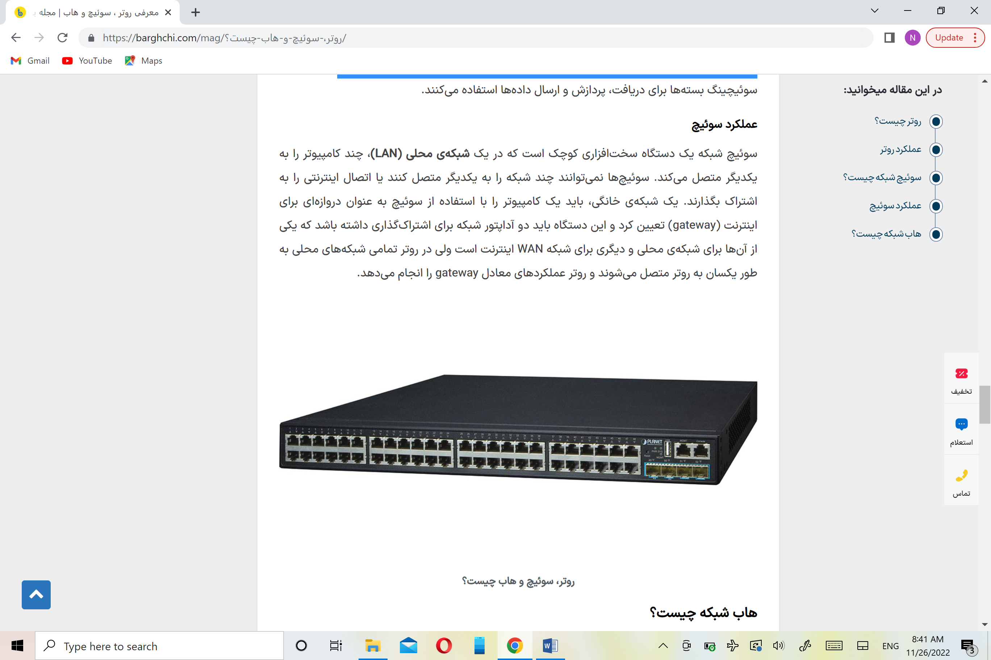

روتر

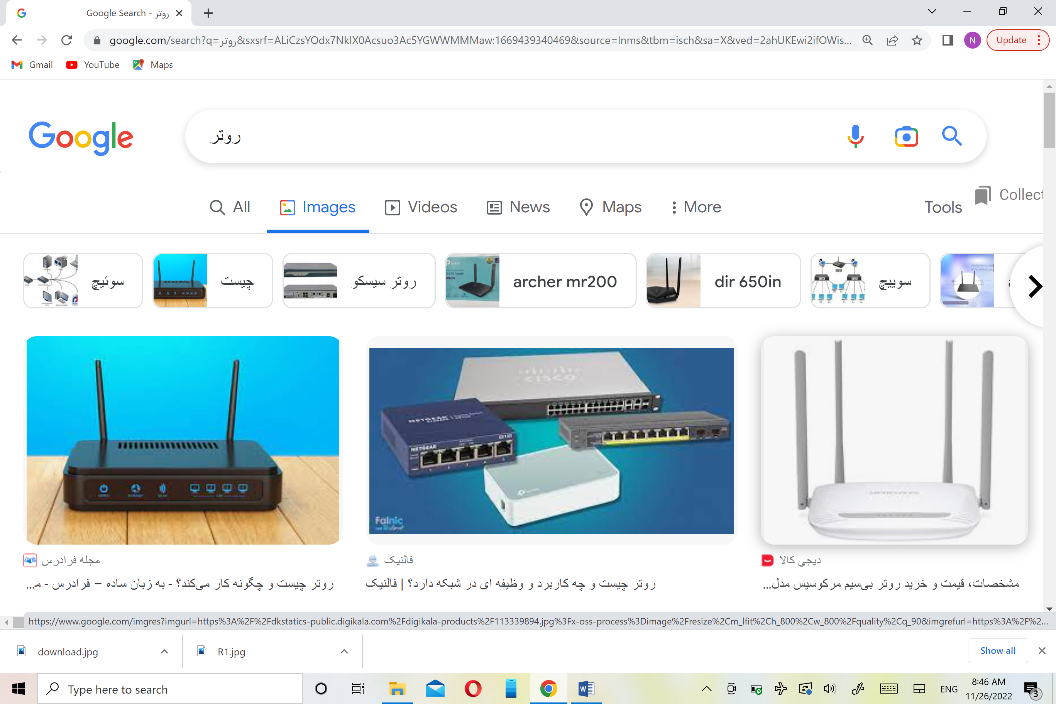

**تکرارگر یا ریپیتر (Repeater)** یه دستگاه کوچیک تو شبکه هست که وظیفه تقویت و باز ارسال سیگنال‌های دریافتی‌ از تجهیزات دیگه شبکه‌رو به عهده دارد. **تکرارگر یا ریپیتر تو شبکه به کمک سیگنال‌ها میاد و با تقویت ان‌ها باعث میشه سیگنال‌ها قوی و در مسافت بیشتری ارسال بشوند**

نواع تکرارگر های (ریپیتر های) شبکه‌ رو میشه به دسته‌های پایین تقسیم کرد:

* با توجه به انواع سیگنال‌هایی که تولید می‌کنن:  
  **1-** **تکرارگرهای آنالوگ**  
  **2-** **تکرارگرهای دیجیتال**
* با توجه به شبکه‌هایی که به هم متصل میشن:  
  **1-** **تکرارگرهای سیمی**  
  **2-** **تکرارگرهای بی‌سیم**
* با توجه به دامنه شبکه‌های محلی که به هم متصل میشن:  
  **1** **تکرارگرهای محلی (local repeater)**  
  **2 تکرارگرهای راه دور (remote repeater)**

**تکرارگرها** معمولاً برای اتصال بین دو شبکه محلی ( LAN) مورد استفاده قرار می‌گیرن

**کاربردهای تکرارگر (ریپیتر) شبکه**

1. وقتی که می‌خواهید **خارج از فضای خانه**، مثل حیاط هم به سیگنال وای‌فای دسترسی داشته باشید.
2. یا مثلا وقتی **بین روتر و اتاقتان مانعی وجود دارد** که اجازه دریافت سیگنال شبکه وای‌فای رو نمیدهد
3. و اگر نقاطی تو خانه یا دفتر کار هست که **از روتر خیلی دوره و سیگنال‌ها ضعیفند** یا اصلا دسترسی ندارید.

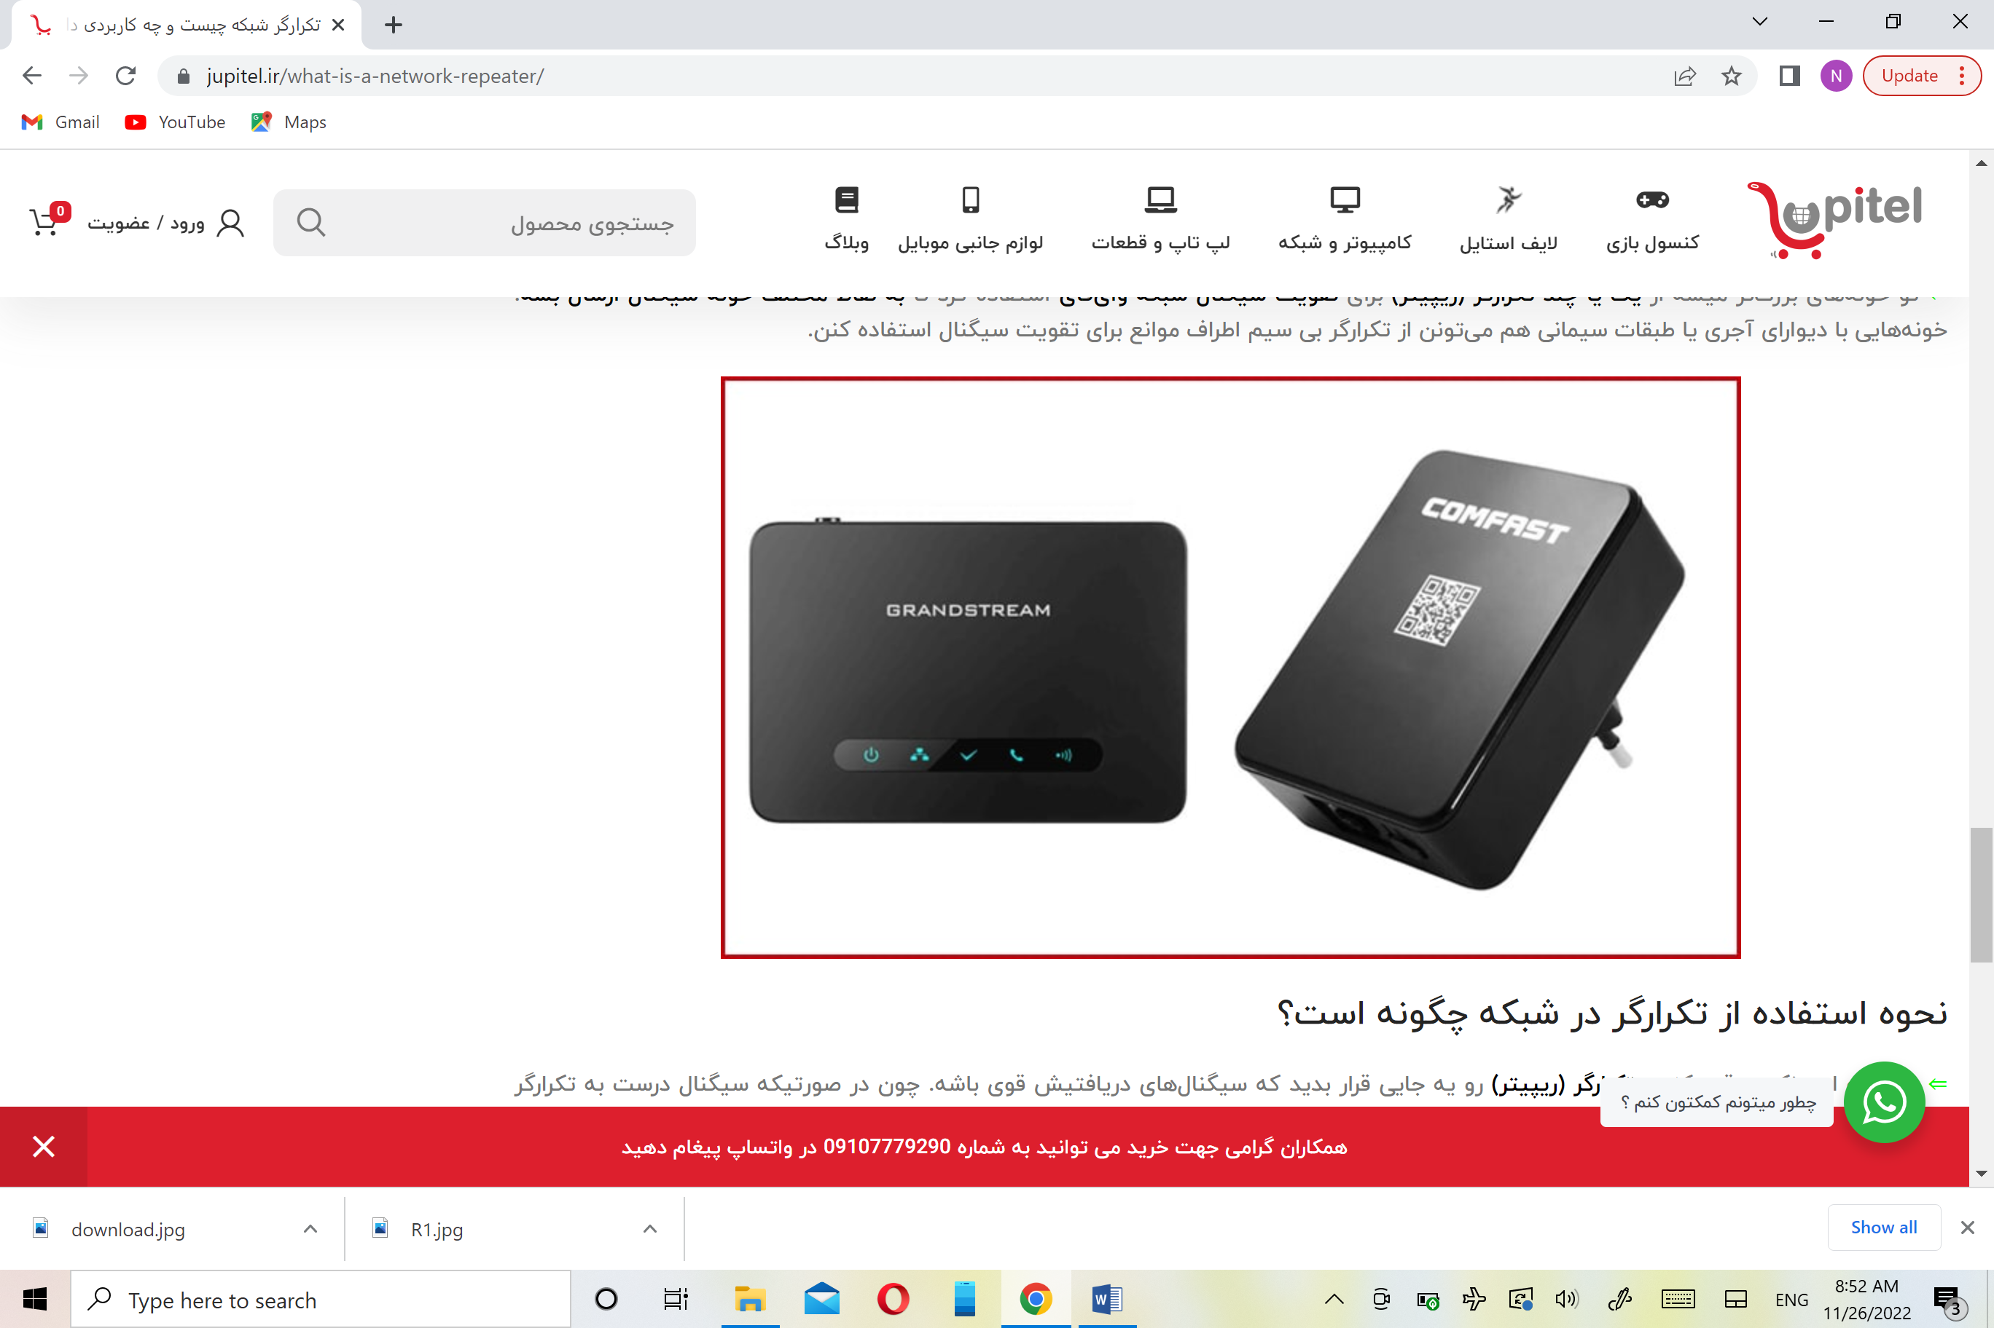

پل یا بریج (Bridge)

بریج دو پورتی است که حداکثر دو سگمنت را به هم متصل یا یک شبکه را به دو سگمنت تقسیم می‌کند. **بریج**  دو مزیت مهم دارد:

1. می‌تواند آدرس‌های مک گره‌های شبکه را یاد بگیرد و آن‌‌ها را در حافظه‌‌اش ذخیره کند.
2. می‌تواند شبکه را دست‌کم به دو بخش یا اصطلاحا دو سگمنت جداگانه تقسیم ‌کند.

درنتیجه، وقتی گره‌ای برای گره دیگری در شبکه پیغام می‌فرستد، **بریج** می‌تواند آدرس مک گره مقصد را که در پیغام درج شده است بخواند و تشخیص دهد که گره مقصد در کدام سگمنت جای گرفته است. پس از آن، **بریج** پیغام دریافتی از گره مبدا را فقط به‌ سگمنتی می‌فرستد که گره مقصد در آن جای دارد. در این‌صورت، ترافیک شبکه‌ای با دو سگمنت، به نصف کاهش می‌یابد، زیرا از پخش یا اصطلاحا flooding فریم در سگمنت نامربوط جلوگیری می‌شود

سناریوها

تعریف شبکه ساده با سوییچ

در این سناریو دو کامپیوتر و یک سوییچ بر روی صفحه قرار میگیرد. با استفاده از ابزار connection و انتخاب automatically choose connection type دو کامپیوتر را به سوییچ متصل می کنیم. برای تنظیم ip کامپیوترها بر روی کامپیوتر کلیک می کنیم و در تب desktop گزینه ip configuration را انتخاب می کنیم. آدرس های ip زیر را برای دو کامپیوتر انتخاب کنید. هر دو آدرس در یک زیر شبکه هستند، بنابر این به را حتی در شبکه دو کامپبوتر برای یکدیگر قابل دسترسی هستند.

آدرس ip اولی

192.168.1.1

Subnet mask

255.255.255.0

آدرس ip دومی

192.168.1.2

Subnet mask

255.255.255.0

برای مشخص نمودن اینکه آیا دو کامپیوتر به یکدیگر دسترسی دارند یا خیر؟ روی کامپیوتر کلیک کنید و گزینه command prompt را انتخاب می کنیم و در کامپیوتر اول دستور ping به کامپوتر دوم را اعمال می کنیم. اگر ارتباط برقرار باشد، خروجی reply است در غیر این صورت time out.

ping 192.168.1.2

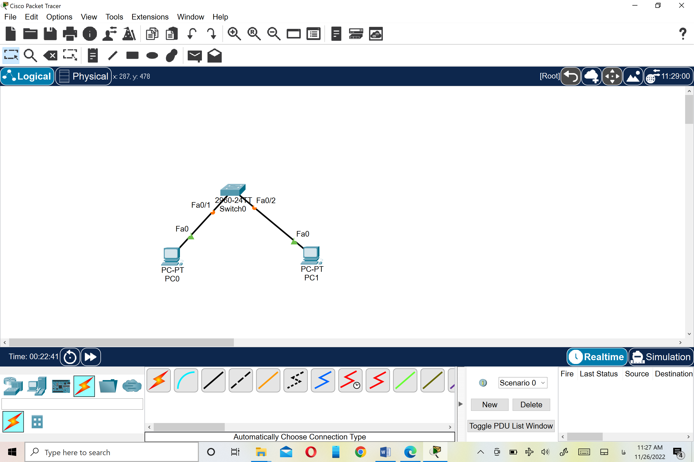

سناریوی دوم

آموزش VLan

VLAN چیست؟

VLAN مخفف Virtual Local Area Network هست. یعنی شبکه محلی مجازی، هر شبکه محلی برای خودش تنها یک محدوده Broadcast داره که ترافیک محدوده خودش رو در در این محدوده نگه میداره و اگر شما بتونید بصورت مجازی یک شبکه محلی ایجاد کنید در حقیقت تونستید یک محدوده Broadcast یازمانی که در دامین باشیم  Broadcast Domain ایجاد کرده‌ایم و در این حالت ترافیک شبکه به حالت کنترل شده می‌شود.

فرض می‌کنیم که شبکه ما دارای تعدادی سرور و تعدادی کامپیوتر می‌باشیم که 10 کامپیوتر در طبقه اول و 10 کامپیوتر در طبقه دوم می‌باشد می‌خواهیم تنظیماتی انجام دهیم که سیستم‌های طبقه اول و دوم و سرورها همگی در Vlan مجزا باشند.

دلایل طراحی VLAN

* بالا بردن امنیت شبکه و کنترل دسترسی‌ها
* بهینه سازی ترافیک شبکه با کنترل پهنای، جهت بالا بردن سرعت شبکه
* مدیریت آسان برای Policy های سازمان

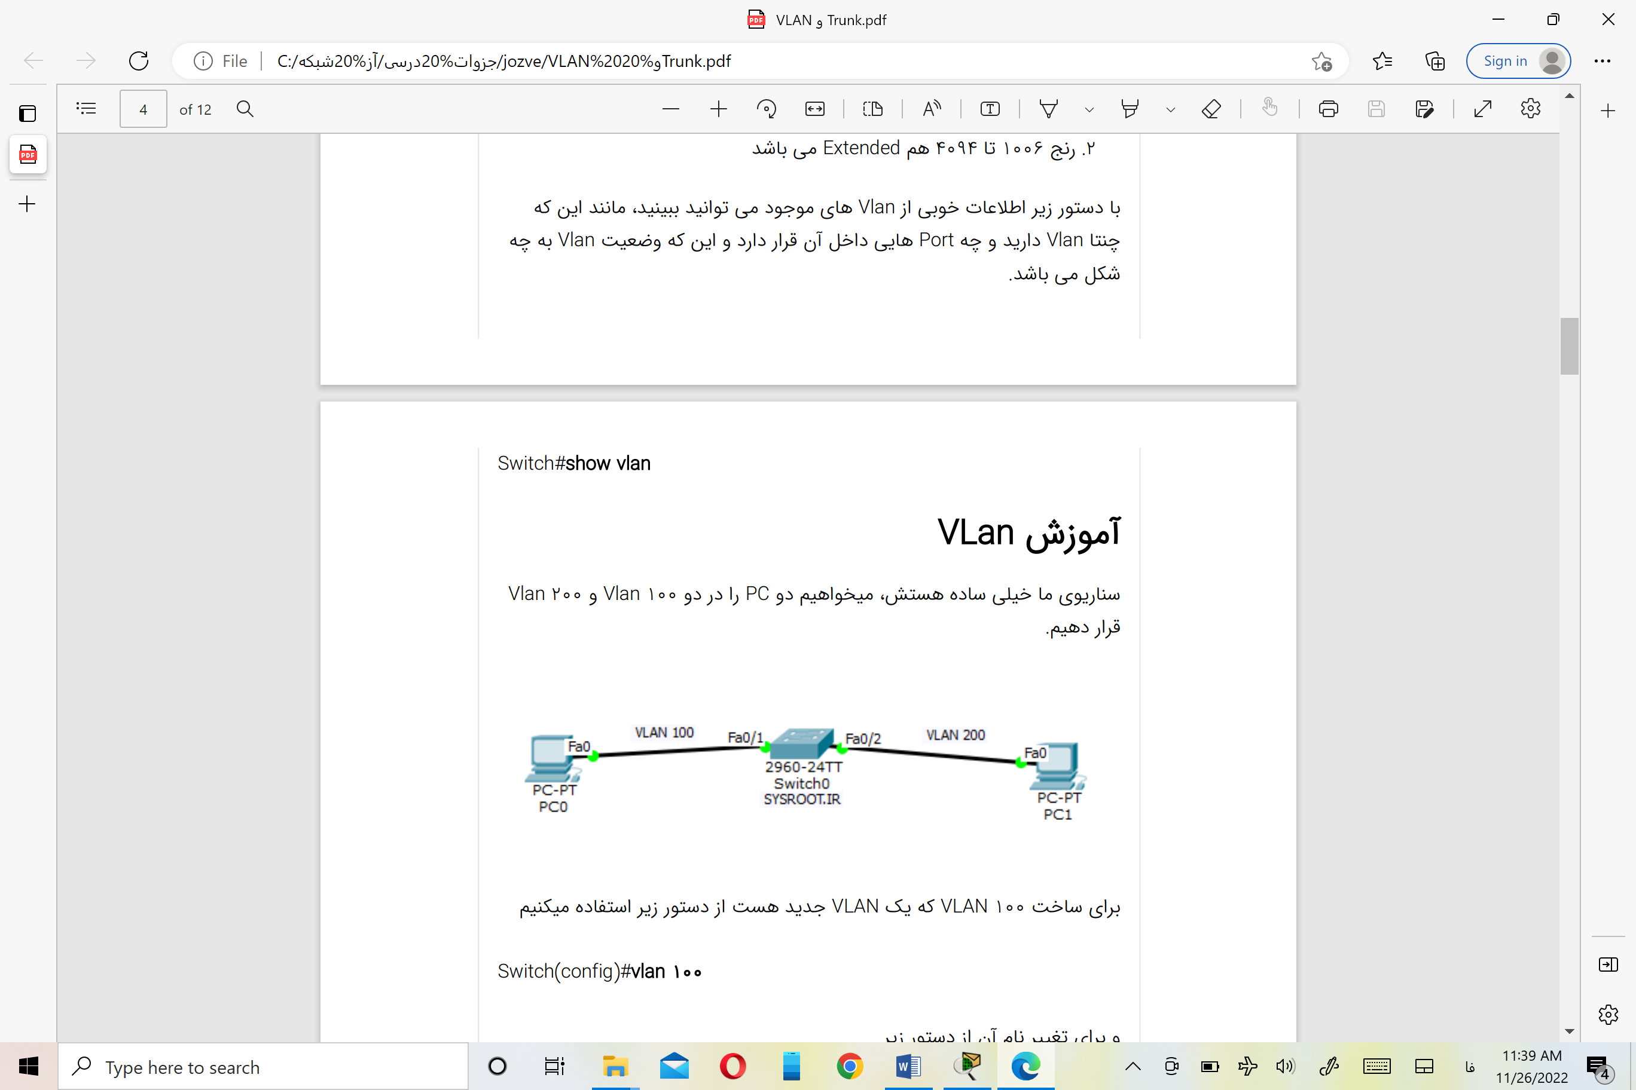

سناریوی ما خیلی ساده هست، میخواهیم دو PC را در دو 100 Vlan و 200 Vlan قرار دهیم. برای ساخت 100 VLAN که یک VLAN جدید هست از دستور زیر استفاده میکنیم

Switch(config)#vlan 100

و برای تغییر نام آن از دستور زیر

Switch(config-vlan)#name sysroot-100

سپس با دستورات زیر به ترتیب اول وارد اینترفیس مورد نظر می شویم سپس ان اینترفیس را در مود access)) قرار می دهیم و در آخر آن اینترفیس رو به 100 VLAN اضافه میکنیم

Switch(config)#interface fastEthernet 0/1

Switch(config-if)#switchport mode access

Switch(config-if)#switchport access vlan 100

همین کار را برای اینترفیس دوم هم انجام می دهیم

Switch(config)#interface fastEthernet 0/2

Switch(config-if)#switchport mode access

Switch(config-if)#switchport access vlan 200

با دستور Show Vlan میتوانیم چک کنیم که اینترفیس ها به درستی در VLan مورد نظر قرار گرفته اند

همچنین با دستور زیر میتوانید اطلاعات کاملتری از اینترفیس خود داشته باشید

Switch#show interfaces fastEthernet 0/1 switchport

تعریف Trunk

شما می توانید کامپیوتری در 100 VLAN در سویچ MALI داشته باشید که بعد از جدا کردن از سیستم و بردن آن به طبقه دهم و اتصال به سویچ MODIRIYAT همچنان در همان 100 VLAN قرار داشته باشد !!

یک پورت ترانک یا Port Trunk در واقع پورتی است که وظیفه آن انتقال ترافیک VLAN هایی است که سویچ به آنها دسترسی دارد ، به فرآیندی که در آن ترافیک VLAN ها می تواند به سویچ دیگر از طریق پورت Trunk منتقل شود نیز Trunking گفته می شود. پورت های Trunk هر Frame را با استفاده از یک برچسب شناسایی منحصر به فرد که در اصطلاح Tag گفته می شود علامت گذاری می کند ، معمولترین نوع برچسب ها یا Tag های مورد استفاده ISL یا Inter-Switch Link برچسب همچنین و 802.1Q برچسب Trunking باشد.

به این نکته توجه کنید که یک پورت اترنت یا می تواند یک Port Access باشد یا یک Port Trunk و نمی تواند بصورت همزمان هر دو کار را انجام بدهد ، بنابراین به پورتی که به عنوان Trunk تعریف شده است کامپیوتری را نمی توانید متصل کنید.

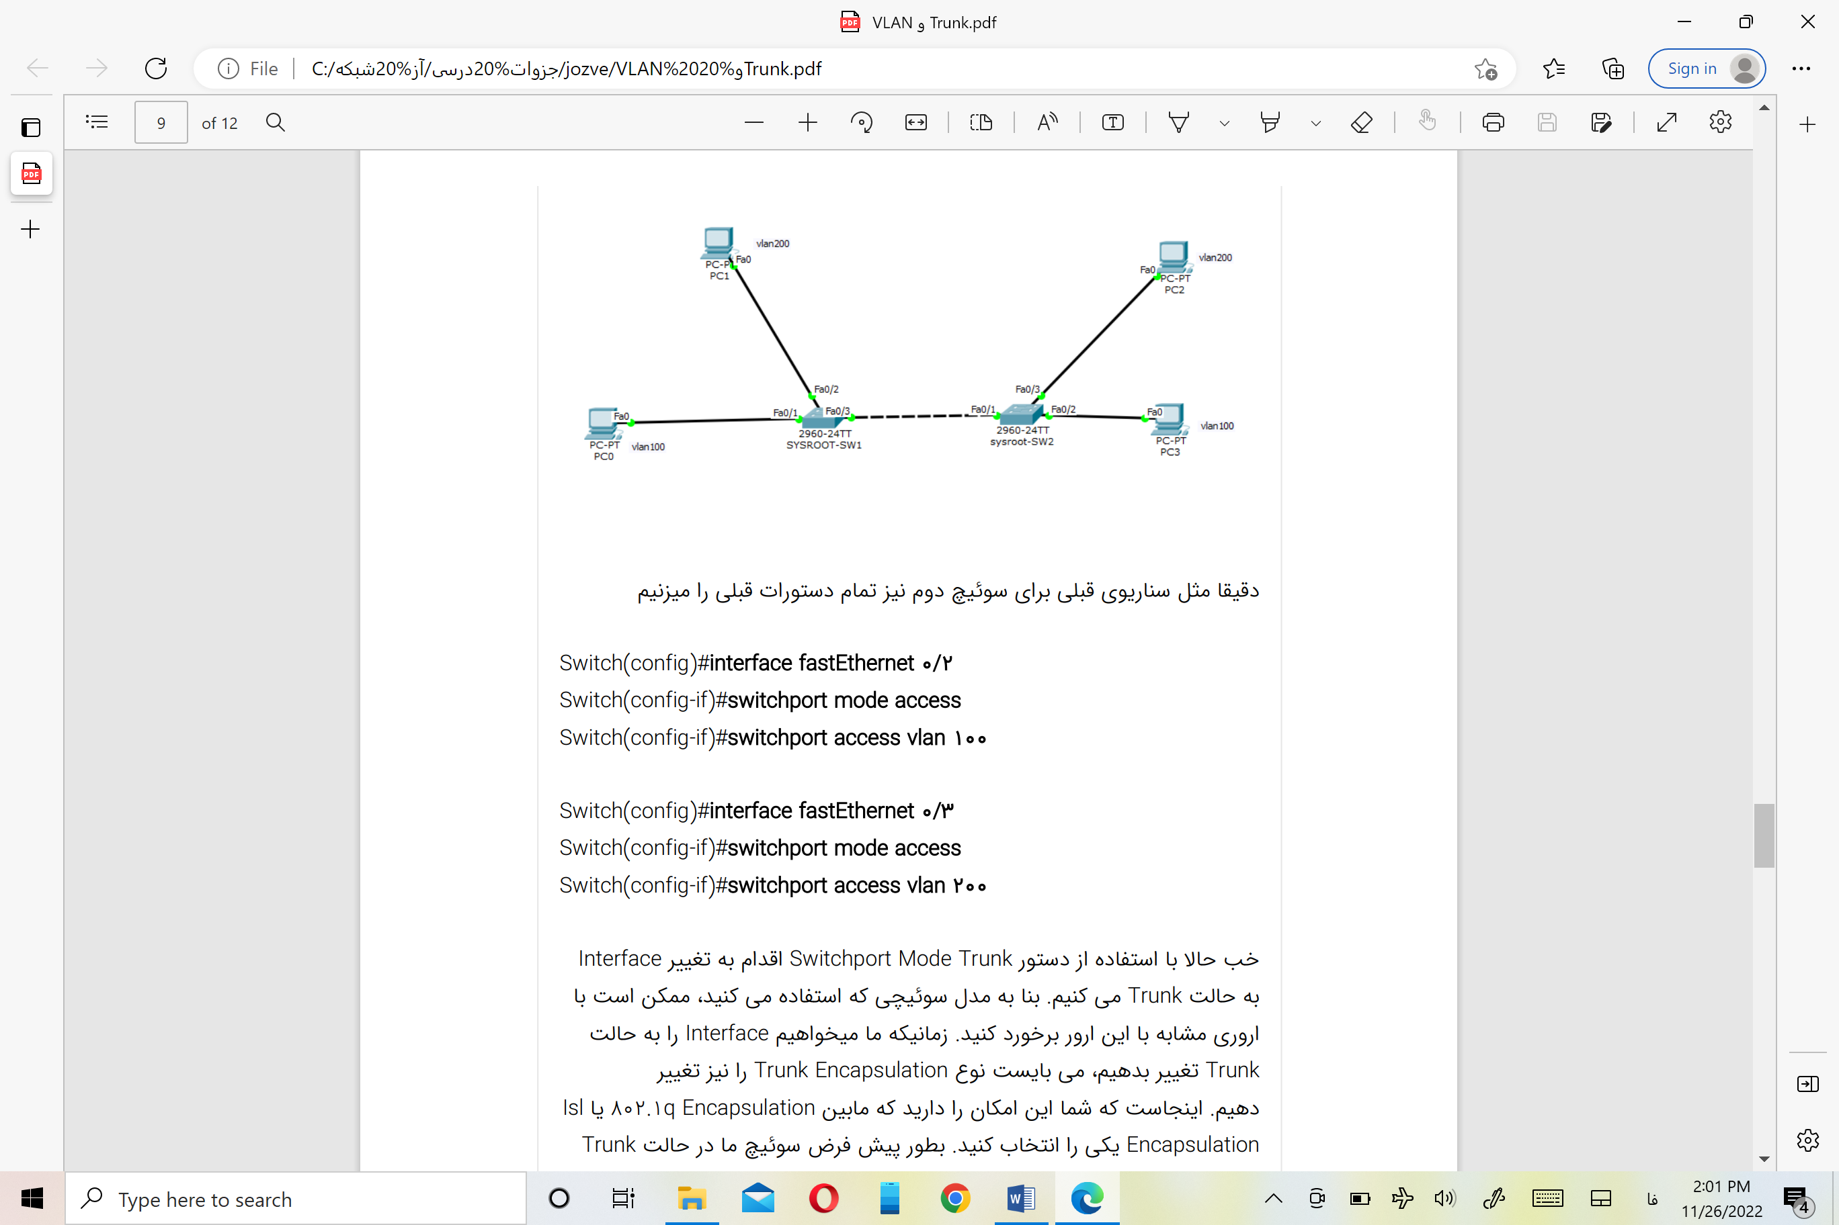

دقیقا مثل سناریوی قبلی برای سوئیچ دوم نیز تمام دستورات قبلی را میزنیم

Switch(config)#interface fastEthernet 0/2

Switch(config-if)#switchport mode access

Switch(config-if)#switchport access vlan 100

Switch(config)#interface fastEthernet 0/3

Switch(config-if)#switchport mode access

Switch(config-if)#switchport access vlan 200

خب حالا با استفاده از دستور Switchport Mode Trunk اقدام به تغییر Interface به حالت Trunk می کنیم. بنا به مدل سوئیچی که استفاده می کنید، ممکن است با اروری مشابه با این ارور برخورد کنید. می توانیم نوع Encapsulation Trunk را نیز تغییر دهیم. مابین Encapsulation 1q.802 یا Isl Encapsulation یکی را انتخاب کنید. با استفاده از دستور زیر آن را به 1q.802 تغییر میدهیم.

Switch(config-if)#switchport trunk encapsulation dot1q

نکته: در پکت تریسر دستور بالا لازم نمی باشد فقط کافی است در هر دو سوئیچ دستور زیر را وارد کنیم تا هر دو در مود Trunk قرار بگیرند

Switch(config-if)#switchport mode trunk

در وهله اول اگر شما دستور Show Vlan را اجرا کنید، نمی توانید Interface مربوط به Trunk را ببینید. این مسئله طبیعی می باشد زیرا دستور Show Vlan تنها Interface هایی را نمایش می دهد که در حالت Access قرار دارند و Trunk Interfaces را نمایش نمی دهد

Switch#show interfaces trunk

درصورتی که بخواهیم فقط یک تعداد Vlan از Trunk ما عبور کنن میتوانیم با دستور زیر Vlan های مجاز خودمون رو به هر دو سوئیچ معرفی کنیم

Switch(config-if)#switchport trunk allowed vlan 100,200

سناریوی 3

آموزش portsecurity

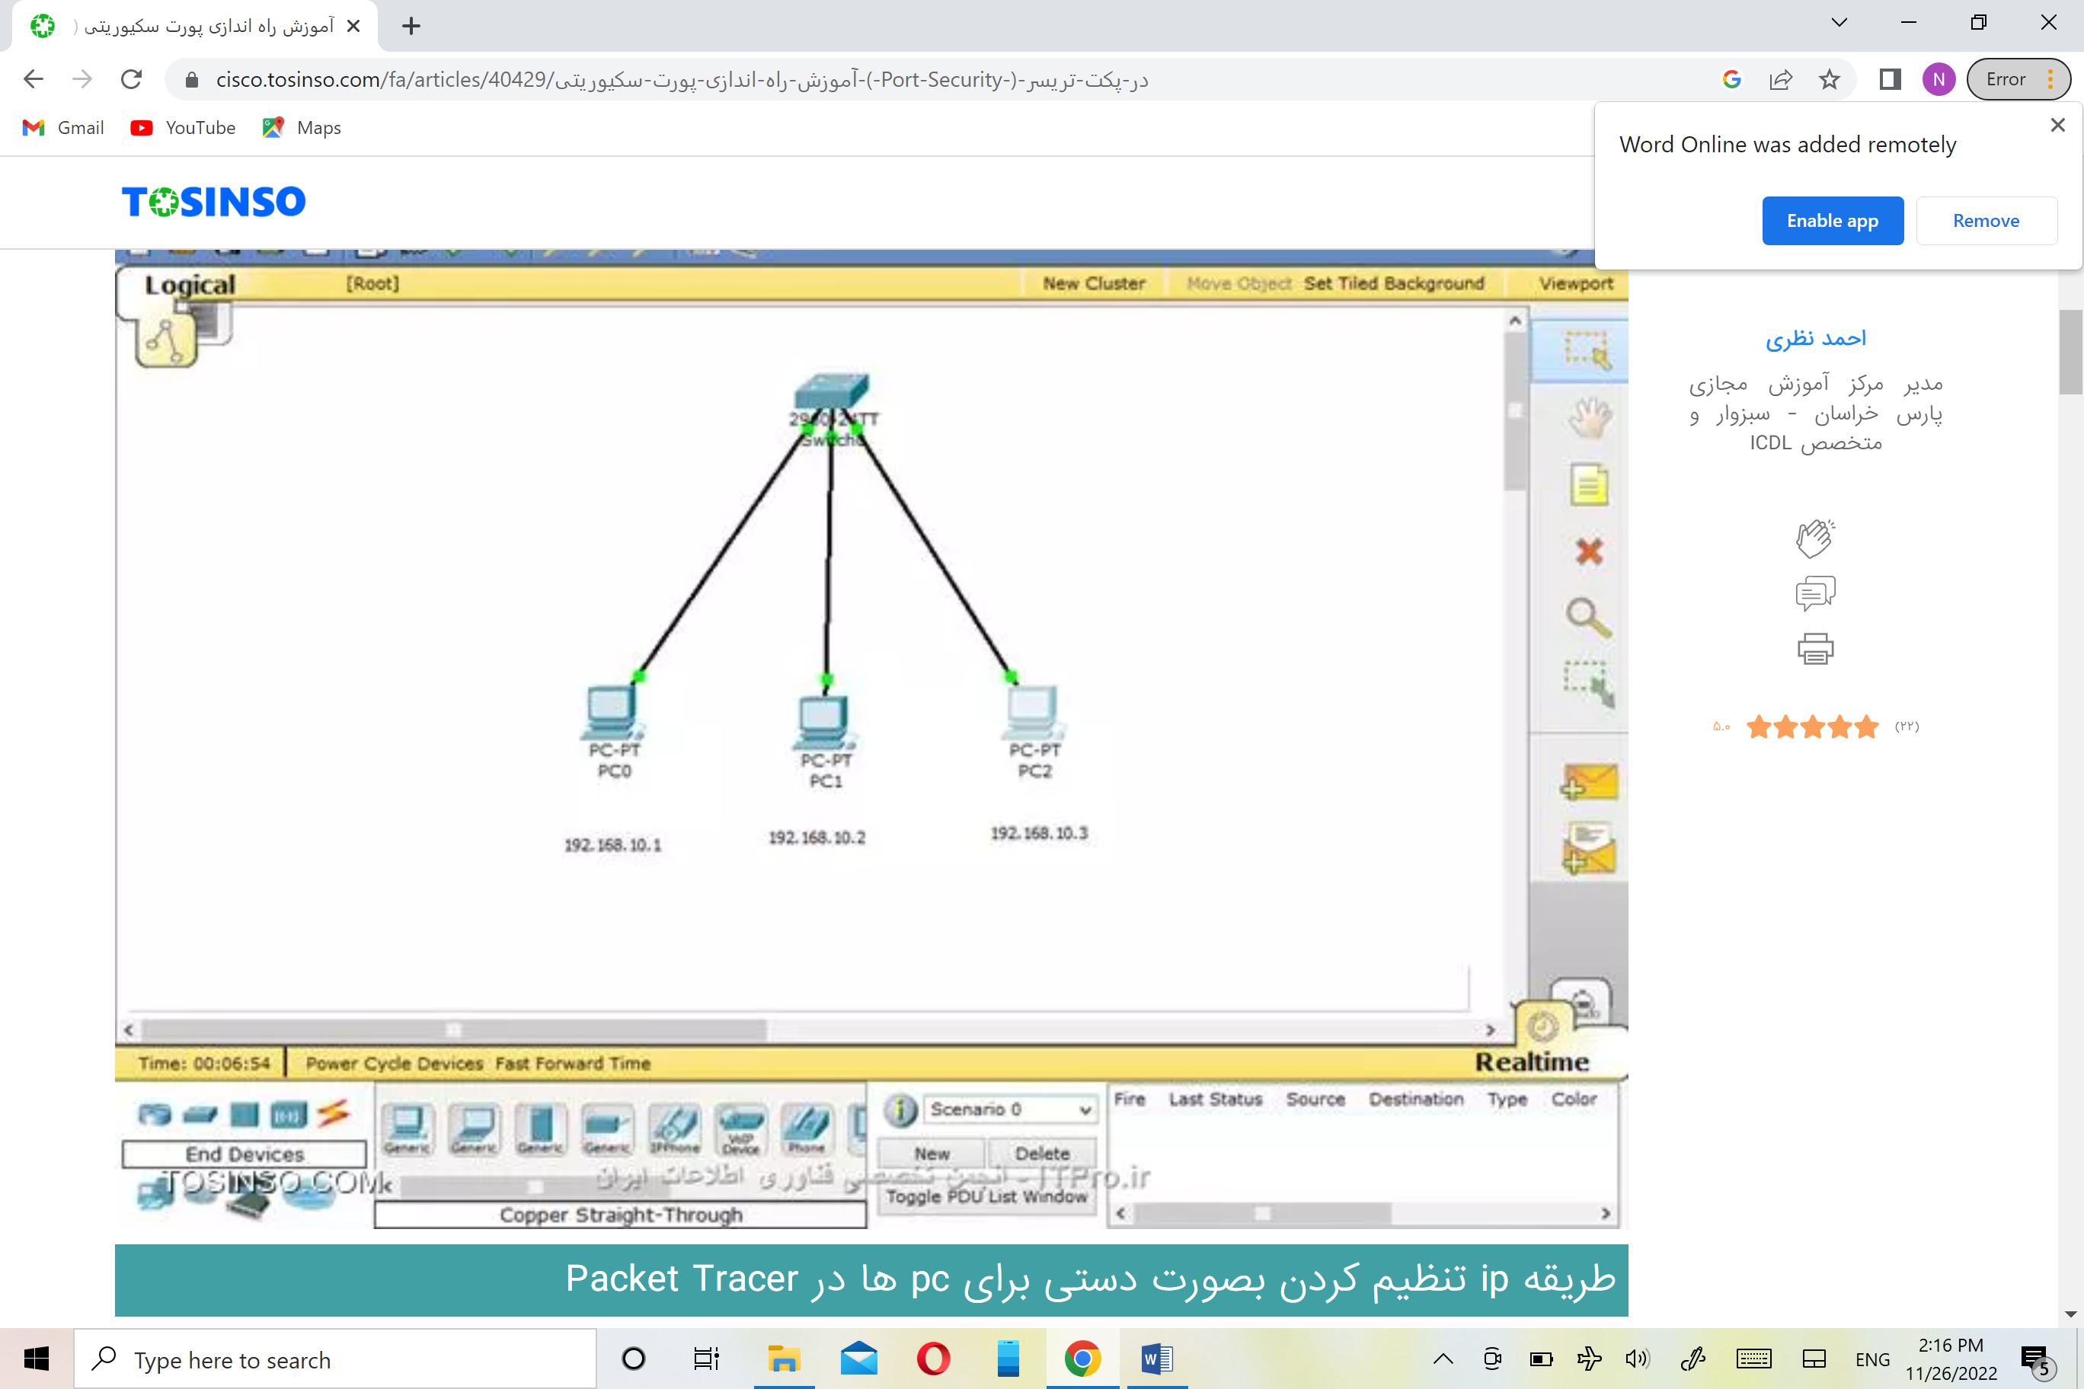

برروی سویچ کلیک کرده و به قسمت CLI سویچ رفته و دستورات زیر را برای بر قراری port security درج می کنیم.ما در اینجا port security را بر روی اینتر فیس های 1 تا 3 اجرا کرده ایم.

Switch>enable

Switch#conf terminal

Switch(config)#interface range fastEthernet 0/1 – 3

Switch(config-if-range)#switchport mode access

Switch(config-if-range)#switchport port-security

Switch(config-if-range)#switchport port-security maximum 1

Switch(config-if-range)#switchport port-security mac-address sticky

Switch(config-if-range)#switchport port-security violation shutdown

خوب حالا با توجه به اینکه maximum را برای پورت ها عدد یک قرار داده ایم طبیعتا باید یک mac آدرس را بیشتر نشناسند و در صورتی که پورت اینتر فیس 1 تا 3 به دستگاهی با mac متفاوت وصل شد طبق violation که تعریف کرده ایم باید shutdown شده و کابل اینترفیس آن در این نرم افزار به رنگ قرمز در بیاید.و ارتباط با دیگر سیستم ها قطع شده و دیگر اجازه بازگشت به شبکه را نداشته باشد.خوب ما دراینجا یک لپ تاپ اضافه کرده ایم و در ابتدا برایش یک ip تنظیم کرده ایم . 192.168.10.5

حالا کابل اینترفیس 0/1*را از pc 0 جدا کرده و به لپ تاپ وصل کرده ایم چون mac این لپ تاپ با mac موجود در جدول mac-address سویچ مغایرت دارد وما اجازه اتصال فقط یک mac را به هرport داده ایم ، پس طبیعتا پورت اینترفیس 0/1* را shutdown می کند و اجازه ارتباط با دیگر pc ها را نمی دهد.

انواع violation

Protect

Restrict

Shut down

Violation restrict اجازه وصل شدن غیر مجاز را می گیرد ولی interface قطع نمیشود.

violation restrict هم مانند protect هست با این تفاوت که mac سیستم متخلف را به مدیر شبکه اعلام می کند , واجازه فعالیت دوباره اش را در شبکه می دهد.اما در violation shutdown اگر بخواهیم به پورت متخلف اجازه فعالیت دوباره بدهیم ابتدا وارد اینترفیس پورت متخلف می شویم (یعنی کابل از حالت قرمز رنگ به حالت سبز و عادی بر می گردد) و دستورات زیر را وارد می کینیم :

Switch(config)#int fa 0/2

Switch(config-if)#shutdown

%LINK-5-CHANGED: Interface FastEthernet0/2, changed state to administratively down

Switch(config-if)#no shutdown

%LINK-5-CHANGED: Interface FastEthernet0/2, changed state to up

%LINEPROTO-5-UPDOWN: Line protocol on Interface FastEthernet0/2, changed state to up

ویا از دستور زیر استفاده می کنیم

switch#clear port-security sticky interface fastethernet

با این دستور آدرس های مکی که توسط این اینترفیس یادگرفته شده است و در فایل running config هست حذف می شود.

منبع

https://cisco.tosinso.com/fa/articles/40429/%D8%A2%D9%85%D9%88%D8%B2%D8%B4-%D8%B1%D8%A7%D9%87-%D8%A7%D9%86%D8%AF%D8%A7%D8%B2%DB%8C-%D9%BE%D9%88%D8%B1%D8%AA-%D8%B3%DA%A9%DB%8C%D9%88%D8%B1%DB%8C%D8%AA%DB%8C-(-Port-Security-)-%D8%AF%D8%B1-%D9%BE%DA%A9%D8%AA-%D8%AA%D8%B1%DB%8C%D8%B3%D8%B1

سناریوی چهارم

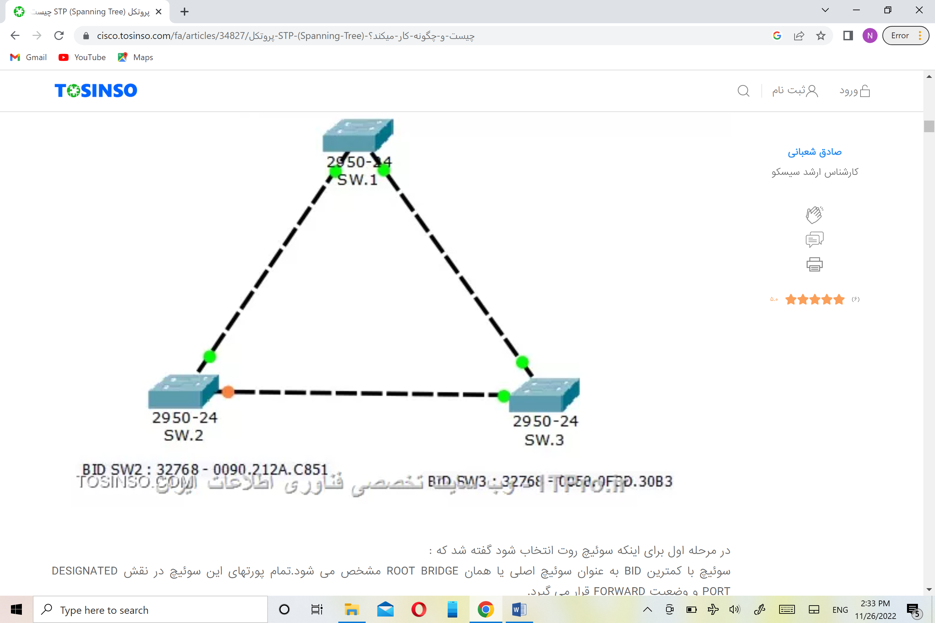

در مرحله اول سوئیچ روت انتخاب میشود :  
سوئیچ با کمترین BID به عنوان سوئیچ اصلی یا همان ROOT BRIDGE مشخص می شود.تمام پورتهای این سوئیچ در نقش DESIGNATED PORT و وضعیت FORWARD قرار می گیرد.

مقادیر BID به شرح زیر می باشد :

BID SW1 : 32768 .( 0001.43EC.9121)

BID SW2 : 32768 .( 0090.212A.C851)

BID SW3 : 32768 .( 0050.0F3D.30B3)

همانطور که مشخص است هر 3 سوئیچ در مقدار PRIORITY یکسان هستند که عدد آن 32768 است.در ادامه قیاس BID کوچکتر ، مقادیر مک با هم مقایسه می شوند ، توجه شود که این مقدار در مبنای 16 می باشد . برای اینکه این مقدار رو بصورت دهدهی دیده تا کارمان در قیاس راحت شود ( می توانیم آنرا از طریق ماشین حساب به دهدهی تبدیل کنیم ).

(0001)16=(1 )10

(0090)16=(144)10

(0050)16=(120)10

**مرحله دوم پروتکل STP**

در بین تمام سوئیچ های باقی مانده فقط یک پورت و نزدیکترین پورت به سوئیچ روت ، به عنوان پورت اصلی ( ROOT PORT ) انتخاب می شود. معیار نزدیکی براساس COST است COST مفهومی گره خورده به خود اینترفیس پورت سوئیچ است که COST آن طبق سرعت محاسبه می شود. در این مرحله سوئیچ روت انتخاب شده و پورتهای سوئیچ روت همگی DESIGANATED PORT هستند.مکانیزم پروتکل STP با FORWARD کردن BPDU ها نقش پورت ها و در این قسمت ، ROOT PORT را مشخص میکند .

انتخاب نقش پورت ها که در وضعیت forwarding هستند براساس 3 معیار است:

COST کمتر

BRIDGE IDکمتر

PORT ID کمتر

پورتی که حلقه بوجود می آورد در حالت بلاک شده است.

Switch#SHOW SPANning-tree

VLAN0001

Spanning tree enabled protocol ieee

Root ID Priority 32769

Address 0003.E4A0.E208

This bridge is the root

Hello Time 2 sec Max Age 20 sec Forward Delay 15 sec

Bridge ID Priority 32769 (priority 32768 sys-id-ext 1)

Address 0003.E4A0.E208

Hello Time 2 sec Max Age 20 sec Forward Delay 15 sec

Aging Time 20

**HELLO TIME**

سوئیچ ROOT BRIDGE هر 2 ثانیه یکبار ( HELLO TIME ) بسته BPDU را روی همه پورت هایش ارسال می کند.هدف از ارسال دوره ای BPDU تشخیص تغییرات توپولوژی شبکه است.

منبع

https://cisco.tosinso.com/fa/articles/34827/%D9%BE%D8%B1%D9%88%D8%AA%DA%A9%D9%84-STP-(Spanning-Tree)-%DA%86%DB%8C%D8%B3%D8%AA-%D9%88-%DA%86%DA%AF%D9%88%D9%86%D9%87-%DA%A9%D8%A7%D8%B1-%D9%85%DB%8C%DA%A9%D9%86%D8%AF%D8%9F

**آموزش راه اندازی** **DHCP با روتر بی سیم**

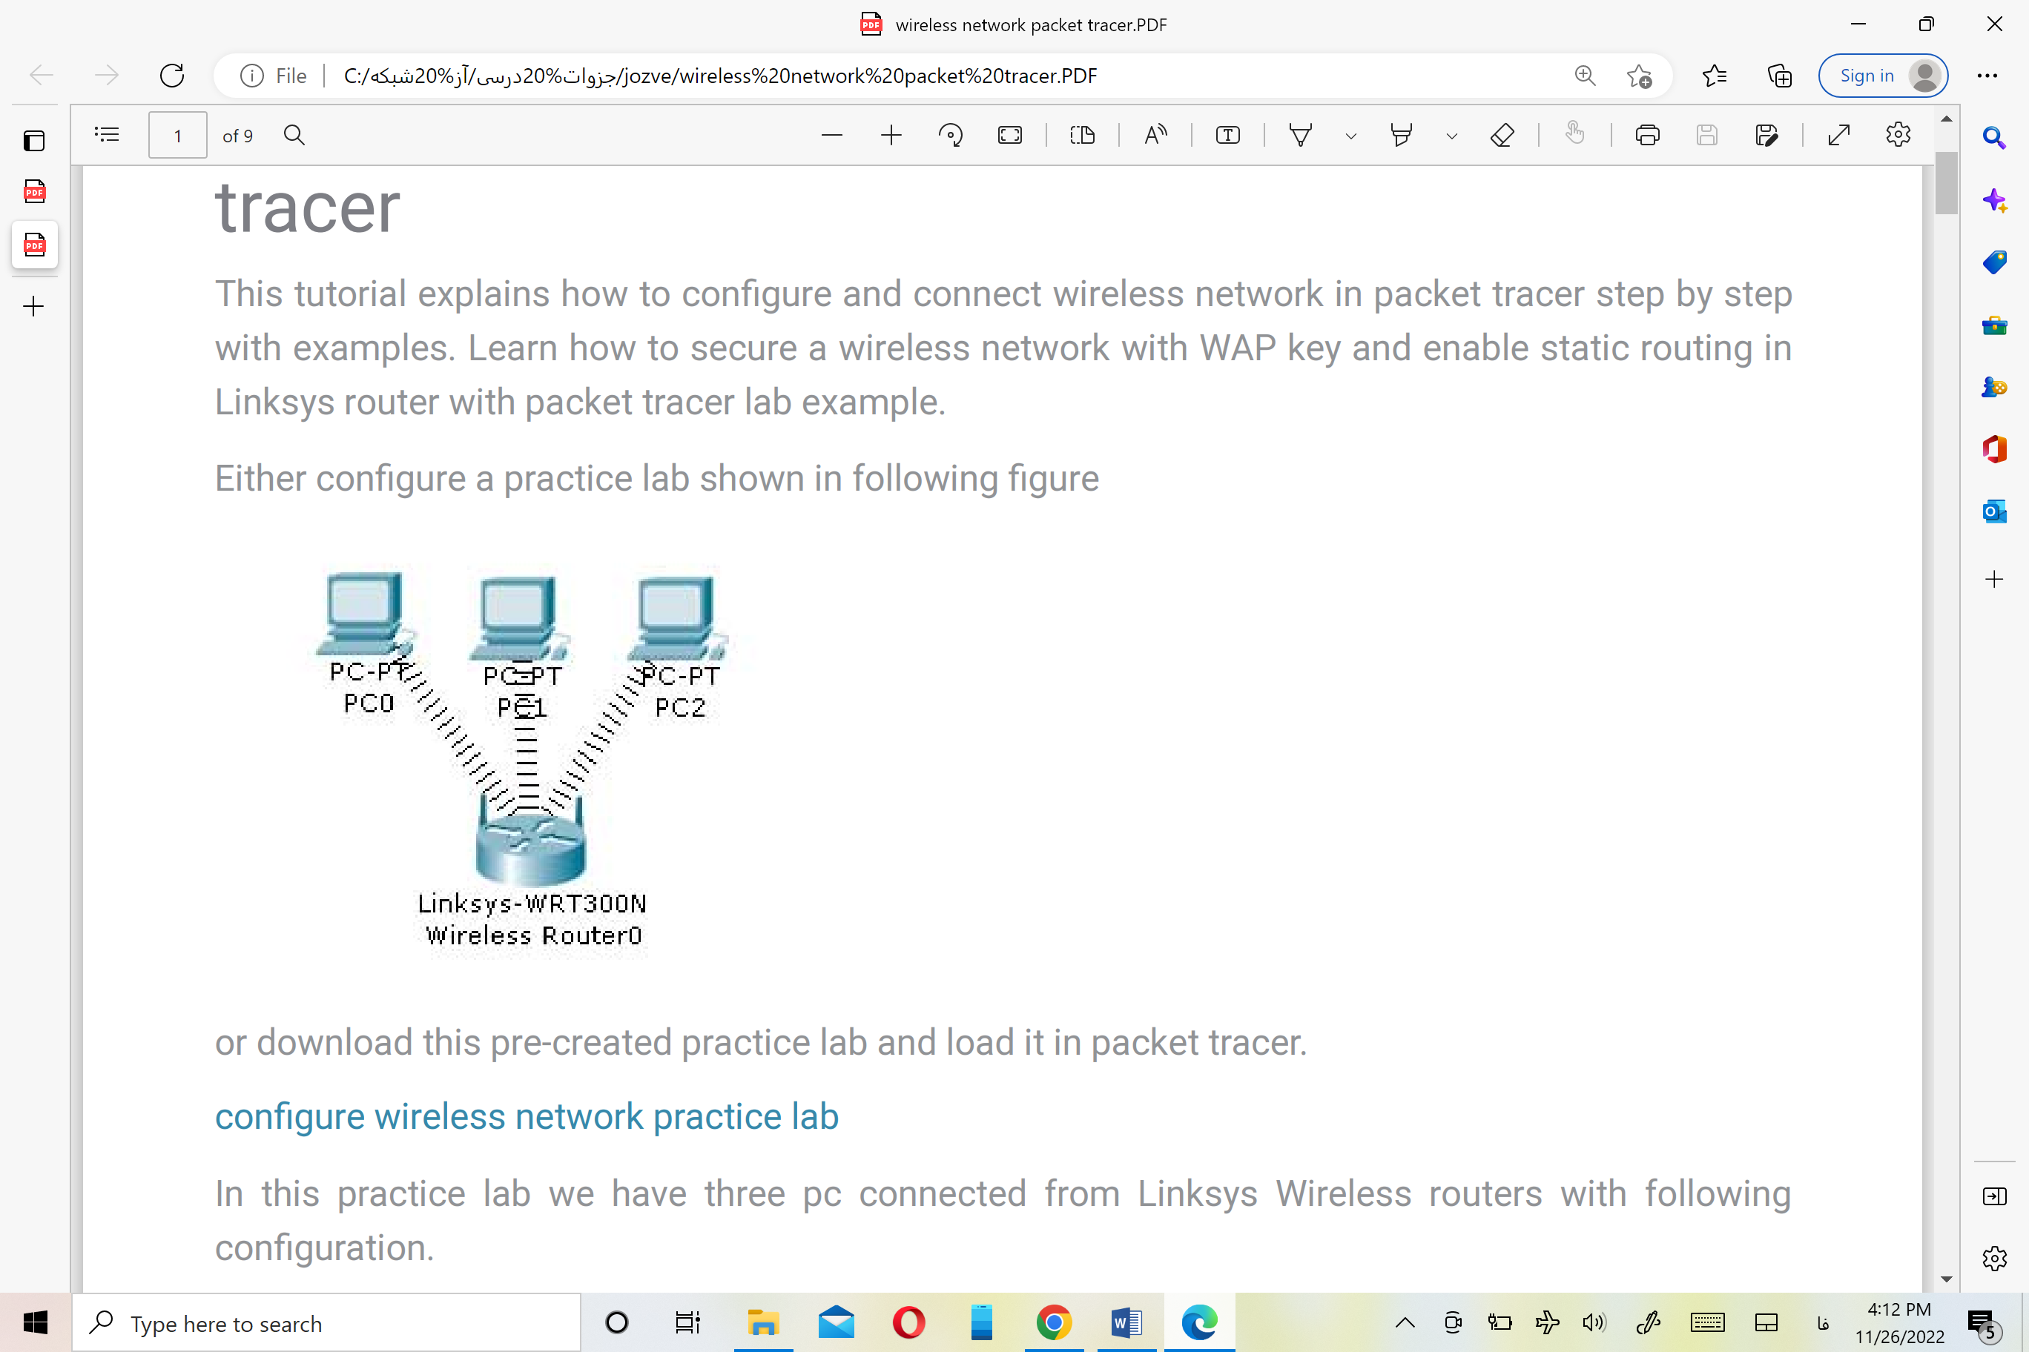

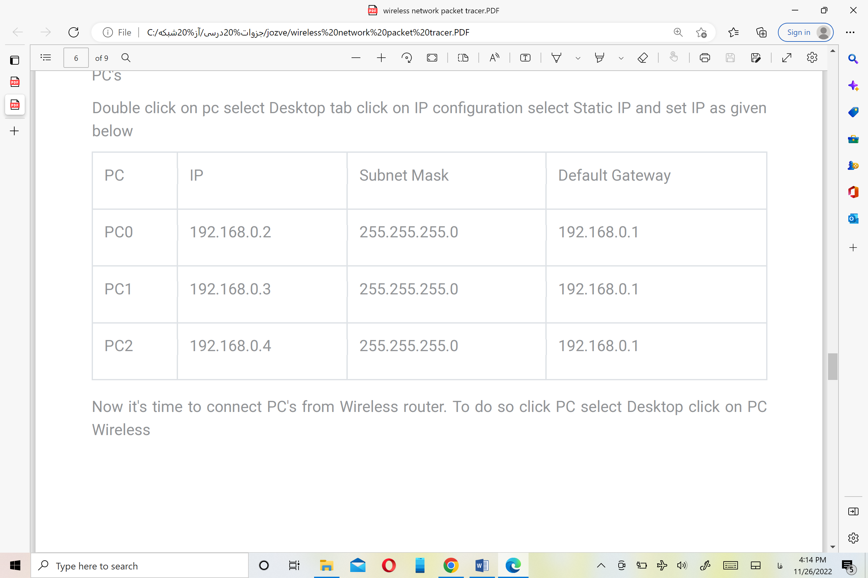

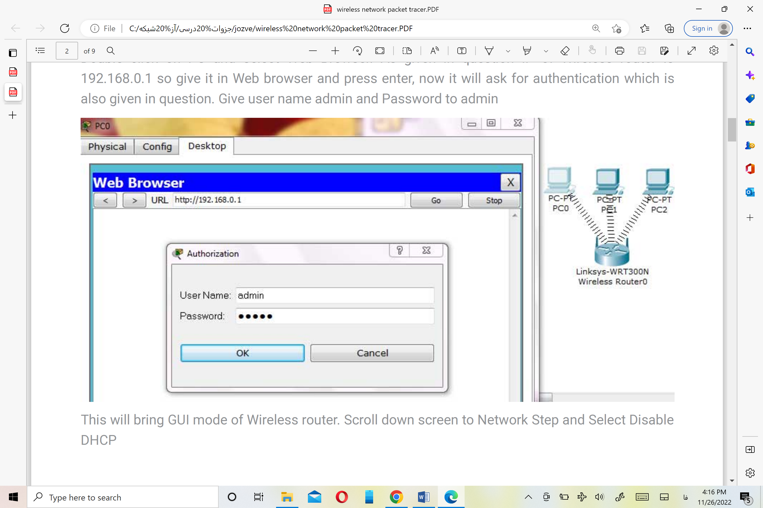

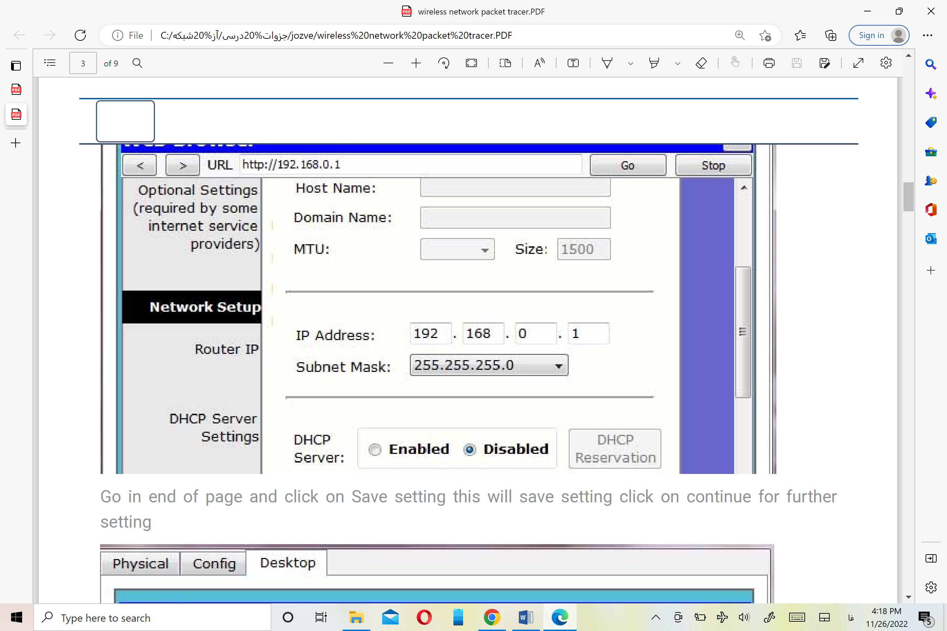

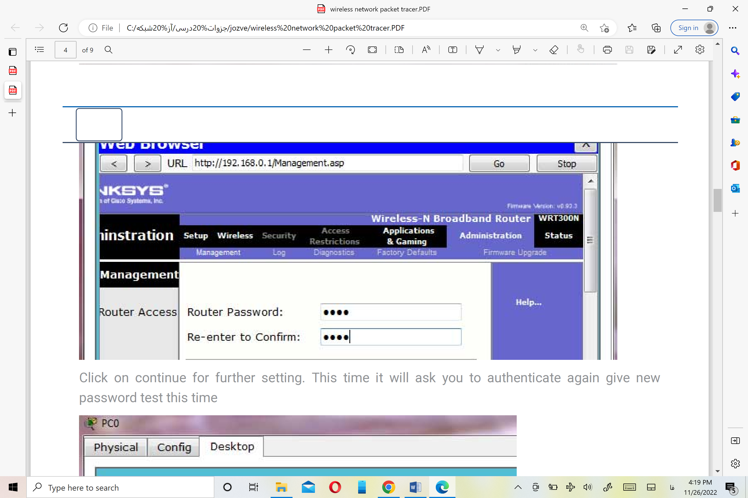

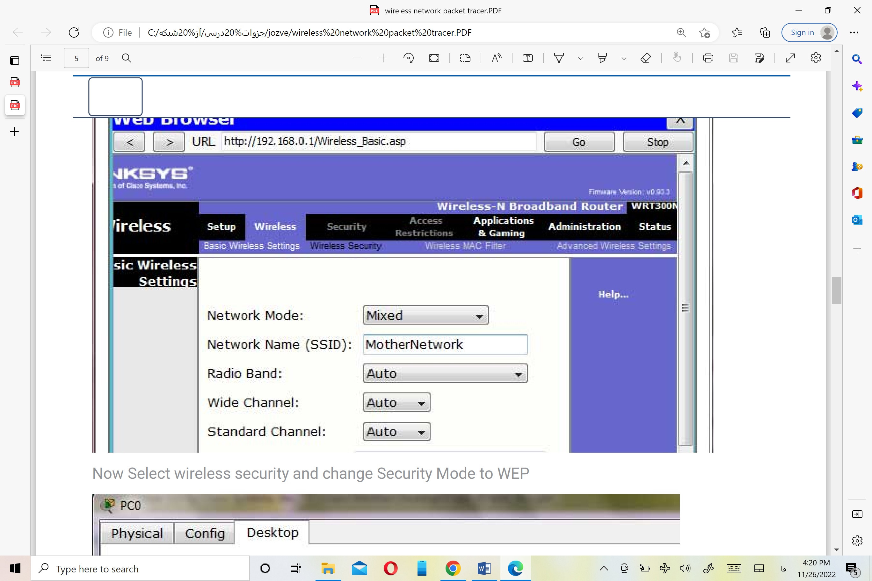

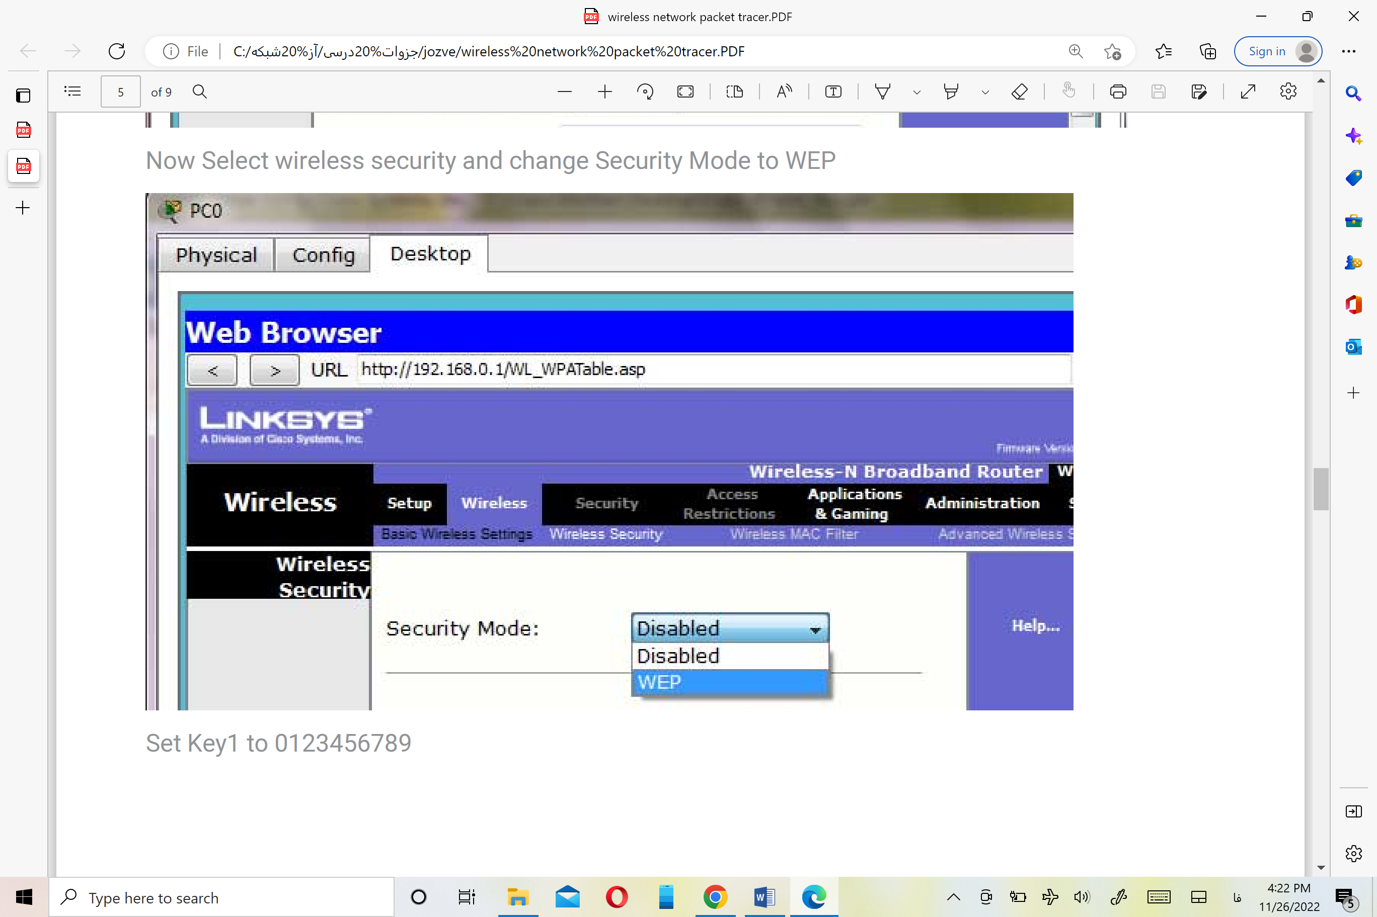

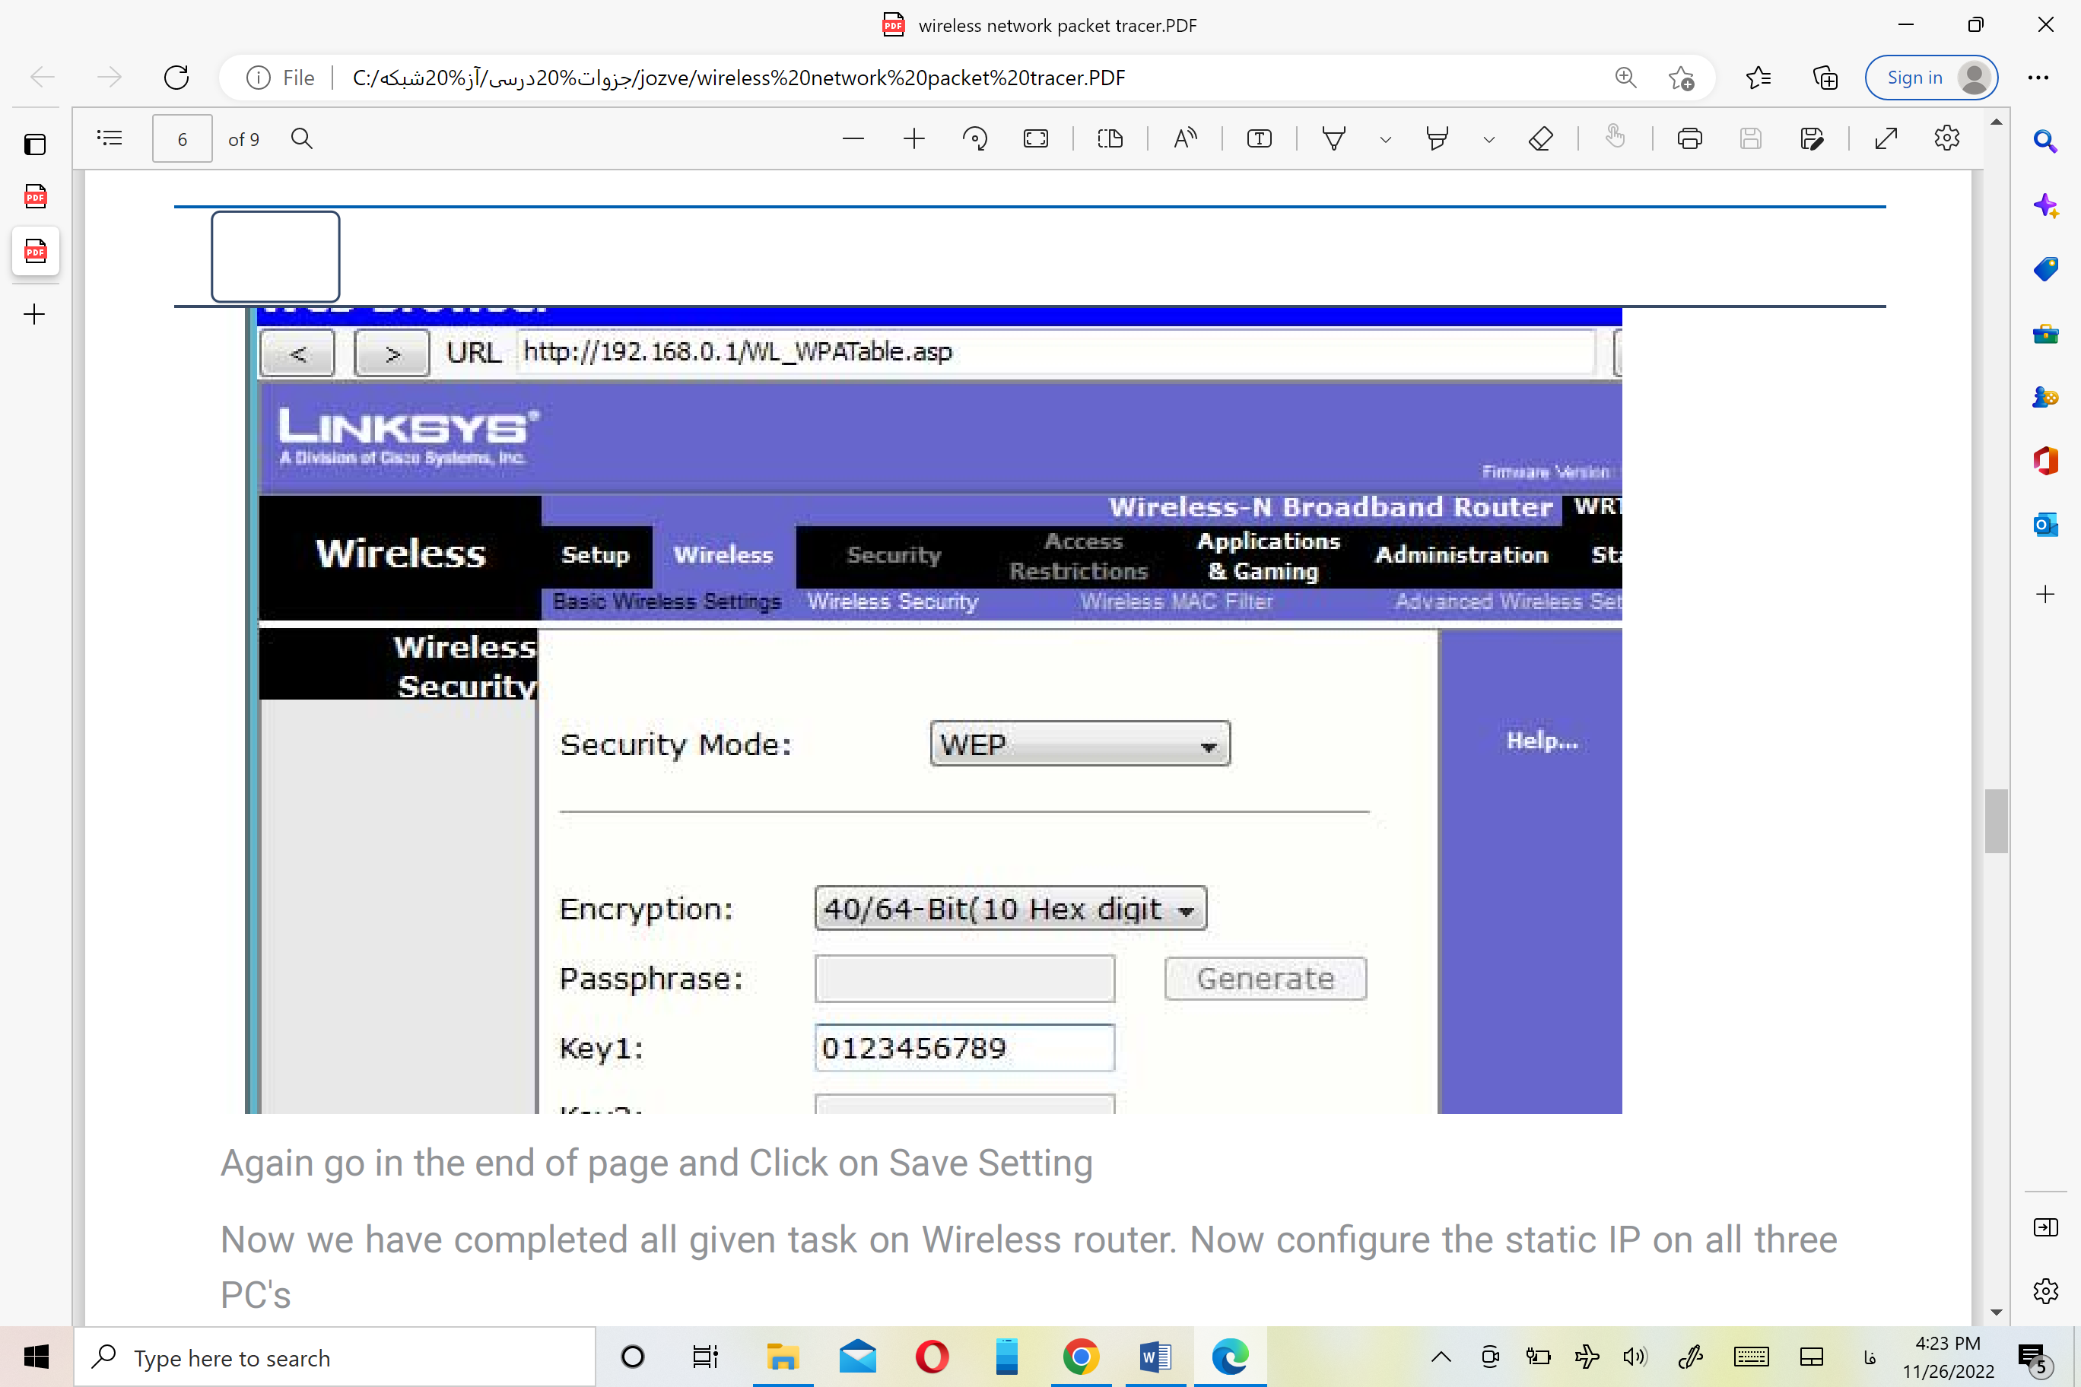

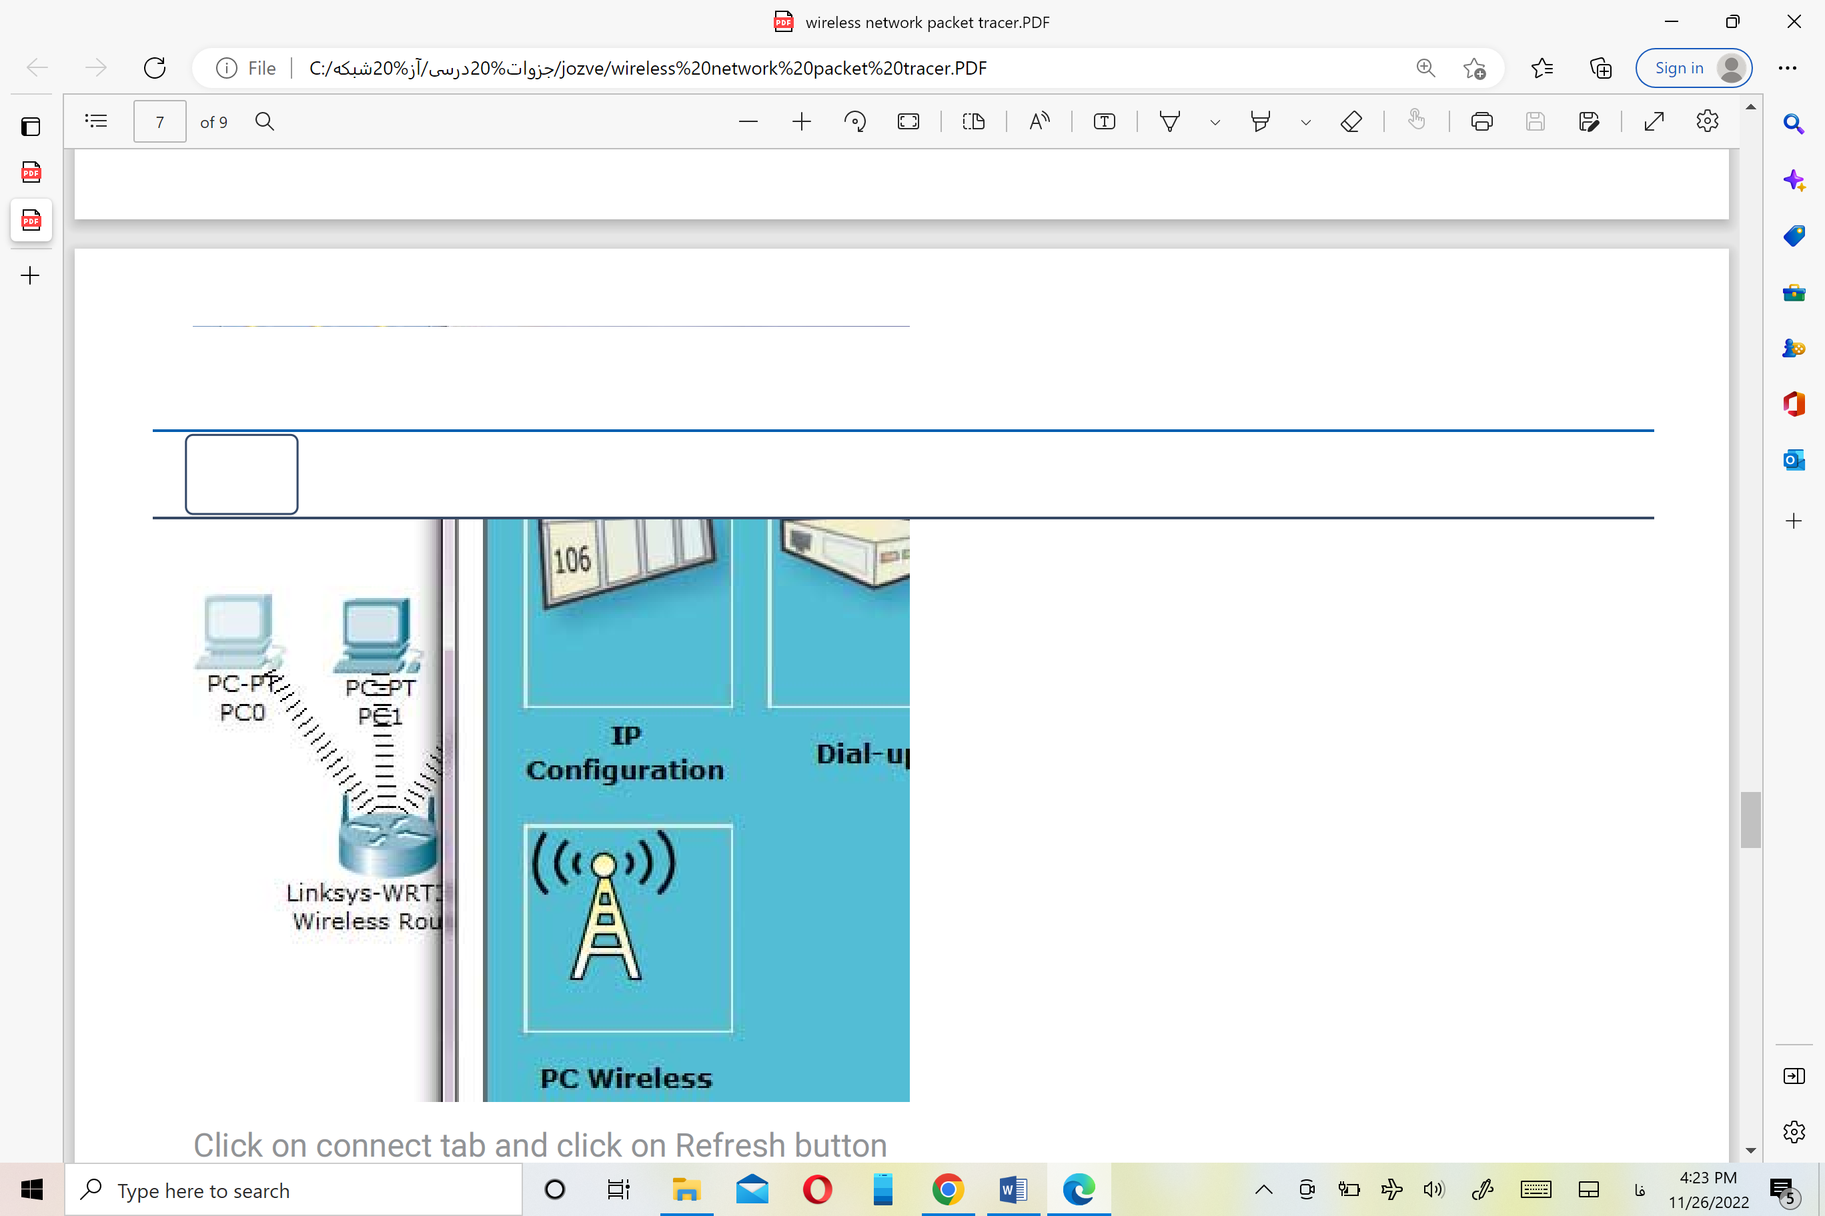

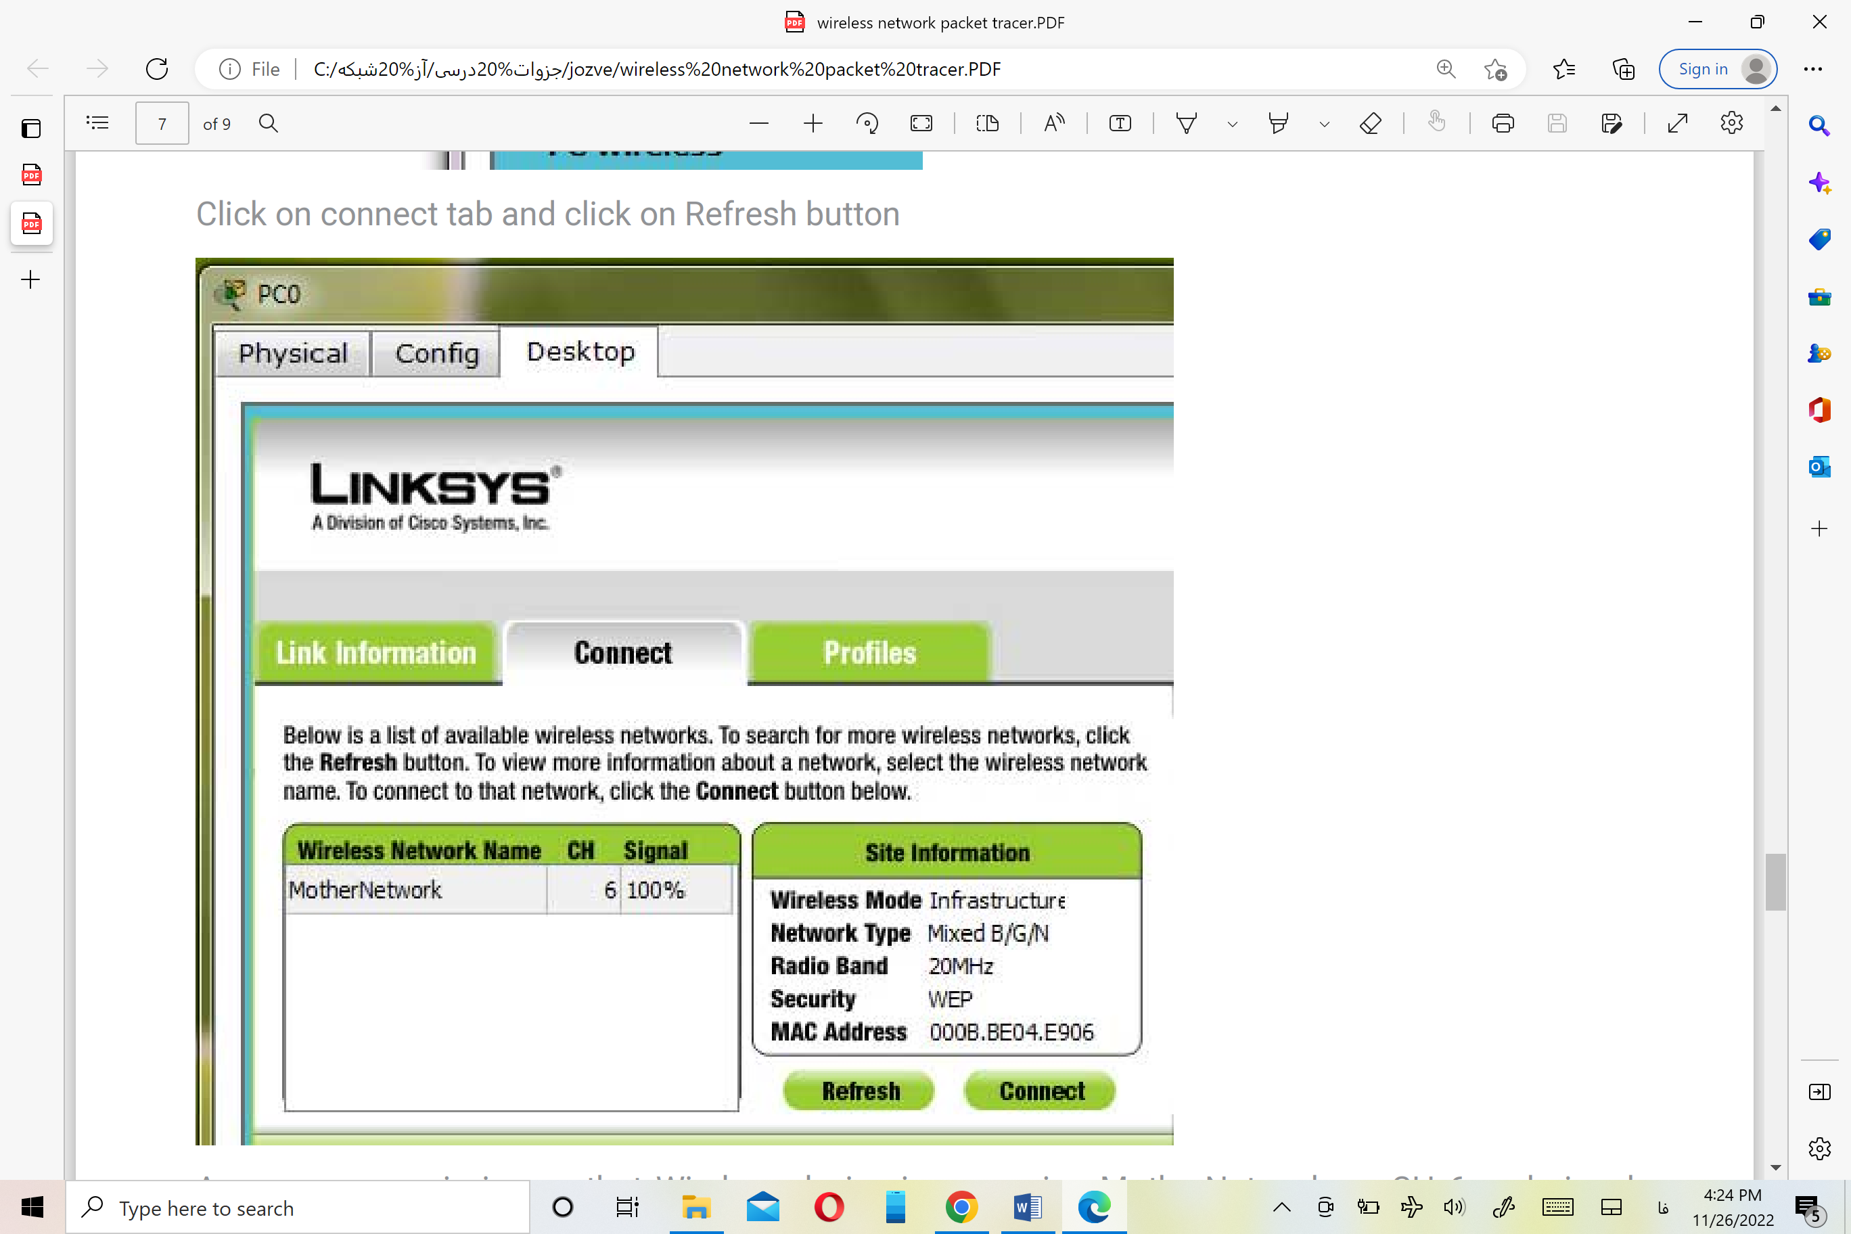

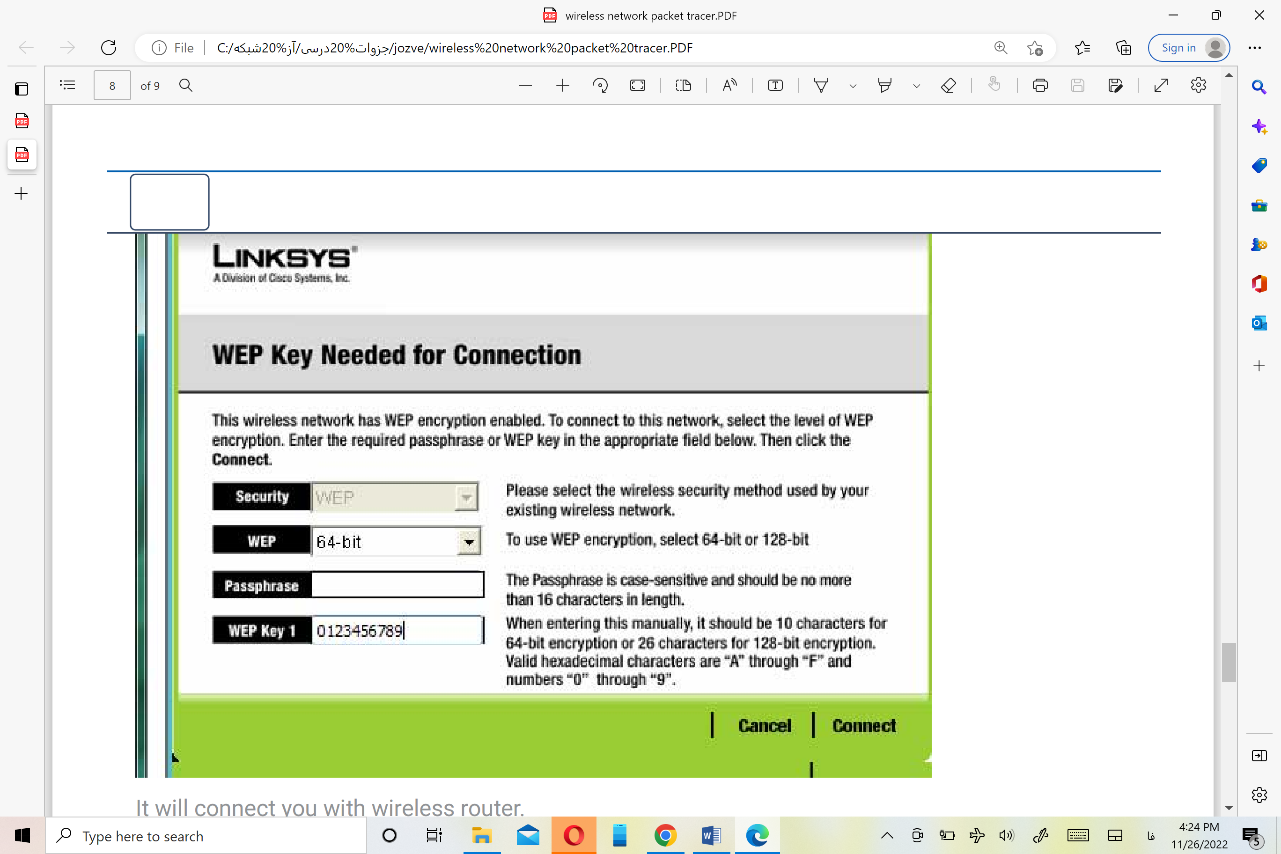

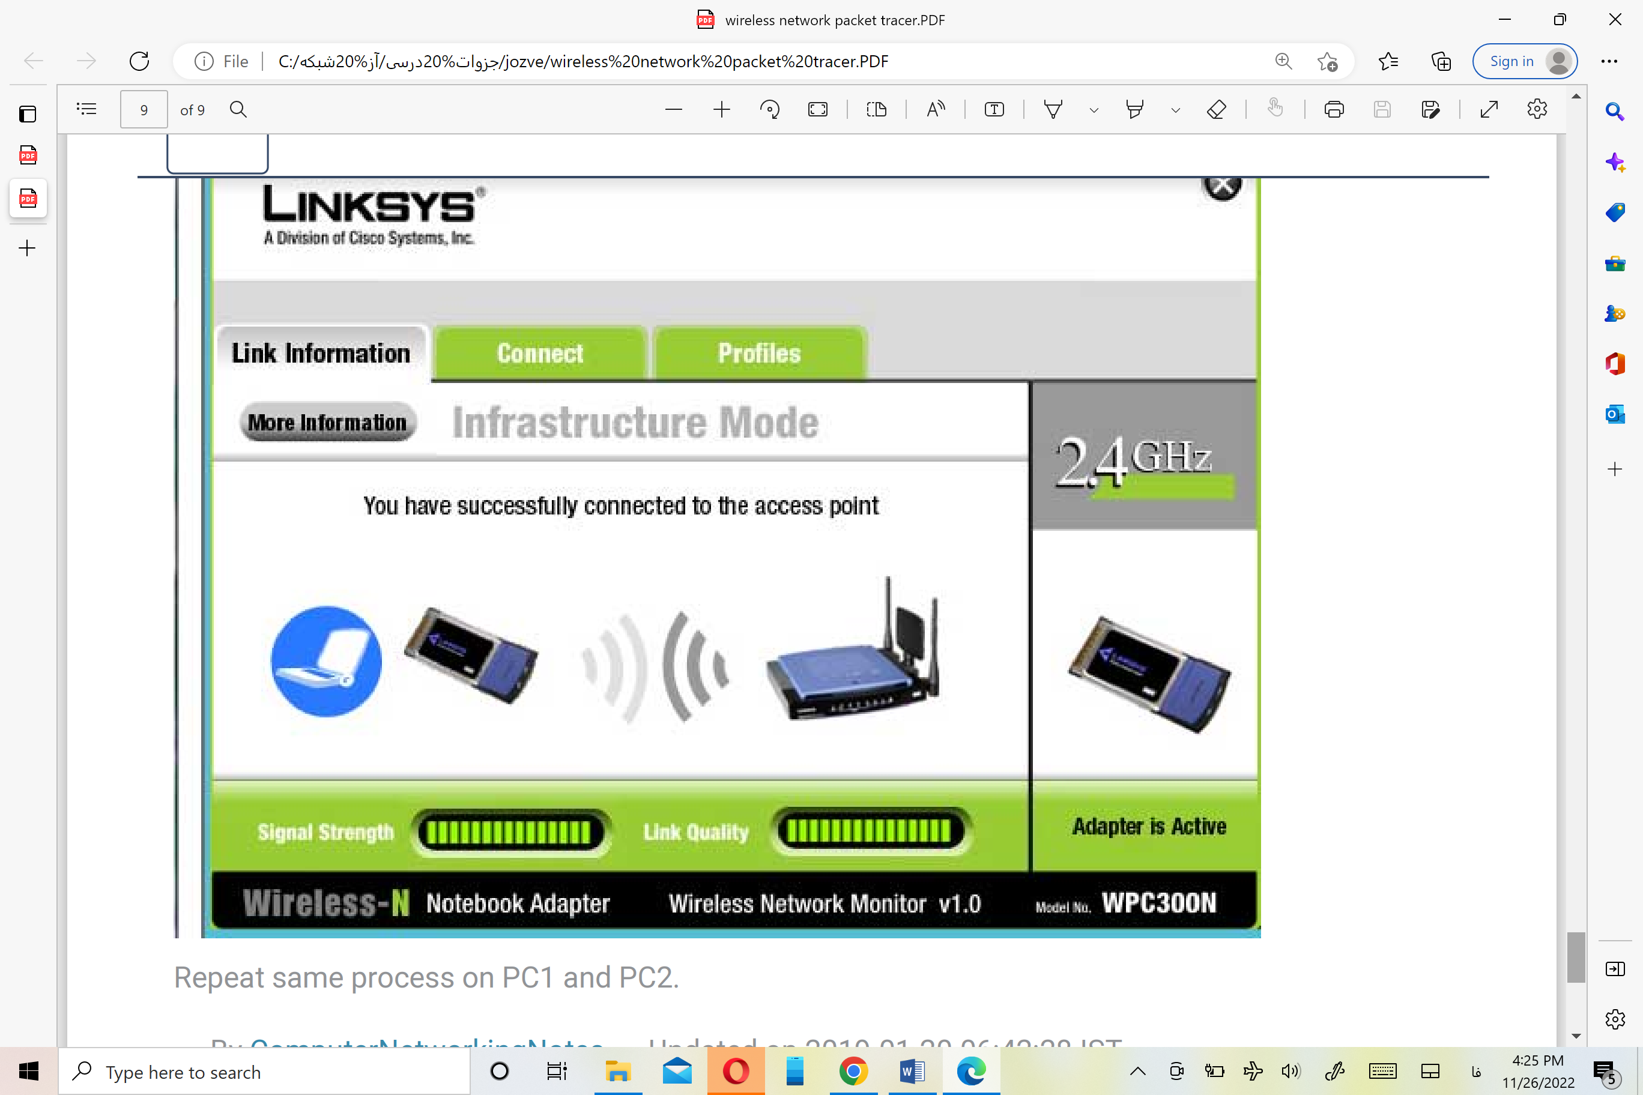

**آموزش راه اندازی DHCP و ایمیل سرور در پکت تریسر**

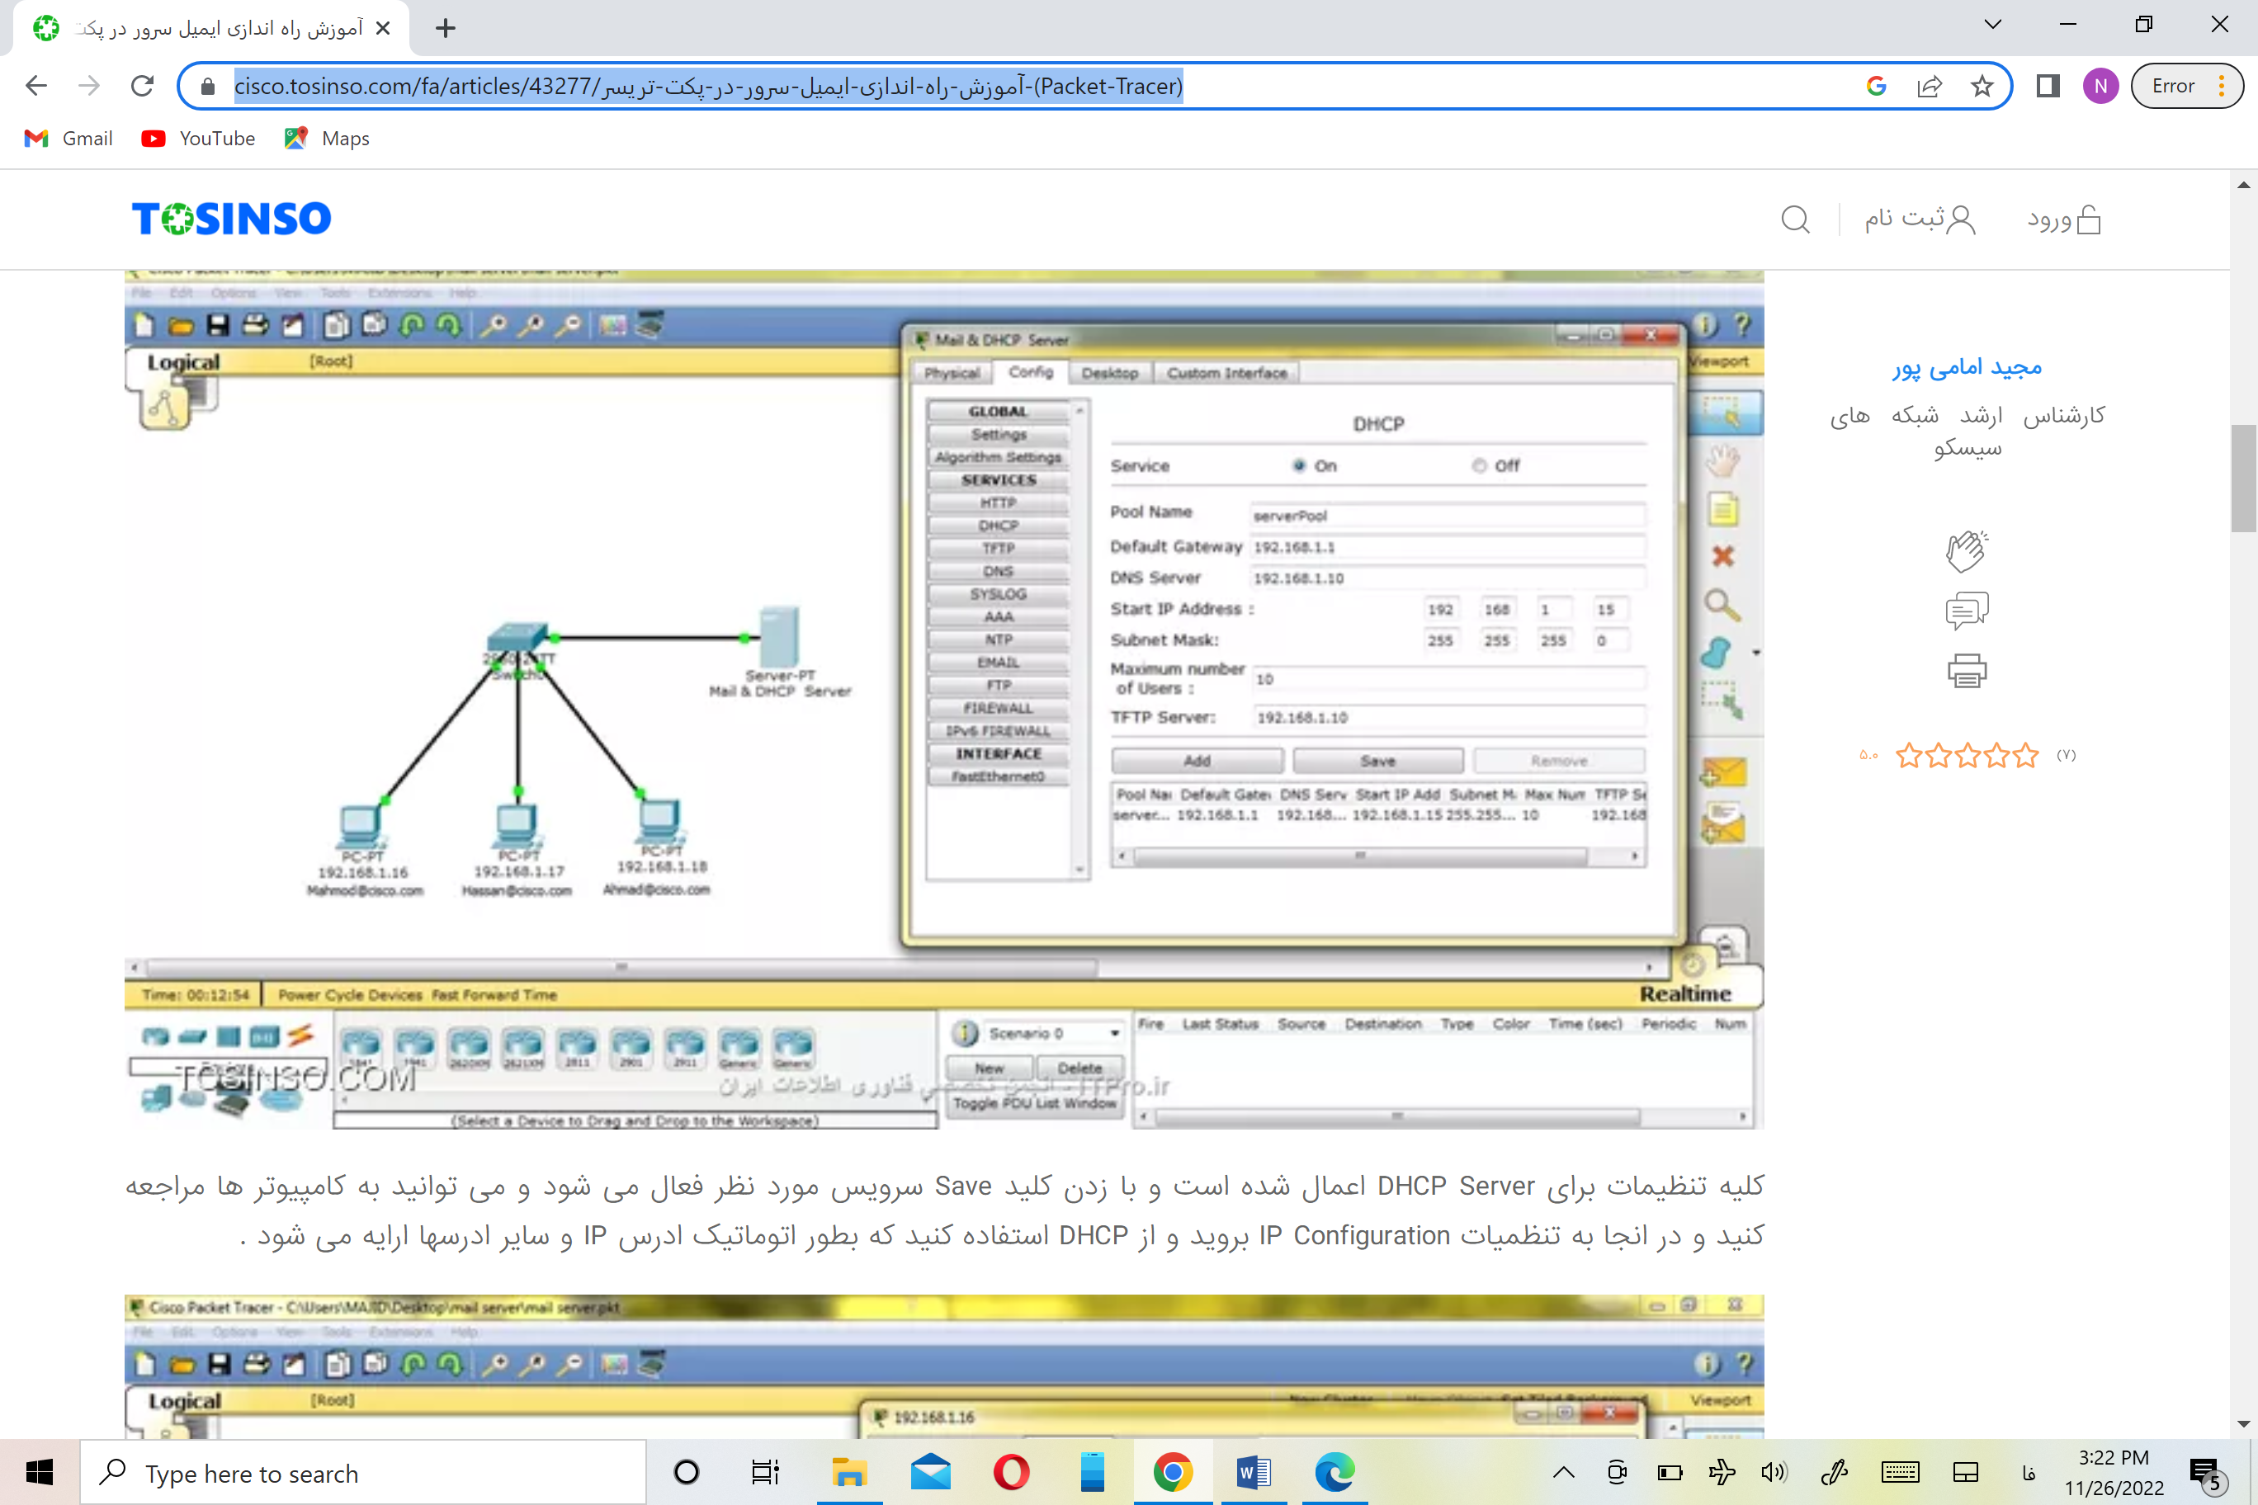

1. سرور
2. سوییچ 2960
3. کامپیوتر

ارتباطات را با کابل Straight برقرار نموده و به سرور ip 192.168.1.10 می دهیم و برای باقی سیستم ها در این سناریو جهت سهولت در کار از DHCP استفاده می نماییم که برای این کار ابتدا بر روی سرور کلیک کرده به قسمت Config رفته و سرویس DHCP را به حالت ON قرار بدهید و در قسمت Pool Name نام DHCP سرور را وارد کنید که بطور پیش فرض ServerPool است که در این سناریو از همین نام استفاده می کنیم و در قسمت بعد Default Gateway ادرس IP ،Gateway شبکه را وارد می کنیم که بصورت اتوماتیک به کلیه سیستم ها نیز اعمال می شود و در قسمت بعد Start IP Address اولین ادرس IP که به سیستم اعمال می شود تعریف می کنیم که در این سناریو از شبکه 192.168.10.0/24 که اولین ادرس IP در این شبکه از 15 شروع شده است و در قسمت بعد subnet mask شبکه را وارد می کنیم 255.255.255.0 در قسمت بعد بیشترین تعداد user ها تعیین می گردد که در این سناریو 10 عدد استفاده شده است .

کلیه تنظیمات برای DHCP Server اعمال شده است و با زدن کلید Save سرویس مورد نظر فعال می شود و می توانید به کامپیوتر ها مراجعه کنید و در انجا به تنظمیات IP Configuration بروید و از DHCP استفاده کنید که بطور اتوماتیک ادرس IP و سایر ادرسها ارایه می شود .

برای سیستم های دیگر نیز این کار را انجام بدهید تا ادرس IP انها اعمال شود . حال برای راه اندازی Mail Server بر روی سرور کلیک می کنید و قسمت Email رفته و سرویس های STP , Pop3 را در حالت ON قرار دهید و در قسمت Domain Name نام دامین که قرار است سرویس ایمیل را ارایه کند را وارد می کنیم که دراین سناریو از Cisco.com استفاده شده است و در قسمت بعد USER Setup نوبت به تعریف نام کاربری و رمز عبور برای ایمیل های کاربران می رسد که در این سناریو کاربران زیر با رمز عبور تعریف شده اند :

Ahmad 123

Mahmod 456

Hassan 789

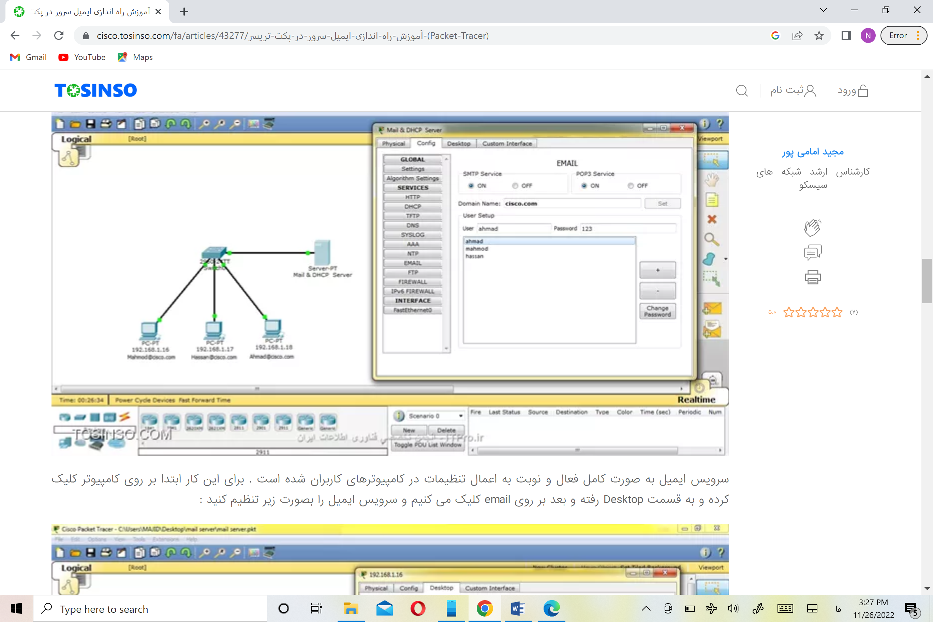

سرویس ایمیل به صورت کامل فعال و نوبت به اعمال تنظیمات در کامپیوترهای کاربران شده است . برای این کار ابتدا بر روی کامپیوتر کلیک کرده و به قسمت Desktop رفته و بعد بر روی email کلیک می کنیم و سرویس ایمیل را بصورت زیر تنظیم کنید

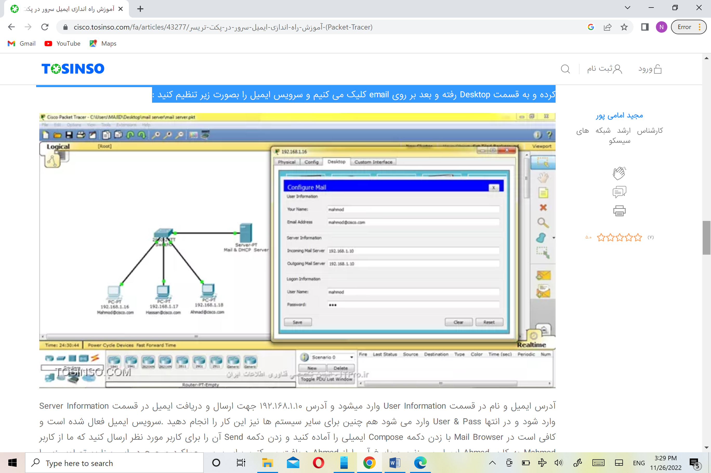 آدرس ایمیل و نام در قسمت User Information وارد میشود و آدرس 192.168.1.10 جهت ارسال و دریافت ایمیل در قسمت Server Information وارد شود و در انتها User & Pass وارد می شود هم چنین برای سایر سیستم ها نیز این کار را انجام دهید .سرویس ایمیل فعال شده است و کافی است در Mail Browser با زدن دکمه Compose ایمیلی را آماده کنید و زدن دکمه Send آن را برای کاربر مورد نظر ارسال کنید که ما از کاربر Mahmod به کاربر Ahmad ایمیل می زنیم و پاسخ آن را از Ahmad دریافت می کنیم

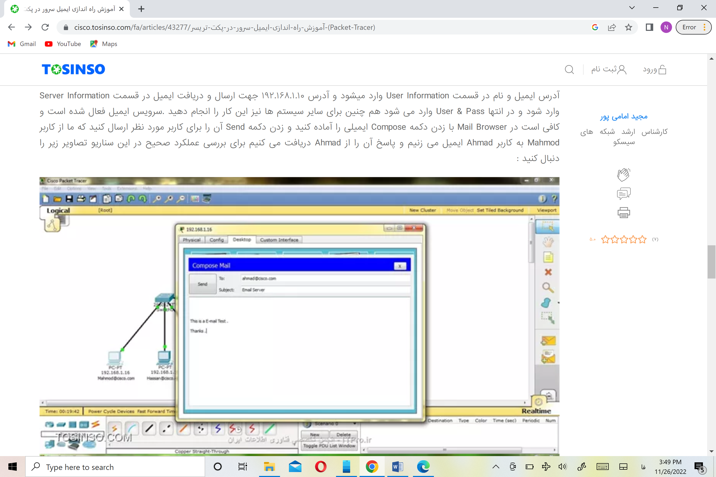

<https://cisco.tosinso.com/fa/articles/43277/%D8%A2%D9%85%D9%88%D8%B2%D8%B4-%D8%B1%D8%A7%D9%87-%D8%A7%D9%86%D8%AF%D8%A7%D8%B2%DB%8C-%D8%A7%DB%8C%D9%85%DB%8C%D9%84-%D8%B3%D8%B1%D9%88%D8%B1-%D8%AF%D8%B1-%D9%BE%DA%A9%D8%AA-%D8%AA%D8%B1%DB%8C%D8%B3%D8%B1-(Packet-Tracer)>

**آموزش راه اندازی وب سرور و DNS سرور در پکت تریسر**

1. سوییچ 2960 سیسکو
2. PC
3. سرور WEB & DNS

در گام نخست ارتباط بین سوییچ و سایر Device ها را با کابل Straight برقرار می کنیم .

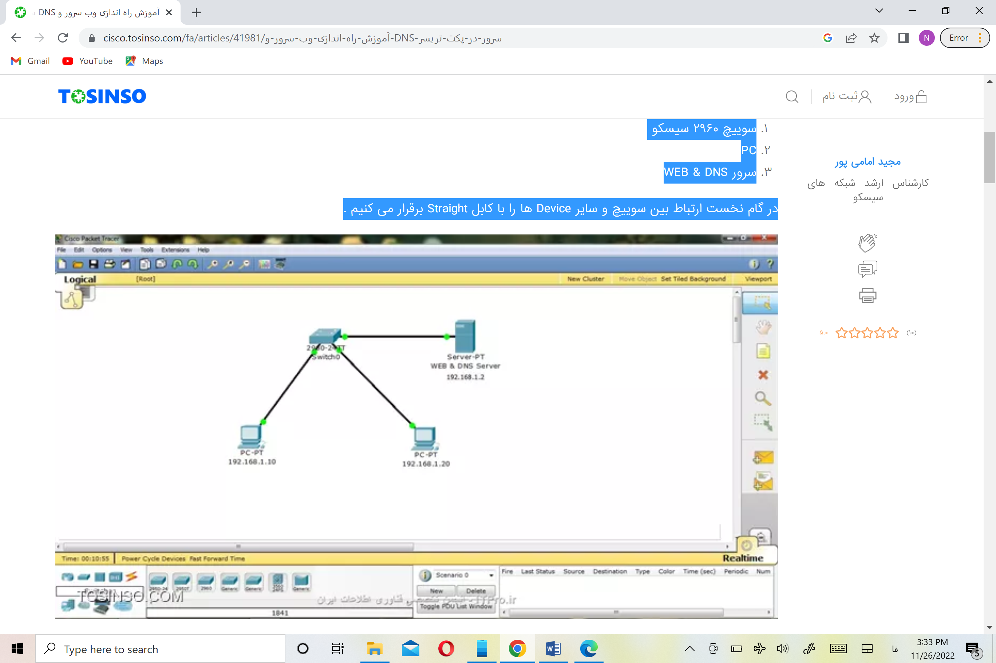

در ادامه به SERVER یک IP بصورت دستی اختصاص می دهیم 192.168.1.2

* برای فعال کردن WEB Server روی سرور کلیک کرده و از قسمت Config گزینه HTTP را انتخاب می کنیم ، حال دو گزینه HTTP و HTTPS را روی On قرار می دهیم تا WEB Server بر روی سرور مورد نظر فعال شود .

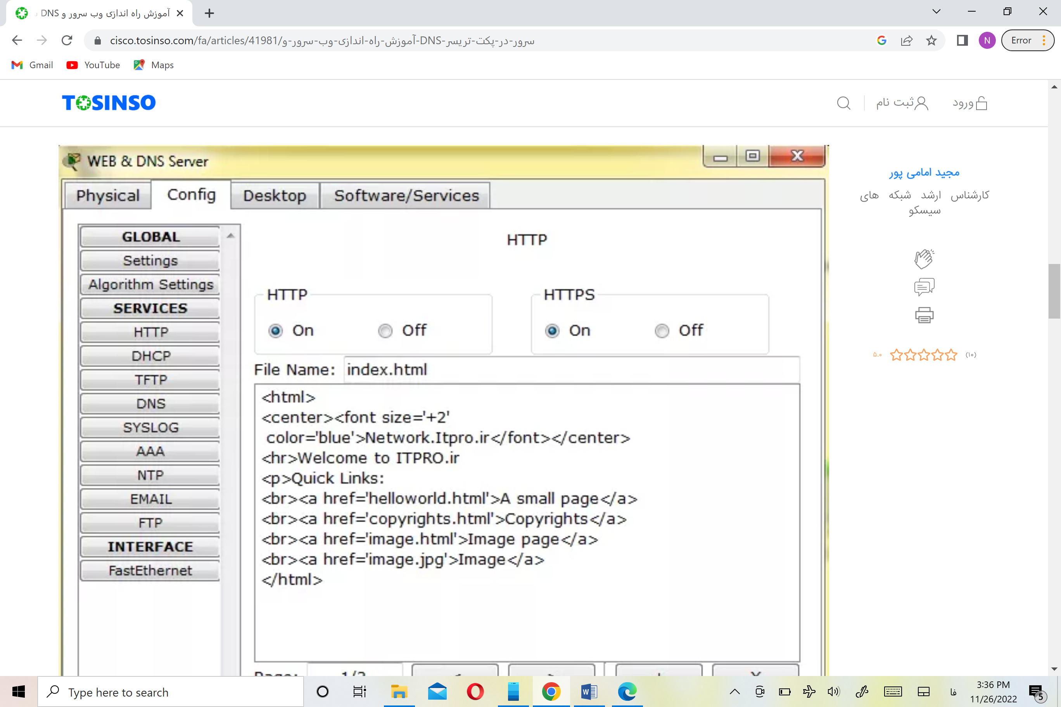

* در ادامه برای فعال کردن DNS Server از قسمت Config گزینه DNS را انتخاب می کنیم و برای فعال کردن DNS Service گزینه On را انتخاب می کنیم و در قسمت Name نام مورد نظر وب سایت را وارد کرده و در قسمت Address ادرس آن را وارد کرده و گزینه ADD را انتخاب می کنیم .
* 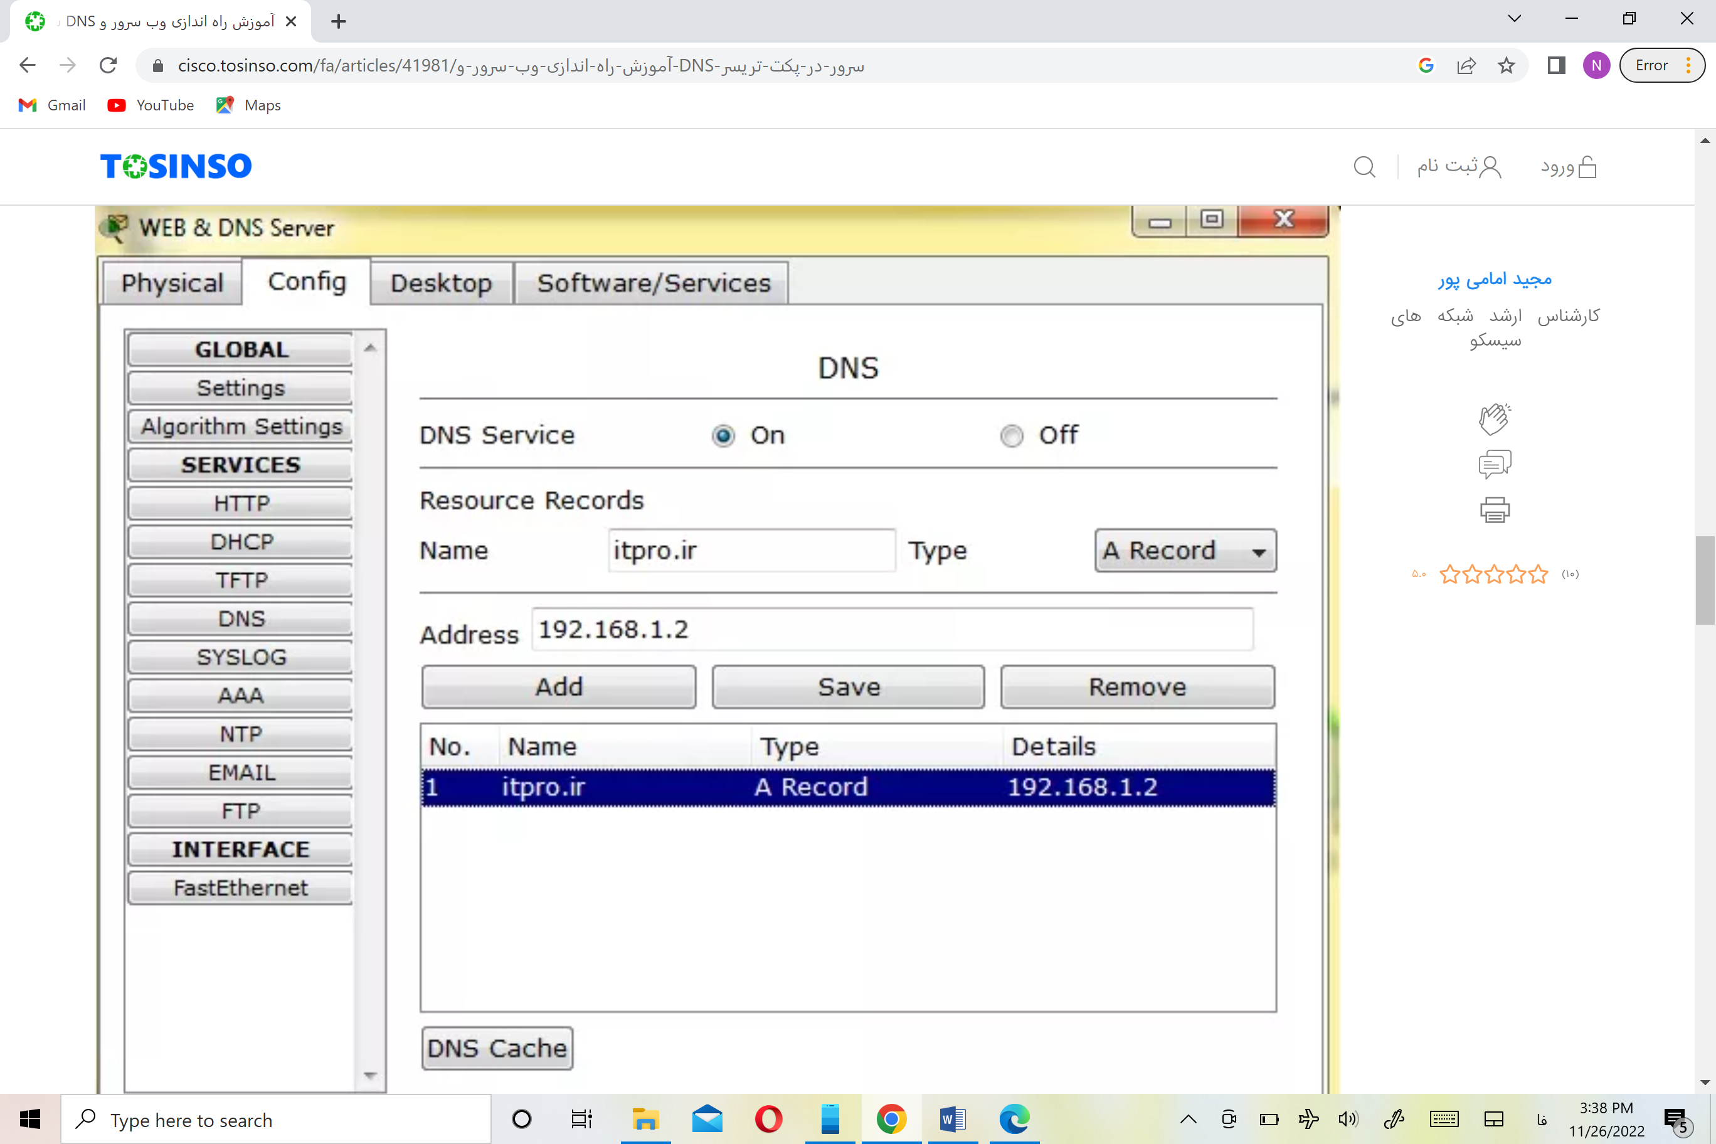

آدرس pc ها را به صورت دستی تعیین می کنیم.

روی یکی از PC ها کلیک کرده و وارد Browser آن می شویم و آدرس 192.168.1.2 را وارد می کنیم و یک وب سایت با نام Network.tosinso.com نمایش داده می شود هم چنین می توان به جای آدرس IP وب سایت نام آن یعنی tosinso.com را وارد نماییم .

<https://cisco.tosinso.com/fa/articles/41981/%D8%A2%D9%85%D9%88%D8%B2%D8%B4-%D8%B1%D8%A7%D9%87-%D8%A7%D9%86%D8%AF%D8%A7%D8%B2%DB%8C-%D9%88%D8%A8-%D8%B3%D8%B1%D9%88%D8%B1-%D9%88-DNS-%D8%B3%D8%B1%D9%88%D8%B1-%D8%AF%D8%B1-%D9%BE%DA%A9%D8%AA-%D8%AA%D8%B1%DB%8C%D8%B3%D8%B1>

**آموزش راه اندازی TFTP سرور در پکت تریسر**

1. **روتر 2811 سیسکو**
2. **سوییچ 2960 سیسکو**
3. **کامپیوتر**
4. **سرور جهت TFTP**

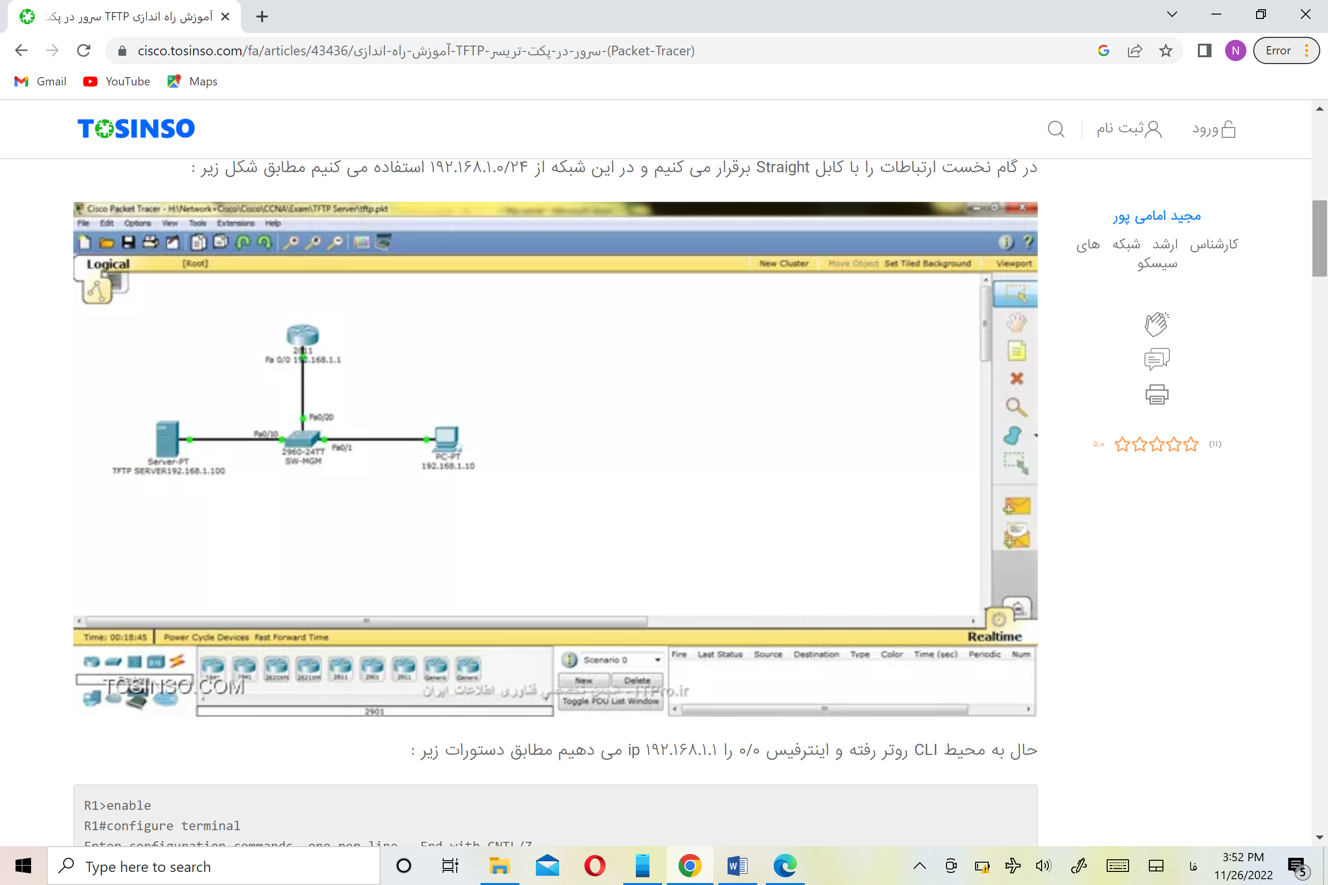

حال به محیط CLI روتر رفته

R1>enable

R1#configure terminal

Enter configuration commands, one per line. End with CNTL/Z.

R1(config)#interface fastEthernet 0/0

R1(config-if)#ip address 192.168.1.1 255.255.255.0

R1(config-if)#no shutdown



تنظیمات سرور را به صورت شکل بالا انجام دهید.

 پس از اعمال تنظیمات اولیه و تست گرفتن از Device ها در شبکه می توان عملیات انتقال فایل از روتر به سرور TFTP و بالعکس را انجام دهیم برای این مراحل زیر را انجام می دهیم .در اولین گام وارد محیط CLI روتر می شویم و با دستور Show Version در محیط Privilage Mode ورژن روتر را می توان مشاهده نمود .

و با دستور Show Flash نیز می توانید فلش روتر را مشاهده نمود .

R1#show flash

System flash directory:

File Length Name/status

3 50938004 c2800nm-advipservicesk9-mz.124-15.T1.bin

2 28282 sigdef-category.xml

1 227537 sigdef-default.xml

[51193823 bytes used, 12822561 available, 64016384 total]

63488K bytes of processor board System flash (Read/Write)

حال با دستور Copy می توان انواع مختلف انتقال بین TFTP و روتر را بسته به نیاز انتخاب نموده و فایل مورد نظر را جابجا کرد :

R1#copy ?

flash: Copy from flash: file system

ftp: Copy from ftp: file system

running-config Copy from current system configuration

startup-config Copy from startup configuration

tftp: Copy from tftp: file system

همانطور که در بالا مشاهده می کنید حالت های مختلف انتقال فایل نشان داده شده است که ما میخواهیم یک فایل را از TFTP به روتر اضافه و برعکس آن را انجام دهیم .برای این کار ابتدا فایل فلش را از روتر به TFTP انتقال می دهیم مراحل زیر را دنبال کنید :

R1#copy flash: tftp:

Source filename []? c2800nm-advipservicesk9-mz.124-15.T1.bin

Address or name of remote host []? 192.168.1.100

Destination filename [c2800nm-advipservicesk9-mz.124-15.T1.bin]? cisco2811R1.bin

Writing c2800nm-advipservicesk9-mz.124-15.T1.bin...!!!!!!!!

[OK - 50938004 bytes]

50938004 bytes copied in 4.52 secs (11269000 bytes/sec)

پس از وارد کردن دستور Copy در خط بعد اسم فایل داخل فلش را برای انتقال وارد می کنیم (Source Filename) و در خط بعد ادرس IP سرور TFTP را باید در داخل شبکه وارد نماییم که ما از ادرس IP 192.168.1.100 برای سرور در این سناریو استفاده نموده ایم .

Address or name of remote host []? 192.168.1.100

و در خط بعد از شما می پرسد با چه اسمی باید فایل مورد نظر را ذخیره نماید ؟ که پیش فرض را داخل کروشه نمایش می دهد به این معناست که اگر اسم وارد نشود بازدن کلید Enter اسم پیش فرض اعمال میشود .

Destination filename [c2800nm-advipservicesk9-mz.124-15.T1.bin]? cisco2811R1.bin

در نهایت مشاهده می کنید که انتقال فایل به درستی انجام و در تصویر زیر نمایش داده می شود .



و حالا برعکس این کار را انجام می دهیم یعنی از TFTP به Flash انتقال می دهیم :

R1#copy tftp: flash:

Address or name of remote host []? 192.168.1.100

Source filename []? c1841-ipbasek9-mz.124-12.bin

[Destination filename [c1841-ipbasek9-mz.124-12.bin ?

Accessing tftp://192.168.1.100/c1841-ipbasek9-mz.124-12.bin...

Loading c1841-ipbasek9-mz.124-12.bin from 192.168.1.100: !!!!!!!!!!!!!!!!!!

[OK - 16599160 bytes

16599160 bytes copied in 1.431 secs (2595568 bytes/sec(

حال با نمایش از فلش می توان مشاهده نمود که فایل 4 را اضافه نموده ایم :

R1#sh flash:

System flash directory:

File Length Name/status

4 16599160 c1841-ipbasek9-mz.124-12.bin

2 28282 sigdef-category.xml

1 227537 sigdef-default.xml

[16854979 bytes used, 47161405 available, 64016384 total]

63488K bytes of processor board System flash (Read/Write)

شما با استفاده از سناریو می توانید روشهای دیگر انتقال فایل را از سوییچ و روترهای سیسکو نیز انجام بدهید ، هم چنین با استفاده از Telnet می توانید از کامپیوتر وارد روتر شوید و از انجا مراحل انتقال فایل را انجام بدهید

https://cisco.tosinso.com/fa/articles/43436/%D8%A2%D9%85%D9%88%D8%B2%D8%B4-%D8%B1%D8%A7%D9%87-%D8%A7%D9%86%D8%AF%D8%A7%D8%B2%DB%8C-TFTP-%D8%B3%D8%B1%D9%88%D8%B1-%D8%AF%D8%B1-%D9%BE%DA%A9%D8%AA-%D8%AA%D8%B1%DB%8C%D8%B3%D8%B1-(Packet-Tracer)

**سناریو راه اندازی Static Route**

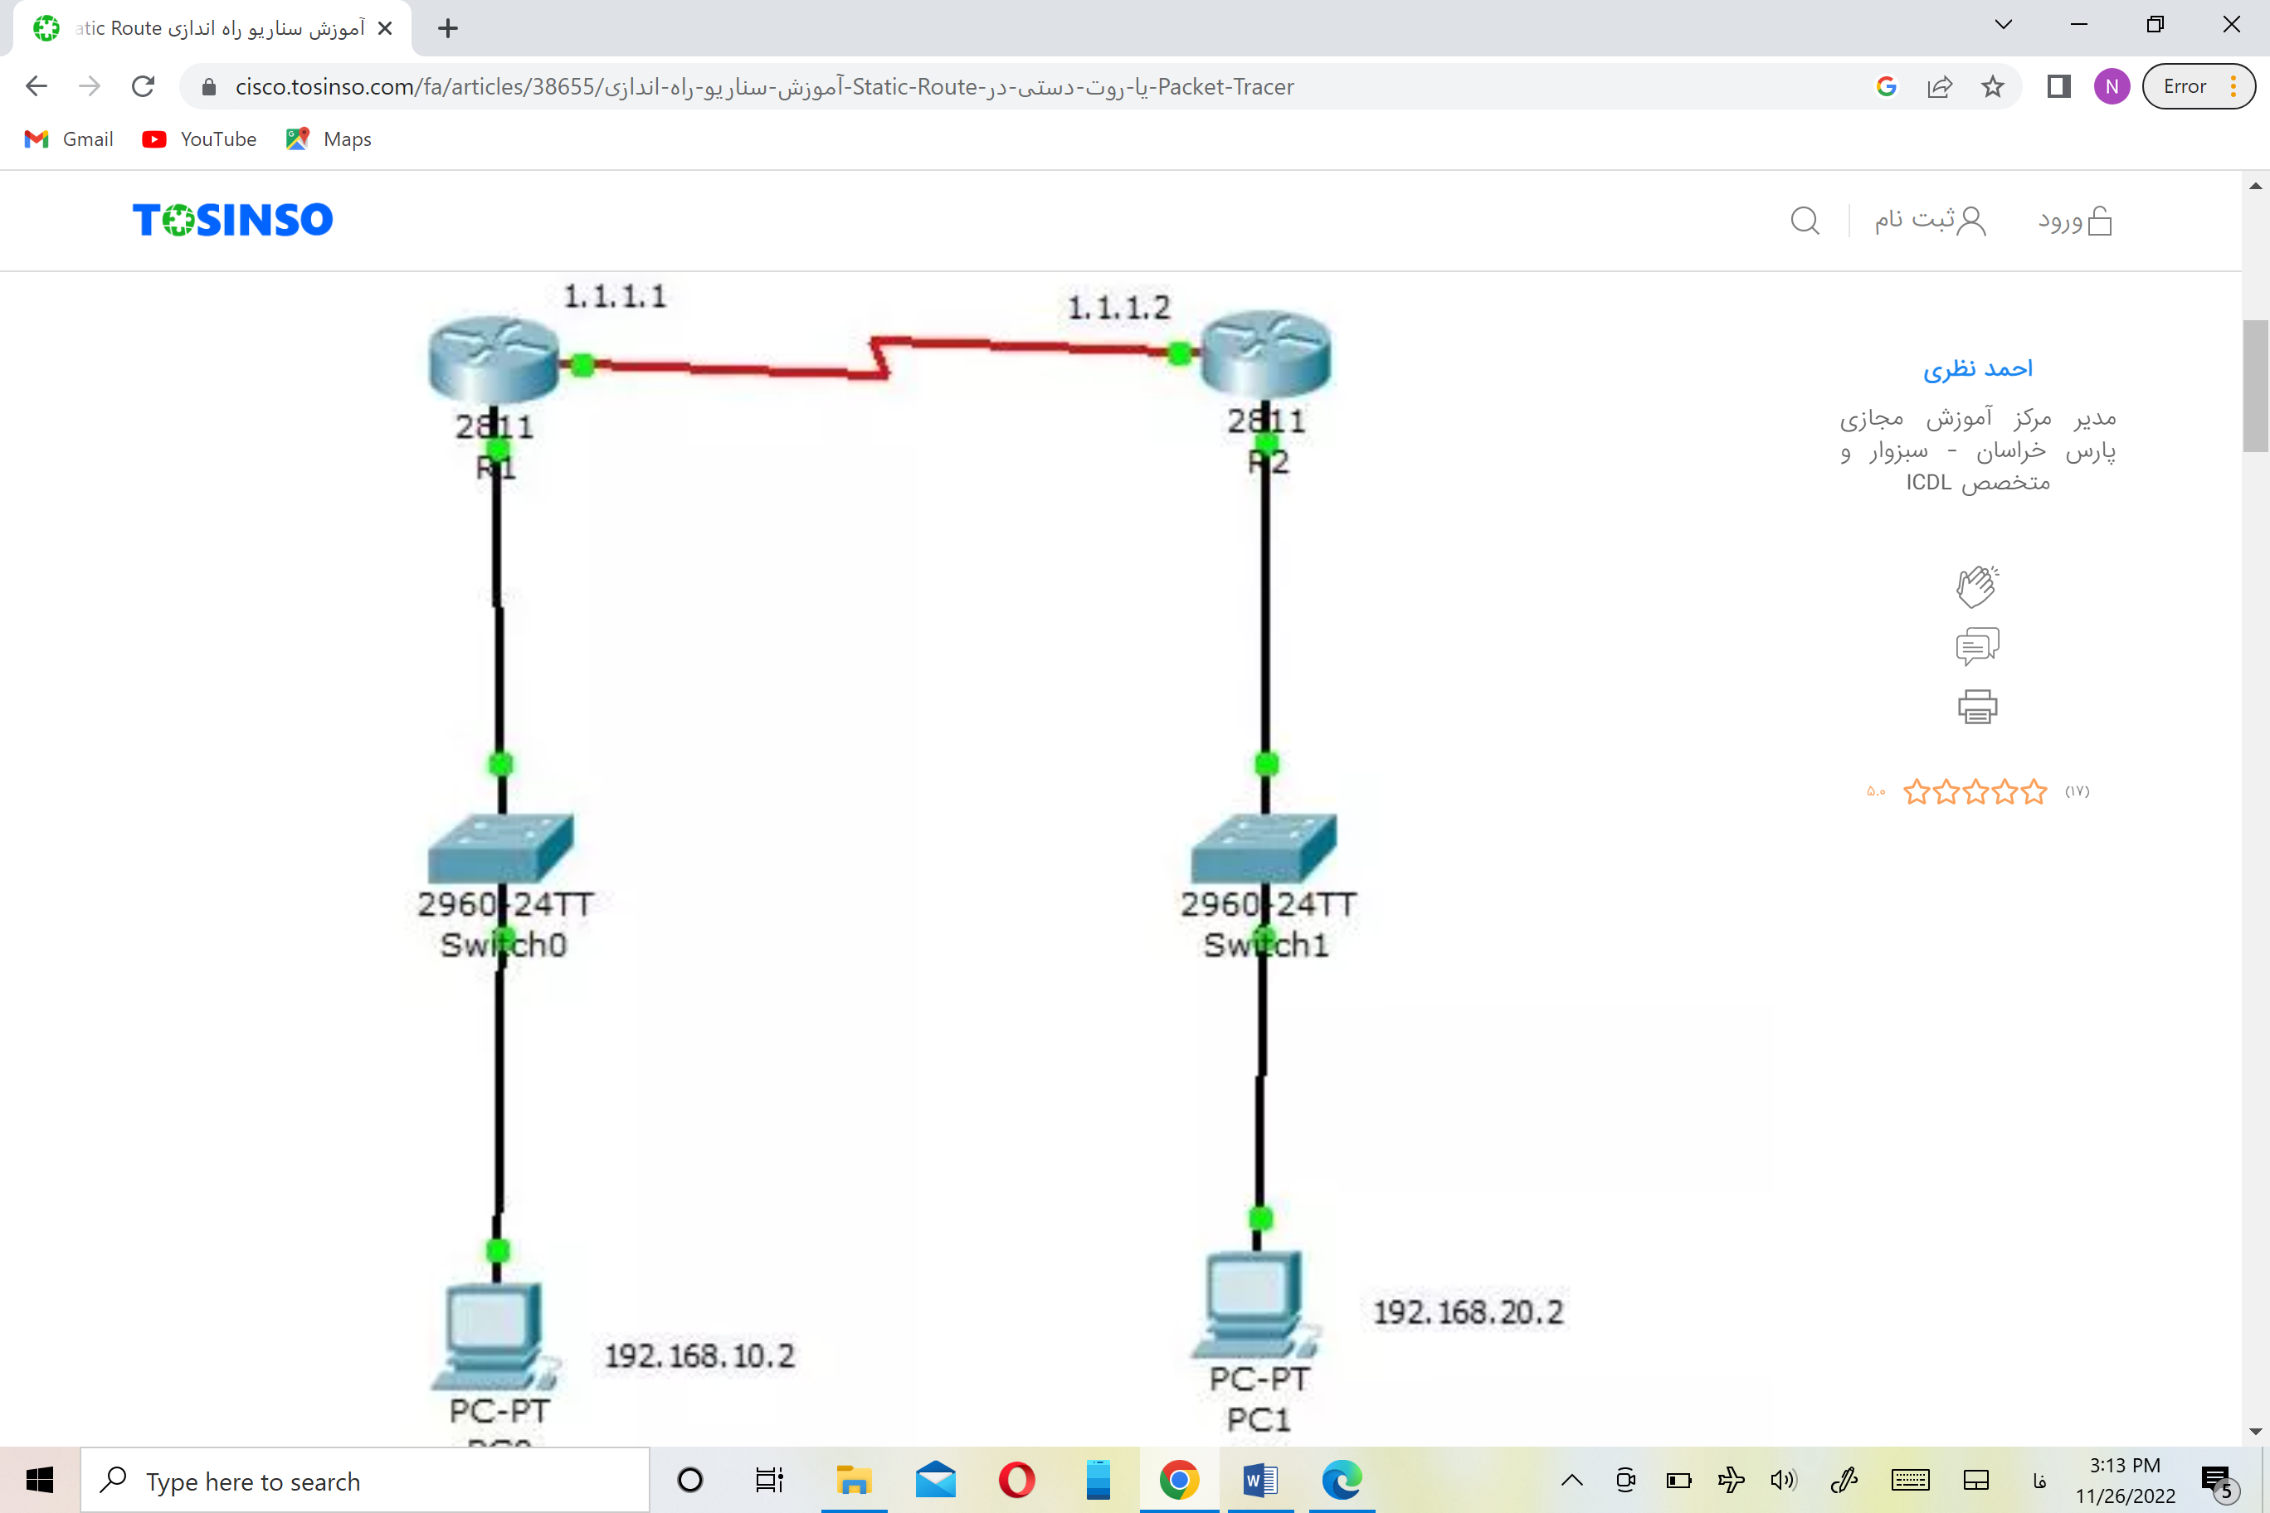

ابتدا آدرس های ip دو کامپیوتر را تعیین می کنیم.

خوب حالا به قسمت cli روترR1رفته و دستورات زیر را می نویسیم

Router>enable  
Router#conf terminal  
Router(config)#hostname R1  
R1(config)#interface FastEthernet0/0  
R1(config-if)#ip address 192.168.10.1 255.255.255.0  
R1(config-if)#no shutdown

اینتر فیس سریال 0*0*0

R1(config)#interface Serial0*0*0  
R1(config-if)#ip address 1.1.1.1 255.255.255.0  
R1(config-if)#no shutdown  
R1(config-if)#clock rate 64000

از دستور clock rate برای سمت DCEسرویس دهندهاستفاده می کنیم. برای استفاده از این اتصال SERIAL DCEدر نرم افزار ابتدا باید روتر را خاموش کرده و ماژول WIC-1T را به آن اضافه نمود و دوباره روتر را روشن می کنیم .

حالا به سراغ روتر R2 می رویم و تنظیمات اینترفیس ها را مانند روتر R1 انجام می دهیم .

Router>enable  
Router#conf terminal  
Router(config)#hostname R2  
R2(config)#interface FastEthernet0/0  
R2(config-if)#ip address 192.168.20.1 255.255.255.0  
R2(config-if)#no shutdown

اینترفیس سریال 0*3*0

R2(config)#interface Serial0*3*0  
R2(config-if)#ip address 1.1.1.2 255.255.255.0  
R2(config-if)#no shutdown

خوب تا اینجا فقط تنظیمات اولیه را انجام دادیم و هنوز بین pc ها ارتباط برقرار نیست.برای استفاده از static routing از دستور زیر استفاده می کنیم

روتر R1

R1(config)#ip route 192.168.20.0 255.255.255.0 serial 0*0*0

البته به جای استفاده از اینترفیس سریال در آخر دستور می شود ip را که برای روتر R2 تنظیم شده نیز استفاده کرد

R1(config)#ip route 192.168.20.0 255.255.255.0 1.1.1.2

وبرای روتر R2

R2(config)#ip route 192.168.10.0 255.255.255.0 serial 0*3*0

البته به جای استفاده از اینترفیس سریال در آخر دستور می شود ip را که برای روتر R1 تنظیم شده نیز استفاده کرد

R2(config)#ip route 192.168.10.0 255.255.255.0 1.1.1.1

حالا ارتباط بین دو کامپیوتر را با ping تست می کنیم.

منبع

https://cisco.tosinso.com/fa/articles/38655/%D8%A2%D9%85%D9%88%D8%B2%D8%B4-%D8%B3%D9%86%D8%A7%D8%B1%DB%8C%D9%88-%D8%B1%D8%A7%D9%87-%D8%A7%D9%86%D8%AF%D8%A7%D8%B2%DB%8C-Static-Route-%DB%8C%D8%A7-%D8%B1%D9%88%D8%AA-%D8%AF%D8%B3%D8%AA%DB%8C-%D8%AF%D8%B1-Packet-Tracer

پیاده سازی پروتکل مسیریابی RIP

پروتکل Rip از نوع Vector Distance می باشد و به طور کلی از الگوریتم مسیر یابی Bellmanford استفاده می کند. این الگوریتم بسیار سبک است و به همین دلیل Load بسیار کمی روی CPU و RAM روتر می اندازد

. مشخصات پروتکل مسیریابی

Administrative Distance (AD) = 120 Metric = Hop Count در Table Routing با حرف R نشان داده می شود. Infinite Metric = 16

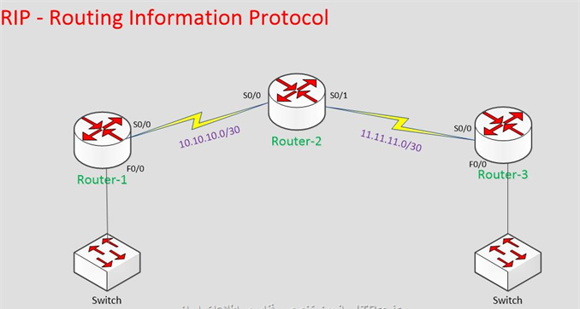

اختصاص Address IP برای اینترفیس های روتر Serial و Fast Ethernet با استفاده ازدستورات زیردرقسمت CLI روترها بر اساس سناریو آموزش IP های اینترفیس های روتر رواختصاص میدیم:

آموزش-پیاده-سازی-پروتکل-مسیریابی-

پیاده سازی پروتکل مسیریابی RIP بعد از اختصاص IP ها بر روی اینترفیس روترها حال نوبت به کانفیگ ارتباط این ۲ شبکه و روترها باهم با استفاده از پروتکل RIP هست که برای انجام این کار نیز دستورات زیر را بر روی روترها انجام میدیم: :Router-1 Router(config)#interface fastehernet0/0

Router(config-if)#ip address 192.168.1.1 255.255.255.0

Router(config-if)#no shutdown

Router(config-if)#exit

Router(config)#interface serial0/0

Router(config-if)#ip address 10.10.10.1 255.255.255.0

Router(config-if)#clock rate 64000

Router(config-if)#no shutdown

Router(config-if)#exit :

Router(config)#interface serial0/0

Router(config-if)#ip address 10.10.10.2 255.255.255.0

Router(config-if)#no shutdown

Router(config-if)#exit

Router(config)#interface serial0/1

Router(config-if)#ip address 11.11.11.1 255.255.255.0

Router(config-if)#clock rate 64000

Router(config-if)#no shutdown

Router(config-if)#exit

Router-3

Router(config)#interface fastehernet0/0

Router(config-if)#ip address 192.168.1.1 255.255.255.0

Router(config-if)#no shutdown

Router(config-if)#exit

Router(config)#interface serial0/0

Router(config-if)#ip address 11.11.11.2 255.255.255.252

Router(config-if)#no shutdown

Router(config-if)#exit

Router-1

Router(config)#router rip

Router(config-router)#network 172.16.88.0

Router(config-router)#network 10.10.10.0

Router(config-router)#exit

Router-2 Router(config)#router rip

Router(config-router)#network 11.11.11.0

Router(config-router)#network 10.10.10.0

Router(config-router)#exit

Router-3 Router(config)#router rip

Router(config-router)#network 192.168.1.0

Router(config-router)#network 11.11.11.0

Router(config-router)#exi

پیاده سازی **[OSPF](https://network.tosinso.com/articles/14616/)**

روی روترهای سیسکو با توجه به **[Link state](https://network.tosinso.com/tips/13601)** بودن این پروتکل مسیریابی به نسبت دارای پیچیدگی بیشتری از پروتکل های **[Distance Vector](https://network.tosinso.com/tips/13508/)** است و شما با استفاده از دستورات زیر و قالب دستوری زیر می توانید این پروتکل را روی روترهای خود پیاده سازی کنید :

ITPRO-Router(config)# router ospf process_ID

ITPRO-Router(config-router)# network network_id wildcard_mask area area_#

نکات مهم در خصوص دستور OSFP بالا

* **Process_ID** : در مثال بالا گزینه **process_ID** یک عدد در محدوده 1 تا65535 است که مشخص کننده OSPF Process ID یا شناسه فرآیند های پروتکل مسیریابی **[OSPF](https://network.tosinso.com/articles/14616/)**است. در واقع OSPF Process ID یک عدد منحصر به فرد است که بر روی روتر قرار می گیرد که مجموعه ای از تنظیمات و پیکربندی های **[OSPF](https://network.tosinso.com/articles/14616/)**را در خود نگه می دارد و همه آنها را در یک Process یا فرآیند خاص اجرا می کند.
* **Wildcard Mask** : گزینه **wildcard_mask** در مثال بالا در واقع حالت inverse شده subnetmask است . اگر octet در حالت wildcardmask بصورت عدد 0 باشد به معنی این است که Octet هایی که در شبکه وجود دارند می بایست دقیقا با مسیری که تعریف شده است برابری کنند. از طرفی دیگر اگر در این قسمت عدد 255 قرار بگیرد به معنی این است که شما به عددی که در octed شبکه وجود دارد توجهی نخواهید داشت. ترکیب network و wildcard mask به شکل 192.168.10.0 0.0.0.0 فقط محدوده آدرس 192.168.10.0 را قبول می کند و هیچ شبکه دیگری قابل قبول نخواهد بود.
* **Area Number** : گزینه **_#** در مثال بالا به منزله **[Area Number](https://network.tosinso.com/tips/14617/)** می باشد.**[Area Number](https://network.tosinso.com/tips/14617/)** همیشه یا بهتر بگوییم معمولا در شبکه های کوچک عدد صفر یا 0 است ، اما برای شبکه های بزرگتر **[Area Number](https://network.tosinso.com/tips/14617/)** ها هم بایستی به گونه ای طراحی شوند که بتوانند تمامی routing update هایی که از Area 0 دریاف می شود را پشتیبانی کنند

سه عدد روتر ، سه عدد سویچ و سه عدد Host داریم که با سه محدوده آدرسی دهی متفاوت به هم متصل شده اند :



ITPRO-R1>enable

ITPRO-R1#configure terminal

Enter configuration commands, one per line. End with CNTL/Z.

ITPRO-R1 (config)#router ospf 1

ITPRO-R1 (config-router)#network 172.16.0.0 0.0.255.255 area 0

ITPRO-R1 (config-router)#network 172.17.0.0 0.0.255.255 area 0

ITPRO-R1 (config-router)#exit

ITPRO-R1 (config)#exit

ITPRO-R1#

فراموش نکنید که بعد از وارد کردن دستورات بالا در انتها دستور **[copy running-config startup-config](https://network.tosinso.com/tips/8322/)** را در **[enable mode](https://network.tosinso.com/articles/46/)** بزنید تا تنظیمات شما روی روتر بصورت دائمی ذخیره شود و بعد از restart شدن روتر تنظیمات از بین نرود.

انجام تنظیمات مربوط به پروتکل OSPF روی روتر ITPRO-R2

با استفاده از دستور زیر به پورت کنسول **ITPRO-R2** متصل شوید و تنظیمات **[OSPF](https://network.tosinso.com/articles/14616/)**را روی آن انجام دهید. دستورات مربوط به پیکربندی **[OSPF](https://network.tosinso.com/articles/14616)**را در ابتدای مقاله عنوان کردیم شما می توانید به پاراگراف اول همین آموزش مراجعه کنید. با استفاده از دستور **network**همانطور که در تصویر پایین مشاهده می کنید ما فقط لینک هایی که بصورت مستقیم به روتر متصل شده اند را به آن معرفی می کنیم ، دستورات زیر را می توانید بدون کمی و کاستی در روتر خود وارد کنید :

ITPRO-R2>

ITPRO-R2>enable

ITPRO-R2#configure terminal

Enter configuration commands, one per line. End with CNTL/Z.

ITPRO-R2(config)#router ospf 1

ITPRO-R2(config-router)#network 172.17.0.0 0.0.255.255 area 0

ITPRO-R2(config-router)#network 172.18.0.0 0.0.255.255 area 0

ITPRO-R2(config-router)#network 172.19.0.0 0.0.255.255 area 0

ITPRO-R2(config-router)#exit

ITPRO-R2(config)#exit

فراموش نکنید که بعد از وارد کردن دستورات بالا در انتها دستور **[copy running-config startup-config](https://network.tosinso.com/tips/8322/)** را در **[enable mode](https://network.tosinso.com/articles/46/)** بزنید تا تنظیمات شما روی روتر بصورت دائمی ذخیره شود و بعد از restart شدن روتر تنظیمات از بین نرود.

انجام تنظیمات مربوط به پروتکل OSPF روی روتر ITPRO-R3

با استفاده از دستور زیر به پورت کنسول **ITPRO-R3** متصل شوید و تنظیمات **[OSPF](https://network.tosinso.com/articles/14616/)**را روی آن انجام دهید. دستورات مربوط به پیکربندی **[OSPF](https://network.tosinso.com/articles/14616/)**را در ابتدای مقاله عنوان کردیم شما می توانید به پاراگراف اول همین آموزش مراجعه کنید. با استفاده از دستور **network**همانطور که در تصویر پایین مشاهده می کنید ما فقط لینک هایی که بصورت مستقیم به روتر متصل شده اند را به آن معرفی می کنیم ، دستورات زیر را می توانید بدون کمی و کاستی در روتر خود وارد کنید :

ITPRO-R3>enable

ITPRO-R3#configure terminal

Enter configuration commands, one per line. End with CNTL/Z.

ITPRO-R3(config)#router ospf 1

ITPRO-R3(config-router)#network 172.19.0.0 0.0.255.255 area 0

ITPRO-R3(config-router)#network 172.20.0.0 0.0.255.255 area 0

ITPRO-R3(config-router)#exit

ITPRO-R3(config)#exit

ITPRO-R3#

فراموش نکنید که بعد از وارد کردن دستورات بالا در انتها دستور **[copy running-config startup-config](https://network.tosinso.com/tips/8322/)** را در **[enable mode](https://network.tosinso.com/articles/46/)** بزنید تا تنظیمات شما روی روتر بصورت دائمی ذخیره شود و بعد از restart شدن روتر تنظیمات از بین نرود.

مشاهده Routing Table های موجود روی ITPRO-R1

بعد از وارد کردن دستورات بالا برای پیاده سازی پروتکل **[OSPF](https://network.tosinso.com/articles/14616/)**در روتر **ITPRO-R1** با استفاده از دستور **show ip route** در این روتر شما می توانید خروجی routing table موجود در این روتر را به شکل زیر مشاهده کنید :

ITPRO-R1>enable

ITPRO-R1#show ip route

Codes: C - connected, S - static, I - IGRP, R - RIP, M - mobile, B - BGP

D - EIGRP, EX - EIGRP external, O - OSPF, IA - OSPF inter area

N1 - OSPF NSSA external type 1, N2 - OSPF NSSA external type 2

E1 - OSPF external type 1, E2 - OSPF external type 2, E - EGP

i - IS-IS, L1 - IS-IS level-1, L2 - IS-IS level-2, ia - IS-IS inter area

* - candidate default, U - per-user static route, o - ODR

P - periodic downloaded static route

Gateway of last resort is not set

C 172.16.0.0/16 is directly connected, FastEthernet0/0

C 172.17.0.0/16 is directly connected, Serial0/0

O 172.18.0.0/16 [110/65] via 172.17.0.2, 00:26:31, Serial0/0

O 172.19.0.0/16 [110/128] via 172.17.0.2, 00:26:21, Serial0/0

O 172.20.0.0/16 [110/129] via 172.17.0.2, 00:24:54, Serial0/0

در خروجی دستورات بالا کاراکتر O در ابتدای خط مربوط به routing table ها به معنی این است که مسیری که پیدا شده است از طریق پروتکل مسیریابی **[Open Shortest Path First یا OSPF](https://network.tosinso.com/articles/14616/)** شناسایی شده است و کاراکتر C به معنی اتصال مستقیم یا directly connected می باشد.

مشاهده Routing Table های موجود روی ITPRO-R2

بعد از وارد کردن دستورات بالا برای پیاده سازی پروتکل **[OSPF](https://network.tosinso.com/articles/14616/)**در روتر **ITPRO-R2** با استفاده از دستور **show ip route** در این روتر شما می توانید خروجی routing table موجود در این روتر را به شکل زیر مشاهده کنید :

ITPRO-R2>enable

ITPRO-R2#show ip route

Codes: C - connected, S - static, I - IGRP, R - RIP, M - mobile, B - BGP

D - EIGRP, EX - EIGRP external, O - OSPF, IA - OSPF inter area

N1 - OSPF NSSA external type 1, N2 - OSPF NSSA external type 2

E1 - OSPF external type 1, E2 - OSPF external type 2, E - EGP

i - IS-IS, L1 - IS-IS level-1, L2 - IS-IS level-2, ia - IS-IS inter area

* - candidate default, U - per-user static route, o - ODR

P - periodic downloaded static route

Gateway of last resort is not set

O 172.16.0.0/16 [110/65] via 172.17.0.1, 00:30:20, Serial0/0

C 172.17.0.0/16 is directly connected, Serial0/0

C 172.18.0.0/16 is directly connected, FastEthernet0/0

C 172.19.0.0/16 is directly connected, Serial0/1

O 172.20.0.0/16 [110/65] via 172.19.0.2, 00:28:08, Serial0/1

در خروجی دستورات بالا کاراکتر O در ابتدای خط مربوط به routing table ها به معنی این است که مسیری که پیدا شده است از طریق پروتکل مسیریابی**[Open Shortest Path First یا OSPF](https://network.tosinso.com/articles/14616/)** شناسایی شده است و کاراکتر C به معنی اتصال مستقیم یا directly connected می باشد.

مشاهده Routing Table های موجود روی ITPRO-R3

بعد از وارد کردن دستورات بالا برای پیاده سازی پروتکل **[OSPF](https://network.tosinso.com/articles/14616/)**در روتر **ITPRO-R3** با استفاده از دستور **show ip route** در این روتر شما می توانید خروجی routing table موجود در این روتر را به شکل زیر مشاهده کنید :

ITPRO-R3>enable

ITPRO-R3#show ip route

Codes: C - connected, S - static, I - IGRP, R - RIP, M - mobile, B - BGP

D - EIGRP, EX - EIGRP external, O - OSPF, IA - OSPF inter area

N1 - OSPF NSSA external type 1, N2 - OSPF NSSA external type 2

E1 - OSPF external type 1, E2 - OSPF external type 2, E - EGP

i - IS-IS, L1 - IS-IS level-1, L2 - IS-IS level-2, ia - IS-IS inter area

* - candidate default, U - per-user static route, o - ODR

P - periodic downloaded static route

Gateway of last resort is not set

O 172.16.0.0/16 [110/129] via 172.19.0.1, 00:29:43, Serial0/1

O 172.17.0.0/16 [110/128] via 172.19.0.1, 00:29:43, Serial0/1

O 172.18.0.0/16 [110/65] via 172.19.0.1, 00:29:43, Serial0/1

C 172.19.0.0/16 is directly connected, Serial0/1

C 172.20.0.0/16 is directly connected, FastEthernet0/0

در خروجی دستورات بالا کاراکتر O در ابتدای خط مربوط به routing table ها به معنی این است که مسیری که پیدا شده است از طریق پروتکل مسیریابی**[Open Shortest Path First یا OSPF](https://network.tosinso.com/articles/14616/)** شناسایی شده است و کاراکتر C به معنی اتصال مستقیم یا directly connected می باشد.

اطمینان از عملکرد درست و تست ارتباط بین شبکه ها با استفاده از دستور Ping

برای اینکه مطمئن شویم که پروتکل مسیریابی**[Open Shortest Path First یا OSPF](https://network.tosinso.com/articles/14616/)** به درستی کار می کند از طریق دستور ping از ITPRO-Host01 که دارای آدرس IP به شکل 172.16.0.10//16 است ITPRO-Host03 که دارای آدرس IP به شکل 172.20.0.10//16 است را ping می کنیم در صورتیکه عملیات با موفقیت مانند خروجی زیر انجام شد کار به درستی انجام شده است و OSPF پیاده سازی شده است :

C:\>ping 172.20.0.10

Pinging 172.20.0.10 with 32 bytes of data:

Reply from 172.20.0.10: bytes=32 time=172ms TTL=125

Reply from 172.20.0.10: bytes=32 time=188ms TTL=125

Reply from 172.20.0.10: bytes=32 time=157ms TTL=125

Reply from 172.20.0.10: bytes=32 time=188ms TTL=125

Ping statistics for 172.20.0.10:

Packets: Sent = 4, Received = 4, Lost = 0 (0% loss),

Approximate round trip times in milli-seconds:

Minimum = 157ms, Maximum = 188ms, Average = 176ms